Design Patternlar

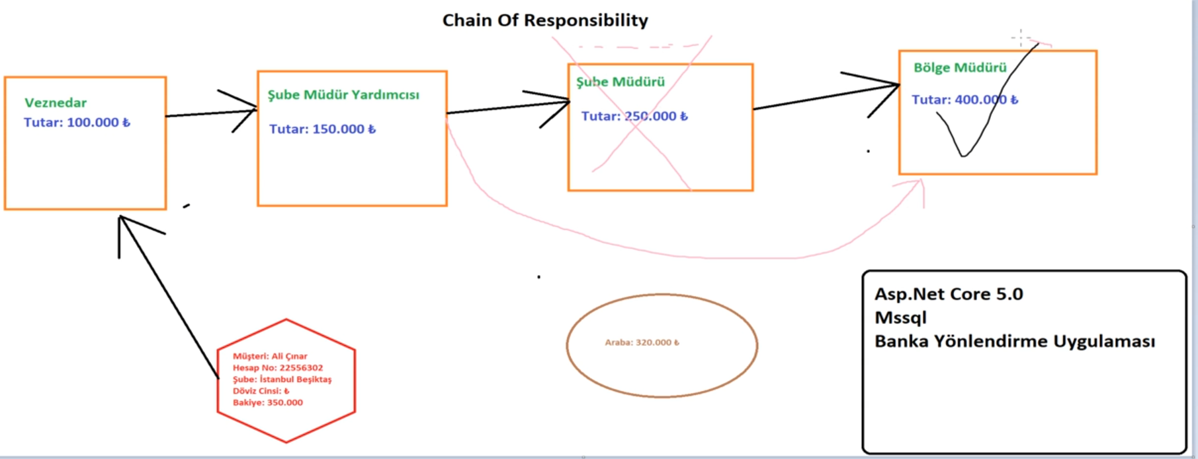

📍 **Konu: Chain of Responsibility Design Pattern**

✅ **Konu Tanımı**  
**Chain of Responsibility**, bir isteği (request) işleyebilecek birden fazla nesnenin sırayla denendiği bir davranışsal (behavioral) tasarım desenidir. Amaç, gönderilen isteğin hangi nesne tarafından ele alınacağının çalışma zamanında (runtime) belirlenmesidir.

🧠 **Mantığı**  
Her nesne bir işleyici (handler) olarak davranır ve isteği ya işler ya da zincirdeki bir sonraki nesneye iletir. Bu sayede if-else veya switch-case gibi yapılarla boğulmadan, **açık-uzun koşulları nesne yönelimli şekilde yönetebilirsin.**

📍 **Nerede ve Nasıl Kullanılır?**

* Tek bir isteğin **bir dizi işlemden** geçmesi gerekiyorsa,
* Hangi nesnenin isteği işleyeceği **önceden bilinmiyorsa** veya dinamikse,
* Kodun genişletilebilir (extensible) olması isteniyorsa (örneğin yeni handler’lar kolayca eklenebilmeli),  
  kullanılır.

**Alternatif:** if-else/switch yapıları — ancak bu yapılar katı ve zor ölçeklenebilir olduğu için uygun değildir.

📌 **Günlük Hayattan Basit Bir Örnek**  
Bir müşteri destek sistemi düşün. Kullanıcı bir talep gönderir:

* Önce chatbot bakar.
* Çözemezse operatöre iletir.
* O da çözemezse müdüre iletir.

Her biri, isteği işleyebilir **veya** zincirin bir sonrakine paslayabilir.

💻 **C# Kod Örneği**

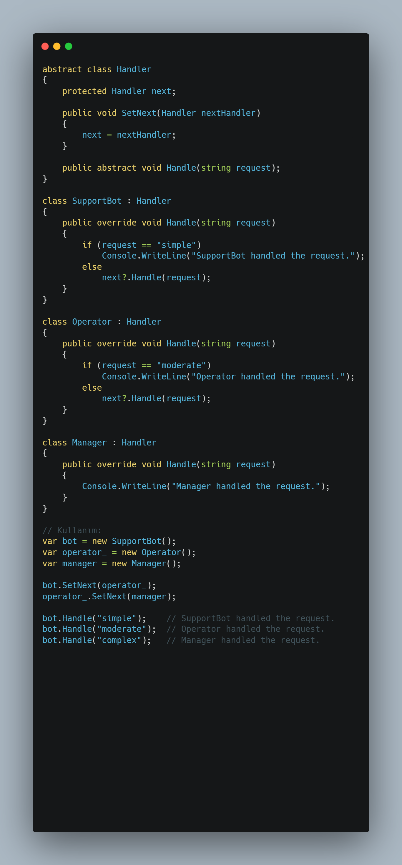

🔁 **Alternatifler ve Kıyaslama**

| **Yapı** | **Açıklama** |
| --- | --- |
| if-else zinciri | Karar mantığı sabit ve katıdır. Handler eklemek için kodu **değiştirmen gerekir.** |
| Chain of Responsibility | Yeni handler eklemek için sadece yeni bir sınıf yazıp zincire eklemen yeterli. Kod **açık/kapalı prensibine** uygundur. |

📚 **Terim Sözlüğü**

| **İngilizce Terim** | **Türkçe Açıklama** |
| --- | --- |
| handler | İşleyici nesne (istek işlemekle sorumlu) |
| request | İstek (kullanıcıdan veya sistemden gelir) |
| abstract class | Soyut sınıf, yalnızca miras alınır |
| method chaining | Metotların zincir şeklinde bağlanması |
| runtime | Çalışma zamanı |
| extensible | Genişletilebilir |

**🔍 abstract class vs interface**

✅ **Konu Tanımı**

* **abstract class**: Bazı ortak davranışları ve üyeleri (property, method vs.) tanımlar, alt sınıflar bu sınıftan miras alır.
* **interface**: Sadece davranış sözleşmesi sunar. Uygulayan sınıfın o davranışları nasıl gerçekleştireceği tamamen ona bırakılır.

🧠 **Mantığı**

* **abstract class**, "bazı ortak davranışları içerir ama tamamlanmamıştır."
* **interface**, "şu şu davranışlar olacak, nasıl olacağı seni ilgilendirir" der.

**abstract class** bir iskelet (template),  
**interface** bir kontrat (sözleşme) gibidir.

📍 **Nerede ve Nasıl Kullanılır?**

| **Kullanım Durumu** | **abstract class** | **interface** |
| --- | --- | --- |
| Ortak kod yazacaksan | ✅ | ❌ |
| Çoklu miras ihtiyacı varsa | ❌ (tek sınıf miras) | ✅ (çok sayıda interface) |
| Varsayılan davranış vermek istiyorsan | ✅ | ✅ (C# 8.0 sonrası) |
| Sadece sözleşme gerekiyorsa | ❌ | ✅ |

📌 **Günlük Hayattan Basit Bir Örnek**

* **abstract class**: Bir "Taşıt" sınıfı düşün. Her taşıtın teker sayısı ve çalıştırma şekli farklıdır ama hepsi hareket eder. Ortak davranışları burada tanımlarsın.
* **interface**: Bir "IBark" (Havlama) davranışı düşün. Her köpek havlar ama nasıl havladığını (ince/kalın ses) her tür kendi belirler.

💻 **C# Kod Örneği**

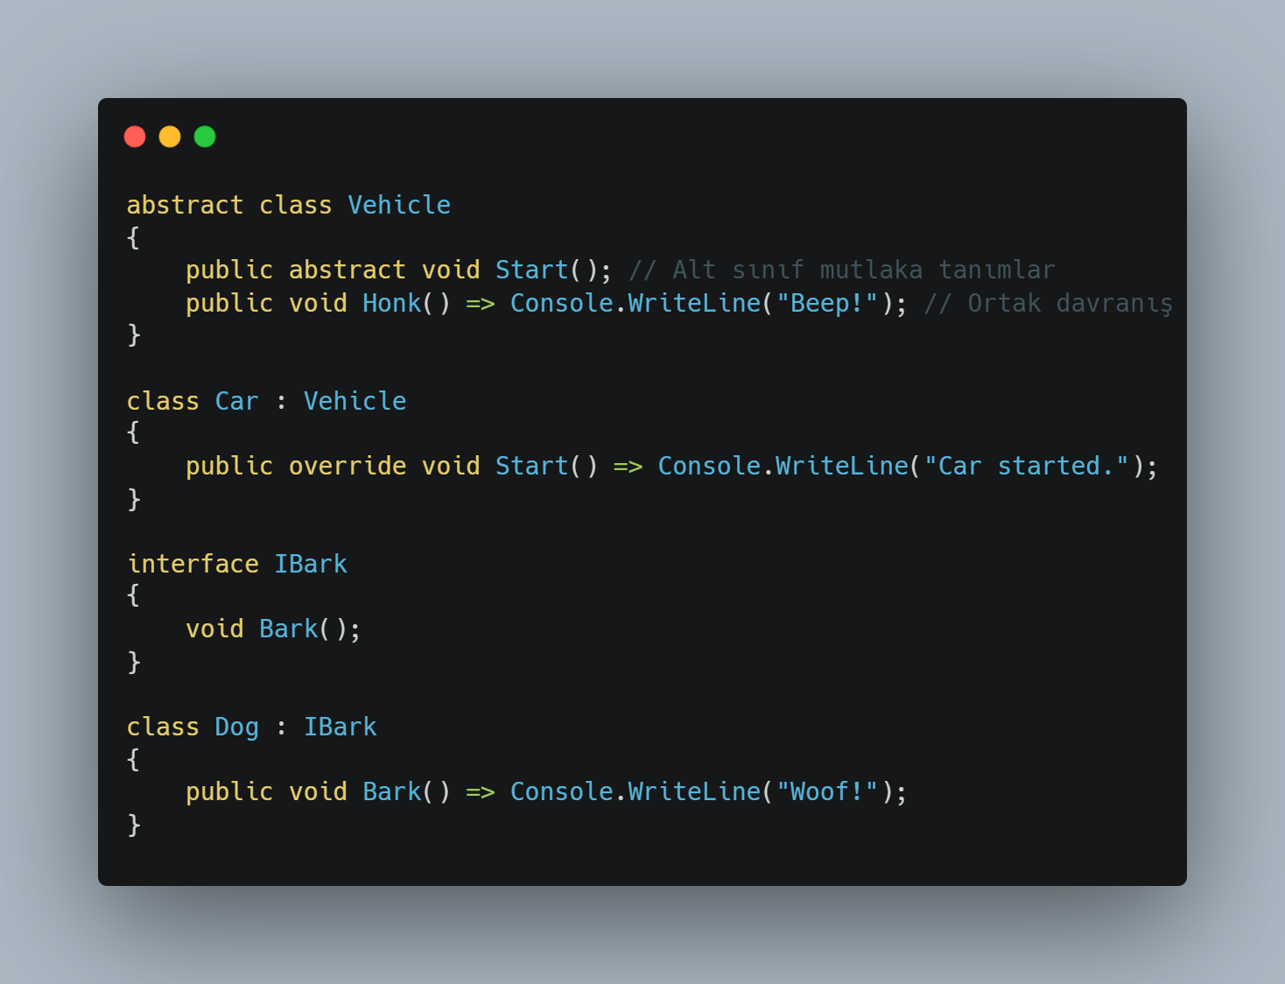

🔁 **Alternatifler ve Kıyaslama**

| **Özellik** | **abstract class** | **interface** |
| --- | --- | --- |
| Ortak kod barındırma | ✅ Evet | ❌ Hayır (C# 8 öncesi) |
| Çoklu kalıtım desteği | ❌ Hayır | ✅ Evet |
| Constructor içerebilir mi? | ✅ Evet | ❌ Hayır |
| Alan (field) tanımlanabilir mi? | ✅ Evet | ❌ Hayır |
| Yalnızca davranış mı tanımlar? | ❌ Hayır | ✅ Evet |

📚 **Terim Sözlüğü**

| **İngilizce Terim** | **Türkçe Açıklama** |
| --- | --- |
| abstract class | Ortak davranışlara sahip soyut sınıf |
| interface | Davranış sözleşmesi |
| constructor | Nesne oluşturulurken çalışan özel metot |
| method overriding | Miras alınan bir metodu ezmek |
| multiple inheritance | Çoklu kalıtım (birden fazla yapıdan miras alma) |
| implementation | Gerçekleştirme (interface içeriğini yazma) |

**🔐 protected (Erişim Belirleyicisi)**

✅ **Konu Tanımı**  
protected, bir class içinde tanımlanan öğenin (field, property, method) **sadece o class ve ondan türeyen (miras alan) alt class'lar tarafından** erişilebilir olmasını sağlar.

🧠 **Mantığı**  
Kodun **dışarıdan erişilememesini**, ama **alt sınıflar tarafından kullanılabilmesini** istersin. private çok kısıtlayıcı, public çok açık kalır. protected, tam ortasında durur: mirasa özel bir erişim kapısı.

📍 **Nerede ve Nasıl Kullanılır?**

* Bir temel class’ın (base class) bazı iç özelliklerini sadece alt class’larla paylaşmak istersen,
* Kullanıcının doğrudan erişmesini istemediğin ama **miras alan sınıfların işleyebileceği** senaryolarda kullanılır.

📌 **Günlük Hayattan Basit Bir Örnek**  
Bir fırın düşün. Fırının içindeki sıcaklık sensörü **kullanıcıdan gizlenmiştir** (çünkü tehlikelidir), ama bu sensörü kullanan “akıllı pişirme modları” (alt sınıflar) onu okuyabilir.  
Yani: dışarıdan görünmez, ama ailesine açıktır.

💻 **C# Kod Örneği**

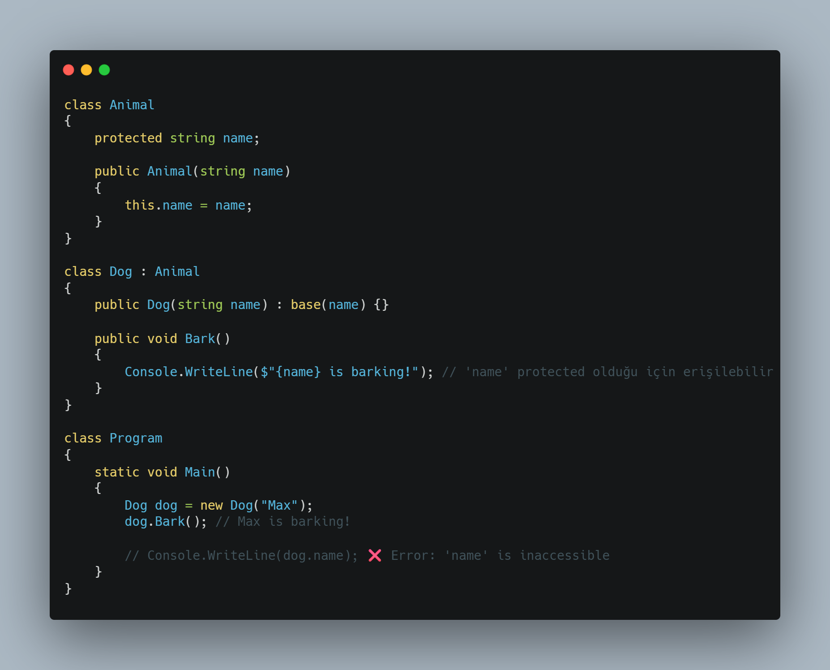

🔁 **Alternatifler ve Kıyaslama**

| **Erişim Belirleyici** | **Açıklama** |
| --- | --- |
| private | Sadece bulunduğu class içinde geçerli |
| protected | Class + alt class’larda geçerli |
| internal | Aynı proje (assembly) içindeki tüm class’lara açık |
| public | Her yerden erişilebilir |

📚 **Terim Sözlüğü**

| **İngilizce Terim** | **Türkçe Açıklama** |
| --- | --- |
| protected | Alt sınıflara özel erişim seviyesi |
| inheritance | Kalıtım, bir class’tan miras alma |
| base class | Üst (temel) sınıf |
| derived class | Alt (türetilmiş) sınıf |
| encapsulation | Kapsülleme, veri gizleme ilkesi |
|  |  |

Sıra Sıra İşlemler

**🔗 Konu: Chain of Responsibility Design Pattern**

**✅ 1. Entity Oluşturduk**

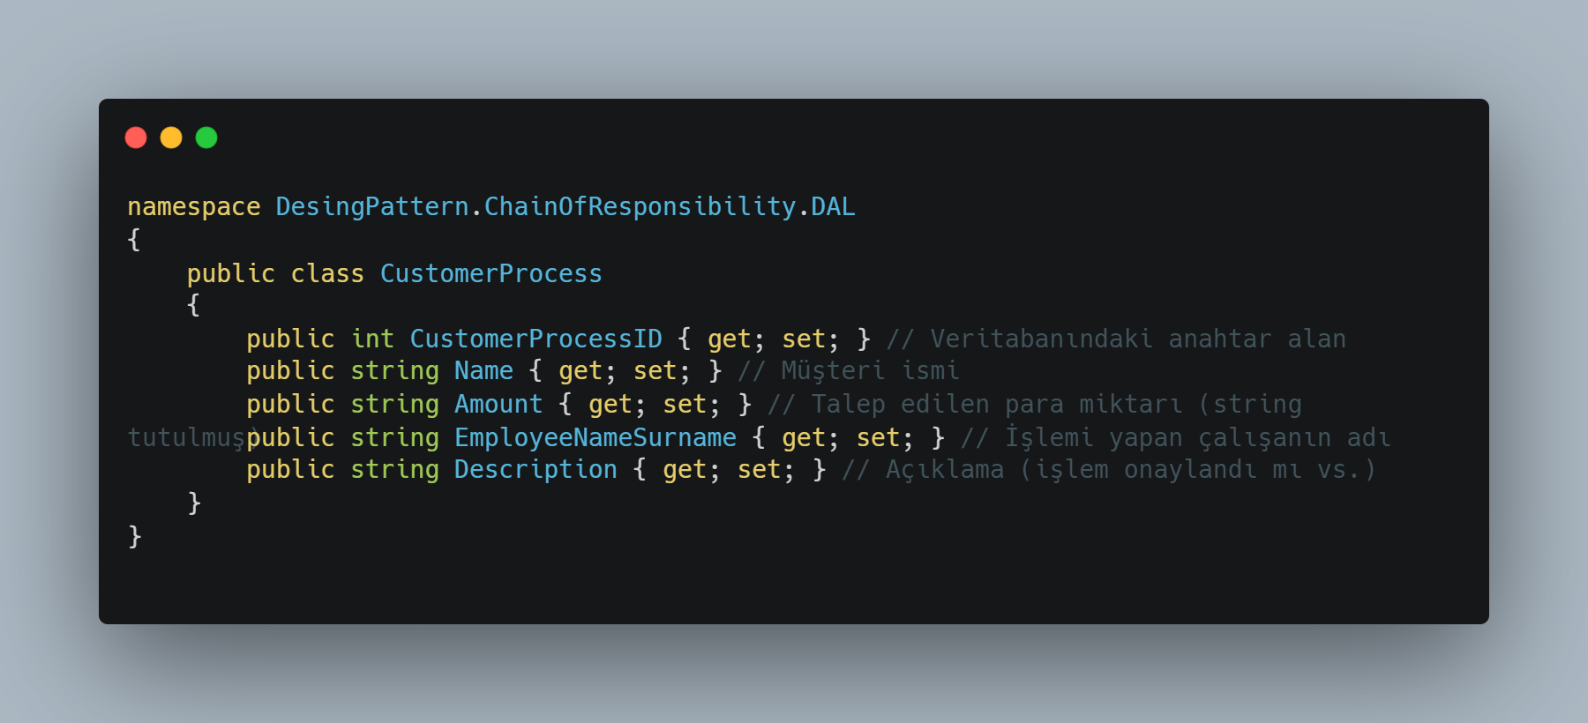

🔍 **Neden bu yazıldı?**

* Bu sınıf, veritabanındaki tabloyu temsil eder (Entity).
* **Entity Framework** bu sınıfa göre veritabanında tablo oluşturur veya var olan tabloyla eşleşir.

📌 **Sıralama mantığı:**

* Uygulamanın temelini veritabanı işlemleri oluşturur, bu yüzden **önce veri modeli (Entity)** tanımlanır.

**✅ 2. ViewModel Oluşturduk**

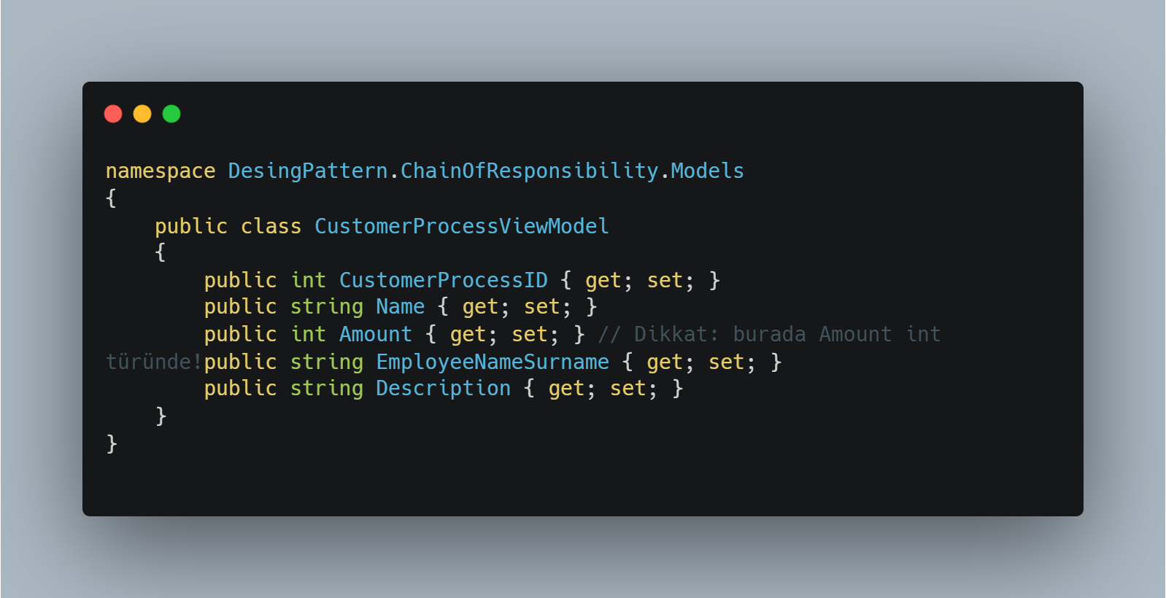

🔍 **Neden bu ayrı bir class olarak yazıldı?**

* Bu sınıf, **kullanıcı arayüzü (UI)** ile etkileşen modeldir (ViewModel).
* Entity doğrudan View'da kullanılmaz, çünkü fazladan veriler olabilir ya da tür dönüşümü gerekebilir.
* Burada Amount alanı **string değil int** çünkü kullanıcıdan sayısal giriş bekleniyor.

📌 **Sıralama mantığı:**

* ViewModel, Entity tanımlandıktan sonra yapılır çünkü ona göre şekillenir.

**✅ 3. Soyut Employee Sınıfı (Base Class)**

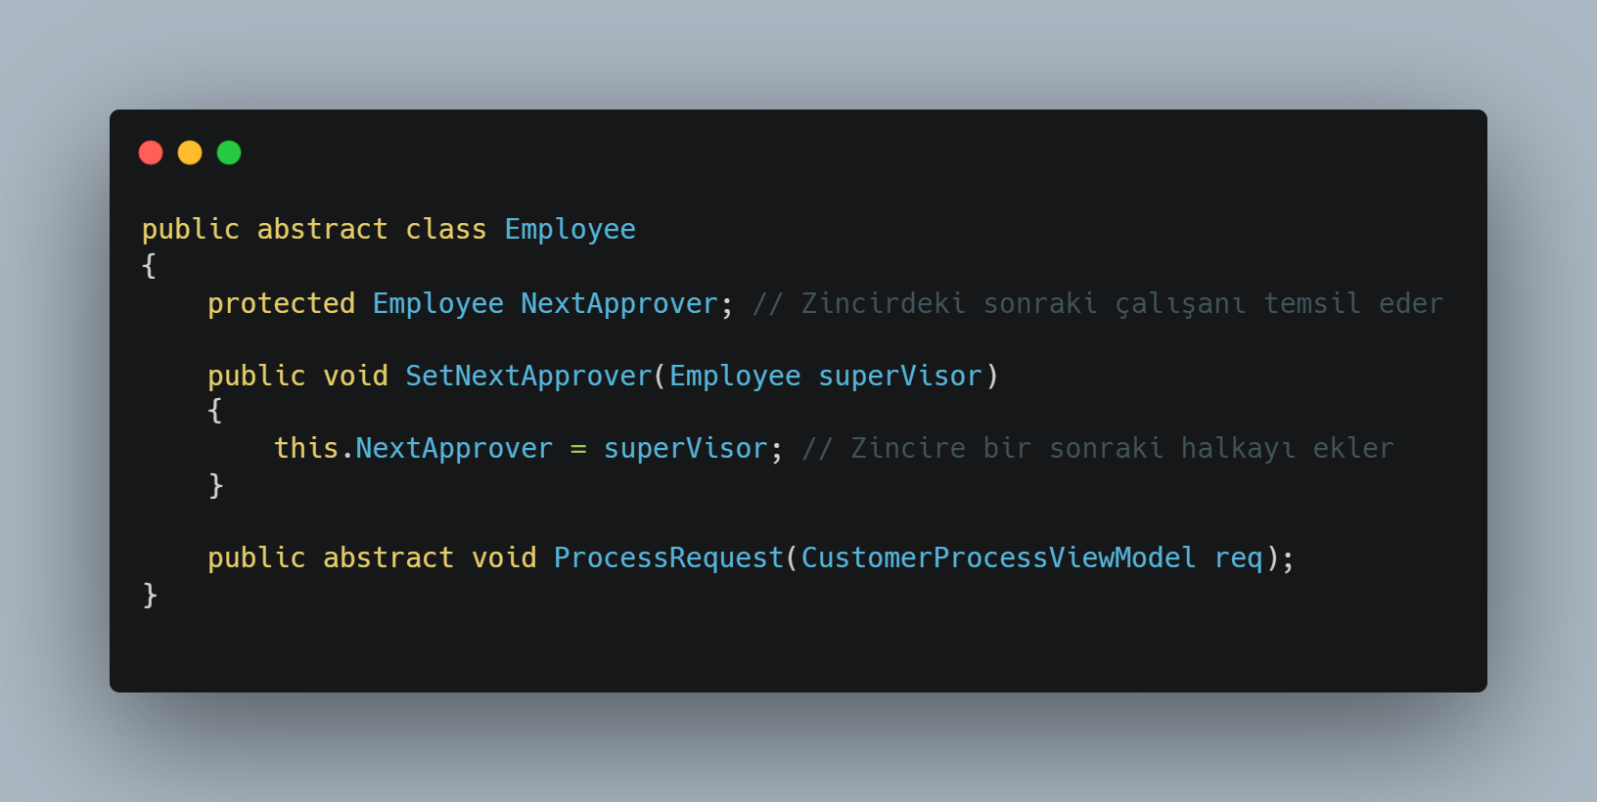

🧠 **Neden abstract class?**

* Zincirin her halkası bu yapıyı miras alır.
* Her halkada ProcessRequest metodu farklı çalışır ama hepsi zincire bağlanır.
* abstract metod: override edilmesi zorunludur → **standart bir davranış sözleşmesi sağlar.**

📌 **Sıralama mantığı:**

* Zincirin temeli bu sınıftır, tüm onay mekanizması bunun üzerine kurulur.

**✅ 4. Concrete Class: Treasurer**

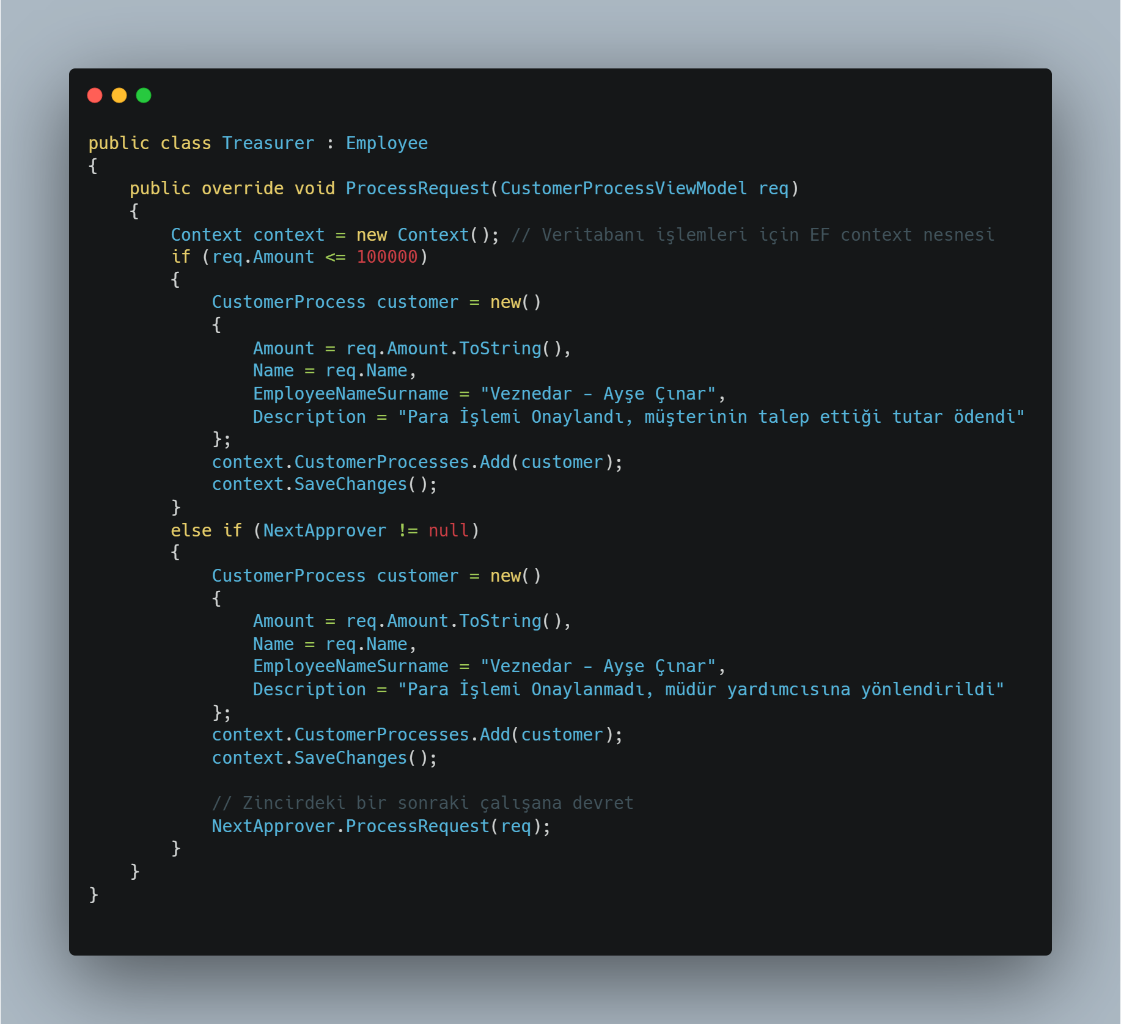

🧠 **Mantığı:**

* Yetkisi yeterliyse işlemi kendisi yapar.
* Yetmiyorsa işlemi kayıt eder ve zincirin bir sonraki halkasına devreder.

**✅ 5. Son Halkaya Kadar Aynı Yapı Devam Eder**

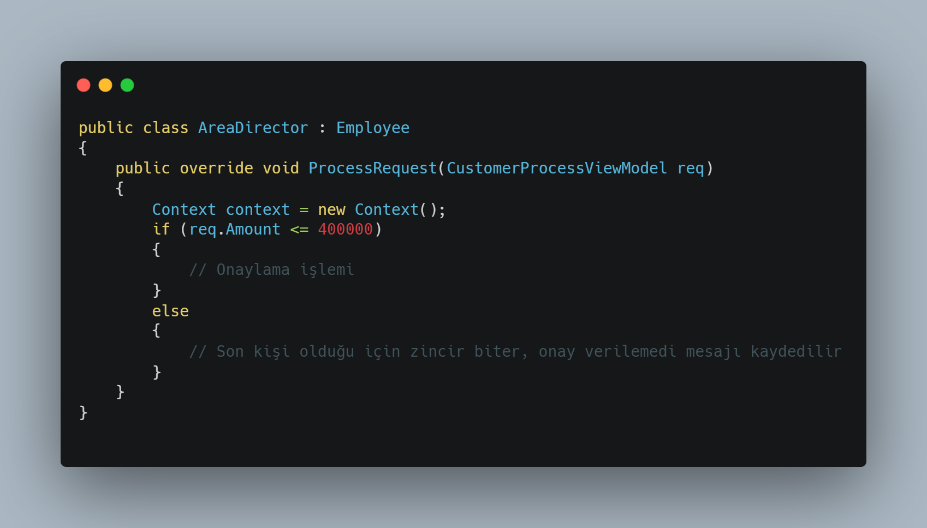📌 **Burada önemli olan:**

* Zincirin sonunda bile işlem yapılamazsa kullanıcıya bilgilendirici bir açıklama kaydedilir.
* Bu yapıyla **hiyerarşik karar mekanizması** modellenmiş olur.

**✅ 6. Controller Katmanı (Zinciri Başlatan Yer)**

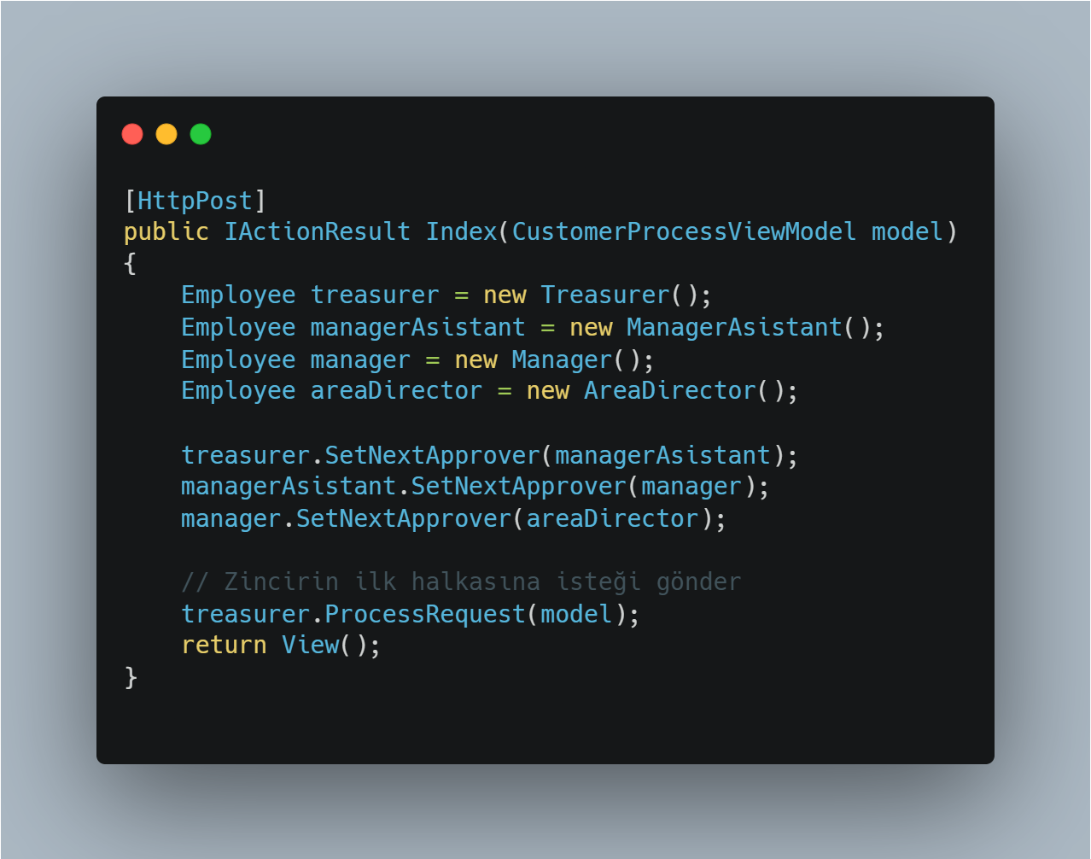

🧠 **Mantığı:**

* Zincirin başlatıldığı yerdir.
* Kullanıcıdan gelen model, ilk yetkiliye gönderilir.
* O yetkili karar veremezse zincirde ilerler.

📌 **Sıralama mantığı:**

* Önce zincir kurulur, sonra işlem başlatılır.  
  Aksi hâlde NextApprover null olurdu.

**📌 Günlük Hayattan Örnek**

Bir çalışanın maaş zammı talebini düşün:

1. 10000 TL talep eder → Veznedar onaylar.
2. 150000 TL talep eder → Müdür yardımcısı onaylar.
3. 500000 TL talep eder → Bölge müdürüne kadar gider, orada bile yetki yetmiyorsa işlem reddedilir.

**💻 Mini Özet Kod Şeması**

Controller

↓

Treasurer → ManagerAsistant → Manager → AreaDirector

Her bir class:

* Kendisi onaylayabilir mi? → Evetse işlem tamam
* Değilse → Bir sonraki çalışana yönlendir

**CQRS**

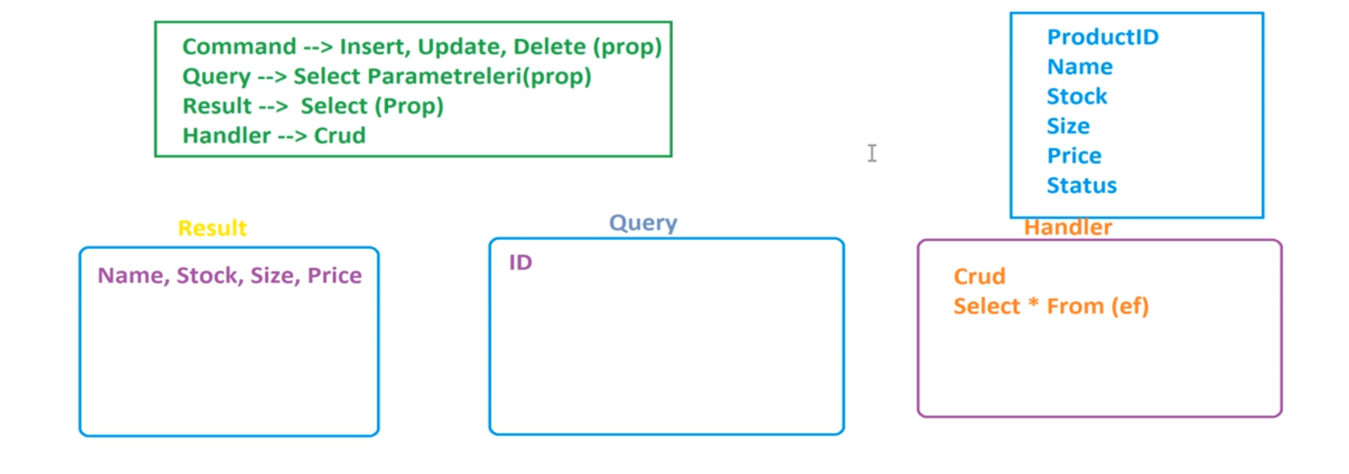

**CQRS (Command Query Responsibility Segregation)**, bir uygulamada **okuma (Query)** ve **yazma (Command)** işlemlerini farklı yollarla ele almayı öneren bir mimari yaklaşımdır. Yani veri okumak ile veri değiştirmek için **farklı modeller/kodlar** kullanılır.

🧠 **Mantığı**  
Geleneksel uygulamalarda bir veri modeli hem okuma hem yazma işlemleri için kullanılır. Bu, büyüyen sistemlerde **karmaşık, bakımı zor ve performansı düşük** hale gelir.  
CQRS, bu karmaşıklığı ikiye ayırarak çözer:

* **Command** → Veriyi değiştirir (INSERT, UPDATE, DELETE)
* **Query** → Veriyi sadece okur (SELECT)

Her işlem türü için ayrı servisler, modeller, DTO’lar (Data Transfer Object) ve repository’ler oluşturulur.

📍 **Nerede ve Nasıl Kullanılır?**  
✅ Büyük ölçekli, kompleks iş kuralları olan uygulamalarda  
✅ Performans, ölçeklenebilirlik ve net ayrım istenen projelerde  
✅ Microservice, Event Sourcing ve DDD (Domain Driven Design) ile birlikte

❌ Basit CRUD uygulamalarda veya küçük projelerde fazla karmaşıklık getirir.

📌 **Günlük Hayattan Basit Bir Örnek**  
Bir restoranı düşün:

* Garson, siparişi alır → **Command** (Veriyi değiştirir)
* Müşteri menüye bakar → **Query** (Veriyi okur)

Sipariş vermek ve menüyü görmek iki farklı amaçtır ve farklı davranır. CQRS işte bunu yazılımda da ayırır.

💻 **C# Kod Örneği**

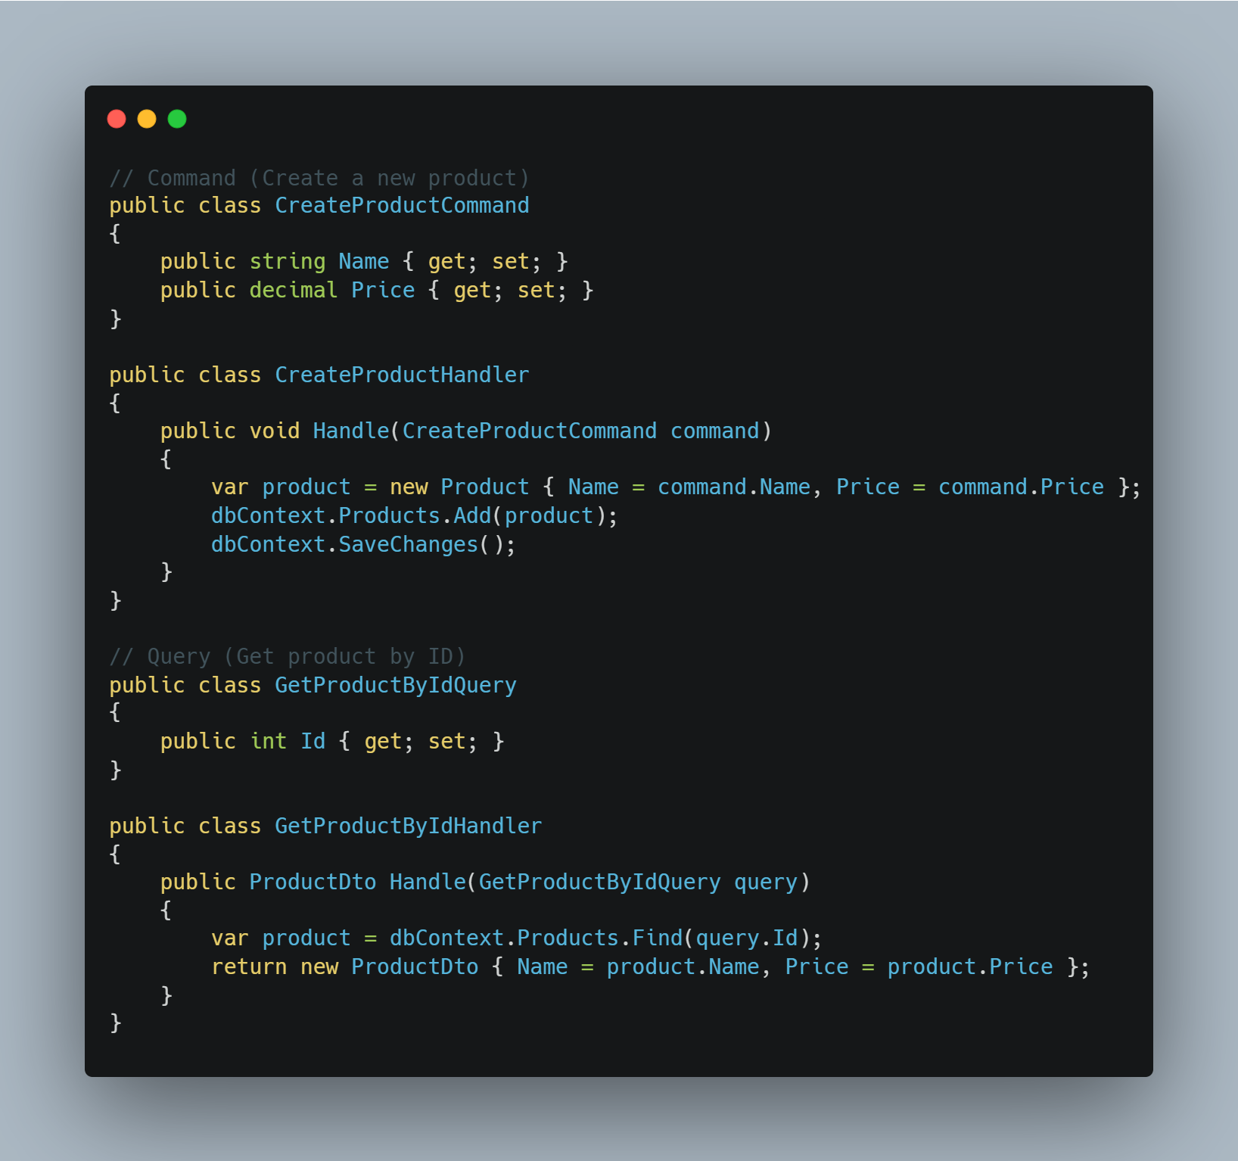

Burada CreateProductHandler sadece veri eklemekle, GetProductByIdHandler ise sadece veri çekmekle ilgileniyor.  
Kodlar birbirinden ayrık ve net. Test etmek, yönetmek kolaylaşıyor.

🔁 **Alternatifler ve Kıyaslama**

| **Yapı** | **Okuma/Yazma Ayrımı** | **Kullanım Durumu** |
| --- | --- | --- |
| **CRUD** | Hayır | Küçük projeler, basit işlemler |
| **CQRS** | Evet | Karmaşık domain, büyük sistemler |
| **Mediator** | Evet (CQRS ile sık kullanılır) | Katmanlar arası bağımsızlık |
| **Repository Pattern** | Kısmen | Veri erişimini soyutlar ama CQRS kadar ayırmaz |

📚 **Terim Sözlüğü**

| **İngilizce Terim** | **Türkçe Açıklama** |
| --- | --- |
| CQRS | Sorgu ve Komut Sorumluluğu Ayrımı Deseni |
| Command | Veriyi değiştiren işlem (ekleme, silme vb.) |
| Query | Veriyi okuyan işlem (listeleme, detay vb.) |
| Handler | İlgili işlemi işleyen sınıf |
| DTO (Data Transfer Object) | Veri taşıma nesnesi (ViewModel gibi) |
| Domain | İş mantığını temsil eden alan (veri modeli) |
| Repository | Veriye erişimi soyutlayan yapı |
| Mediator | Aracı desen, CQRS komutlarını yönlendiren yapı |
| Event Sourcing | Her değişikliğin olay (event) olarak saklanması |

Şimdi CQRS yapısında sıkça duyduğun şu terimleri **ayrıntılı ama sade** şekilde açıklayalım:

* **Command**
* **Query**
* **Result**
* **Handler**

Her birini aşağıdaki özel formatta detaylandırıyorum. Ardından bir **tam örnek akış** vererek nasıl birlikte çalıştıklarını göstereceğim.

**✅ Command**

→ Veriyi değiştiren **eylemleri (işlemleri)** temsil eder: Create, Update, Delete.

🧠 **Mantığı**  
Komutlar sistemde bir "eylem" yapmak içindir. Bir şeyi **oluşturmak**, **güncellemek** ya da **silmek** gibi.  
**Command**, sadece **ne yapılacağını** tanımlar, **nasıl yapılacağını** içermez.

📍 **Nerede ve Nasıl Kullanılır?**

* POST, PUT, DELETE gibi HTTP istekleriyle
* Form gönderimleri, işlem tetiklemelerinde

📌 **Günlük Hayattan Örnek**  
Bir garsona "Bir çay getir" demek → **Command**  
(Sadece isteği söylersin. Garsonun nasıl hazırlayacağı seni ilgilendirmez.)

💻 **Command Örneği (C#)**

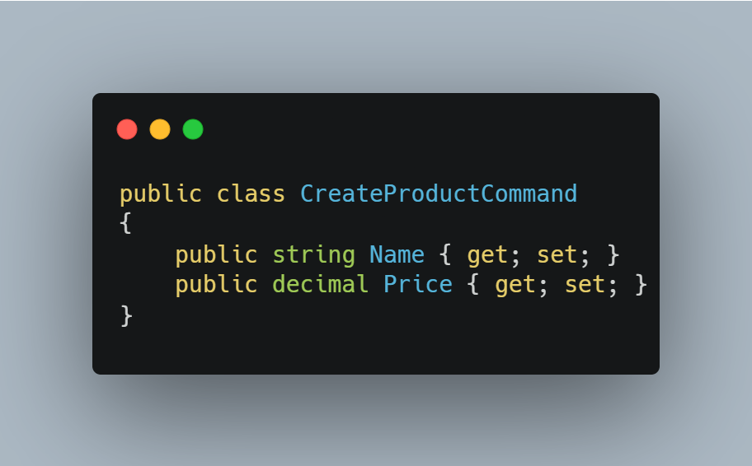

**✅ Query**

→ Veriyi sadece **okuyan** yapılardır. Hiçbir şeyi değiştirmez. SELECT gibi davranır.

🧠 **Mantığı**  
Uygulamadan **bilgi istemek** için kullanılır. Database’e ya da cache’e okuma amaçlı erişim sağlar.

📍 **Nerede ve Nasıl Kullanılır?**

* GET HTTP istekleriyle
* Dashboard, rapor, detay sayfası

📌 **Günlük Hayattan Örnek**  
Menüye bakıp fiyatlara göz atmak → **Query**  
(Sadece bilgi alırsın, sistemde bir değişiklik olmaz.)

💻 **Query Örneği (C#)**

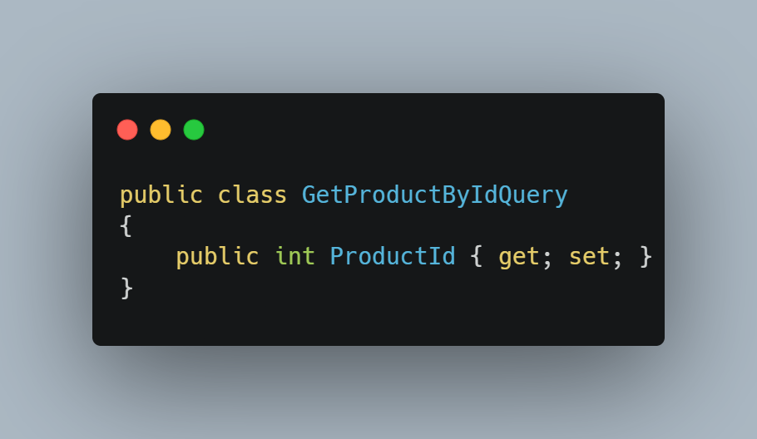

**✅ Result**

→ İşlem sonucunda dönen cevaptır. Genelde bir **DTO (Data Transfer Object)** veya işlem sonucunu belirten modeldir.

🧠 **Mantığı**  
Command sonucu başarılı mı, hata mı?  
Query sonucu ne döndürdü? Bu bilgileri taşır.

📍 **Nerede ve Nasıl Kullanılır?**

* API'den dönen response'lar
* Ekranda gösterilecek veri modelleri

📌 **Günlük Hayattan Örnek**  
Sipariş verdin → Garson geri döner: "Sipariş alındı" → **Result**  
Yani işlem sonucu bir mesaj ya da veri.

💻 **Result Örneği (C#)**

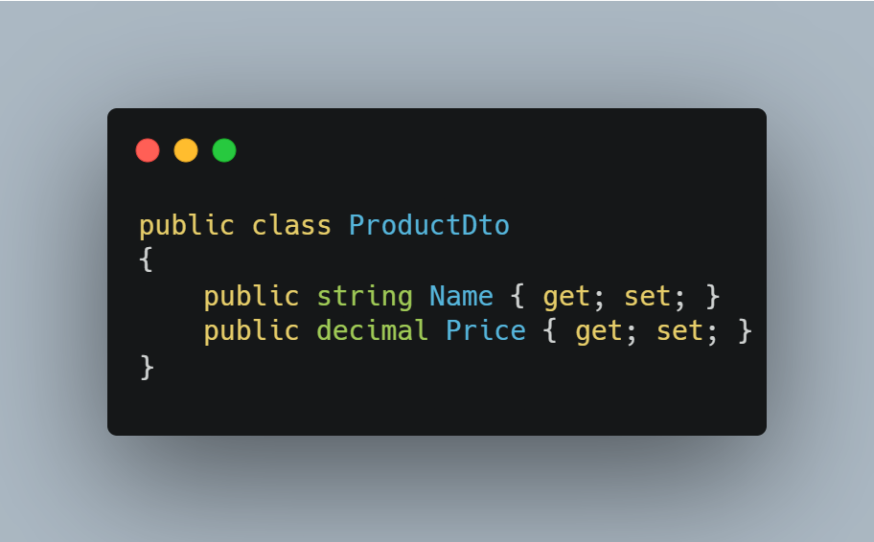

**✅ Handler**

→ Command ya da Query nesnesini **işleyen** sınıflardır.  
Ne yapılacağını **uygulayan** kısımdır.

🧠 **Mantığı**  
Command sadece “ne yapılacağını” bilir.  
**Handler**, bu komutu alır ve **gerçek işi yapar**. (Database kaydı, veri çekme vs.)

📍 **Nerede ve Nasıl Kullanılır?**

* CQRS içinde merkezi iş yapıcıdır.
* Genellikle IRequestHandler<TRequest, TResult> olarak tanımlanır (MediatR ile)

📌 **Günlük Hayattan Örnek**  
"Bir çay getir" komutu → Garson (Handler) bu komutu alır → Çayı getirir.

💻 **Handler Örneği (C#)**

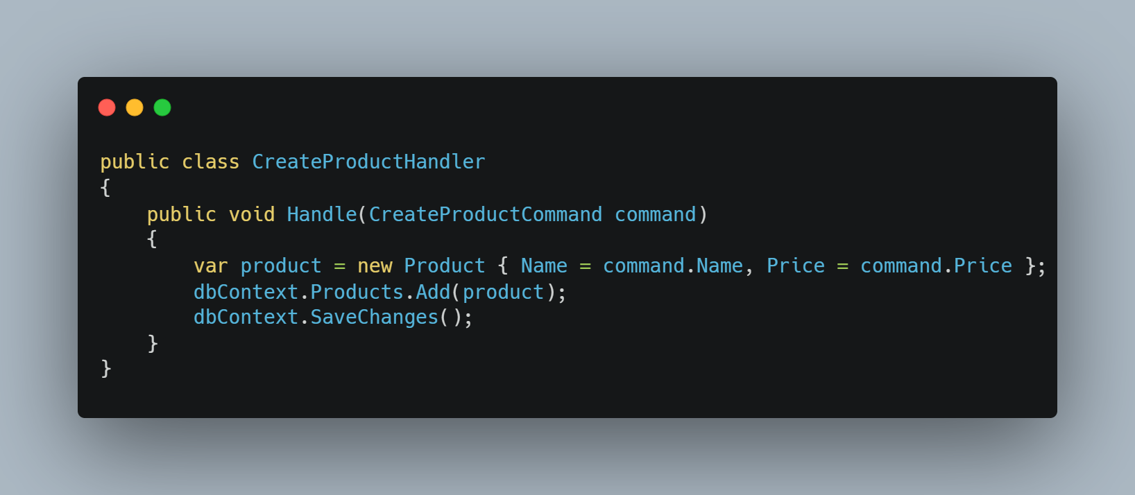

**🔄 Tüm Yapıyı Birlikte Düşün**

🧑 Kullanıcı: Ürün ekle →

🟦 Command: "CreateProductCommand"

⚙️ Handler: "CreateProductHandler" → DB'ye kaydet

✅ Result: "Ürün başarıyla eklendi"

🧑 Kullanıcı: Ürün detaylarını gör →

🟩 Query: "GetProductByIdQuery"

⚙️ Handler: "GetProductByIdHandler" → DB'den oku

📦 Result: ProductDto { Name = "Mouse", Price = 300 }

**📚 Terim Sözlüğü**

| **İngilizce Terim** | **Türkçe Açıklama** |
| --- | --- |
| Command | Veriyi değiştiren işlem sınıfı (ekle, sil, güncelle) |
| Query | Veriyi okuyan sınıf (listele, detay getir) |
| Handler | Command veya Query'yi işleyen sınıf |
| Result | Komut ya da sorgu sonrası dönen sonuç |
| DTO | Veri transfer objesi (sadece taşımaya yarar) |
| MediatR | CQRS işlemlerini yöneten .NET kütüphanesi |
| IRequest | MediatR'da talebi temsil eden interface |
| IRequestHandler | MediatR'da işlemi gerçekleştiren handler interface'i |

**🔹 1. ENTITY: Temel Veri Modeli**

📂 DesingPattern.CQRS.Dal

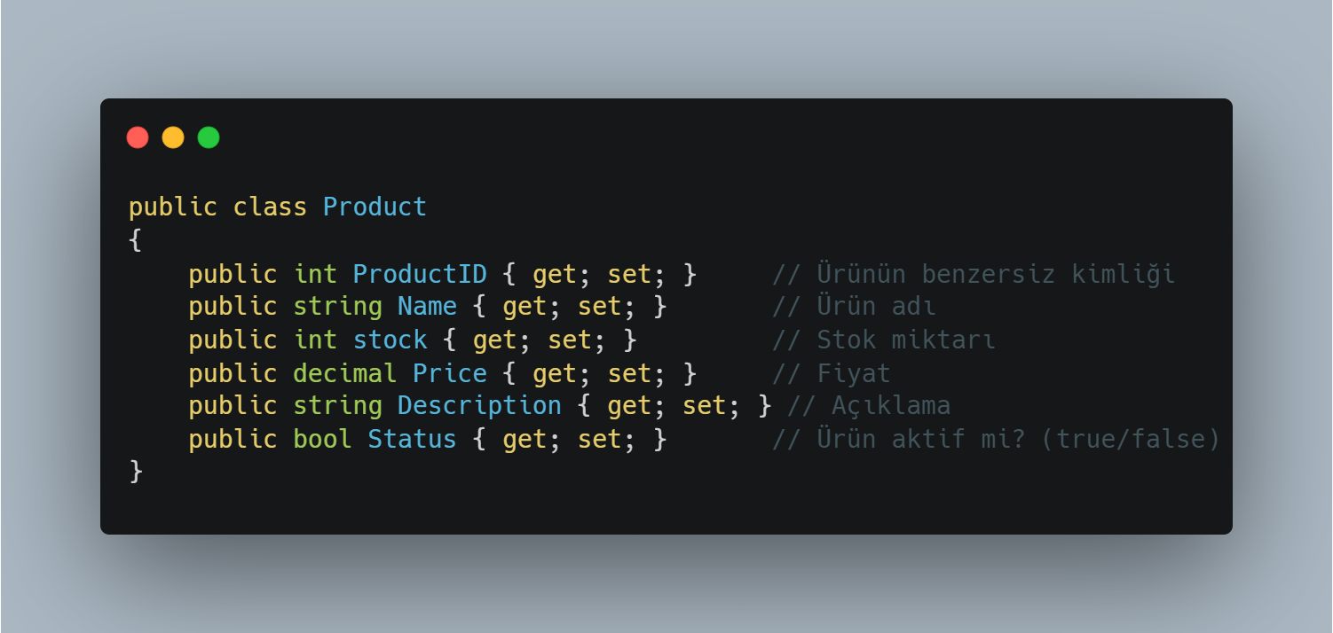

✅ **Bu sınıf:**  
Veritabanı tablosunun birebir karşılığı olan sınıftır. EF Core veya başka ORM'lerle çalışırken kullanılır. CRUD işlemlerinin temel modelidir.

**🔹 2. QUERY RESULT: Veriyi dışarı taşıyan DTO**

📂 CQRSPattern.Results

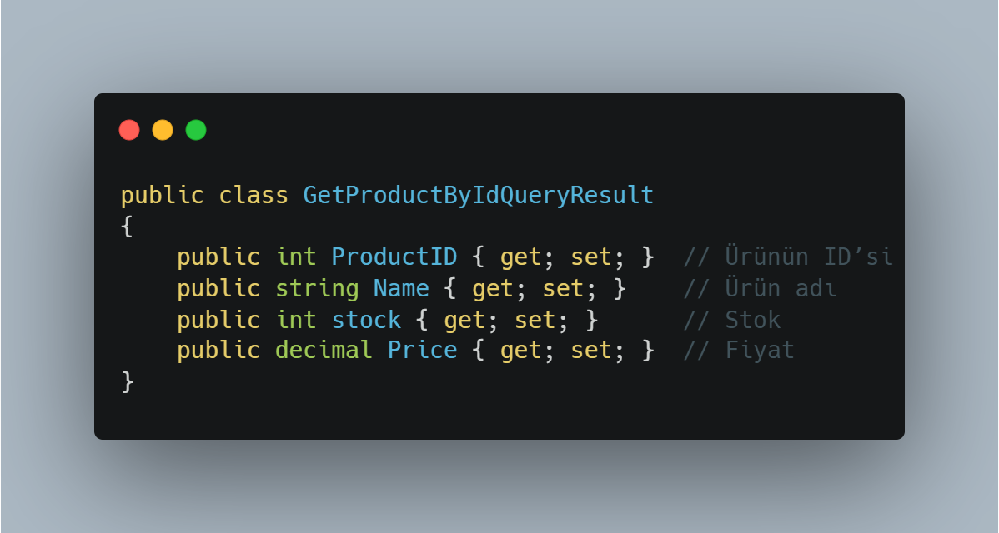

✅ **Bu sınıf:**  
Veritabanından alınan veriyi dışarı (UI, API, vs.) taşımak için kullanılır.  
**Entity yerine DTO (Data Transfer Object)** kullanmamızın sebebi: **güvenlik, sadeleştirme ve katman ayrımı.**

**🔹 3. QUERY: Okuma isteğini temsil eden sınıf**

📂 CQRSPattern.Queries

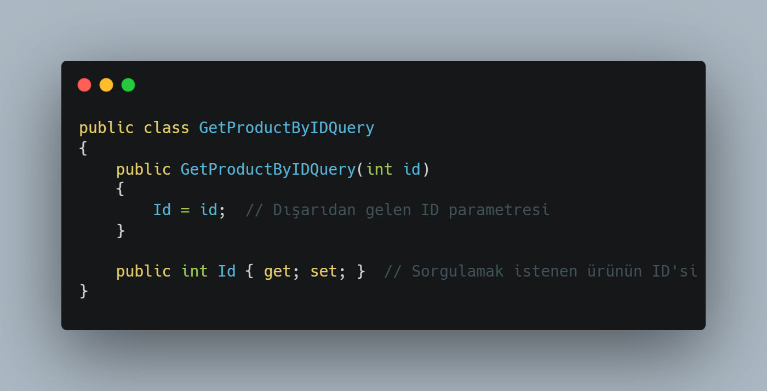

✅ **Bu sınıf:**  
Bir sorguyu temsil eder. Veritabanına gitmez. Sadece "şunu getir" diyen bir mesaj (request) gibi düşün.  
**Handler** tarafından işlenir.

**🔹 4. COMMAND: Yazma işlemini tanımlar**

📂 CQRSPattern.Commands

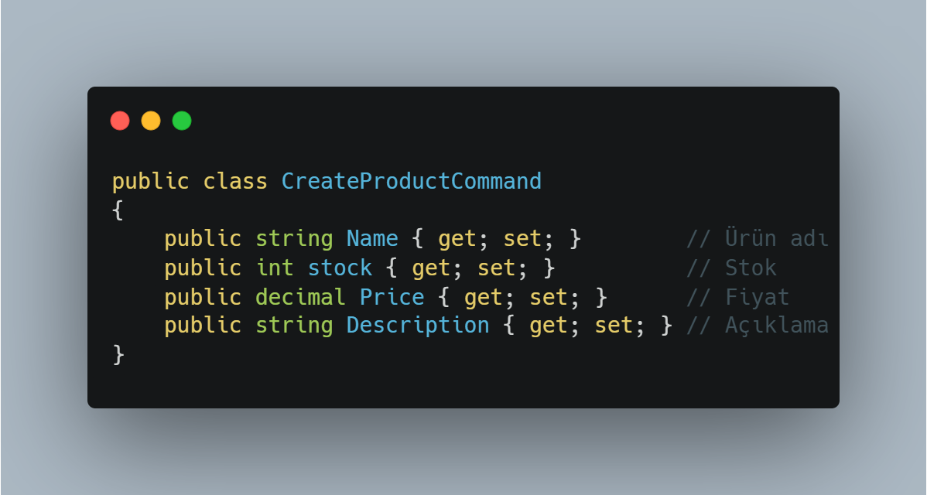

✅ **Bu sınıf:**  
Yeni bir ürün oluşturmak için kullanıcıdan gelen verileri taşır.  
Yalnızca **ne yapılması gerektiğini** tanımlar. İşlem mantığı içermez.

**🔹 5. COMMAND HANDLER: İşlemci sınıf**

📂 CQRSPattern.Handlers

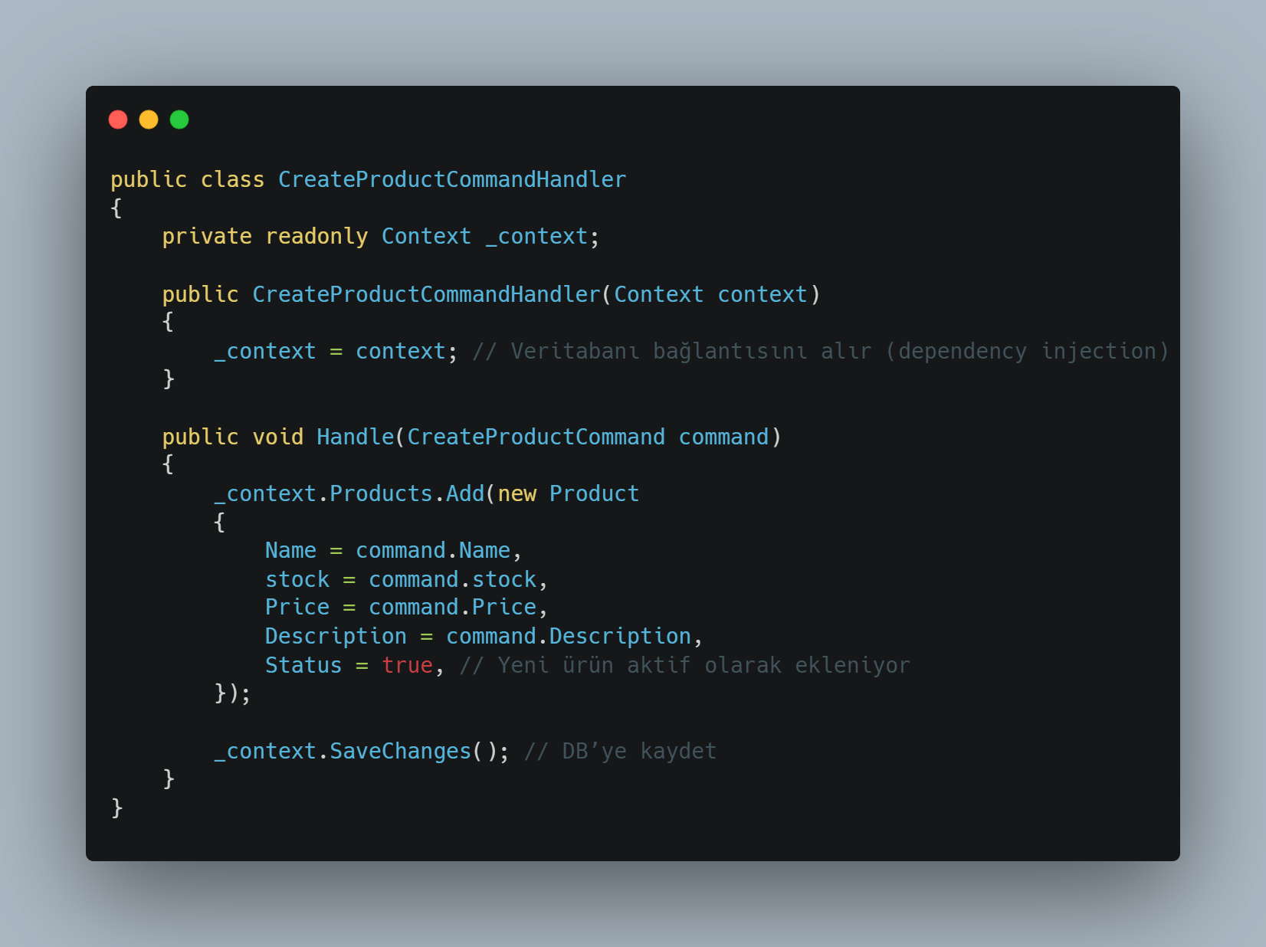✅ **Bu sınıf:**  
CreateProductCommand’i işler. Yani kullanıcı "ürün ekle" dediğinde arka planda bu sınıf çalışır.  
Yalnızca **Command’leri işler.** Query işlemleri için farklı handler gerekir.

**🔹 6. UPDATE İŞLEMİ (4 Parçalı)**

📂 **Result: GetProductUpdateQueryResult.cs**

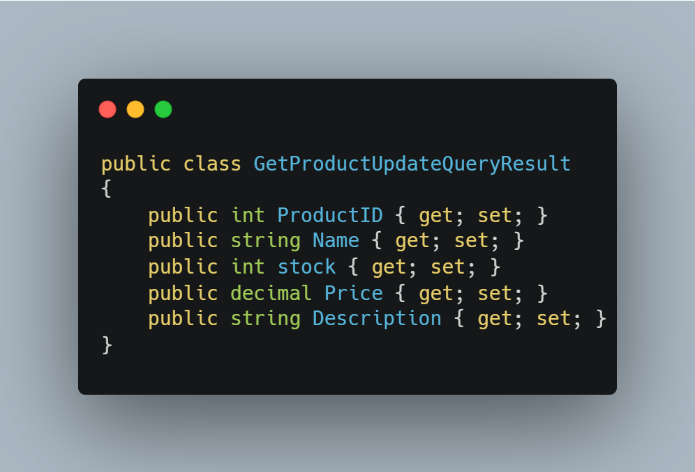

🔸 **Neden var?**  
Güncellenecek ürünü ekrana basarken (form içine) kullanılacak DTO’dur.

📂 **Query: GetProductUpdateByIDQuery.cs**

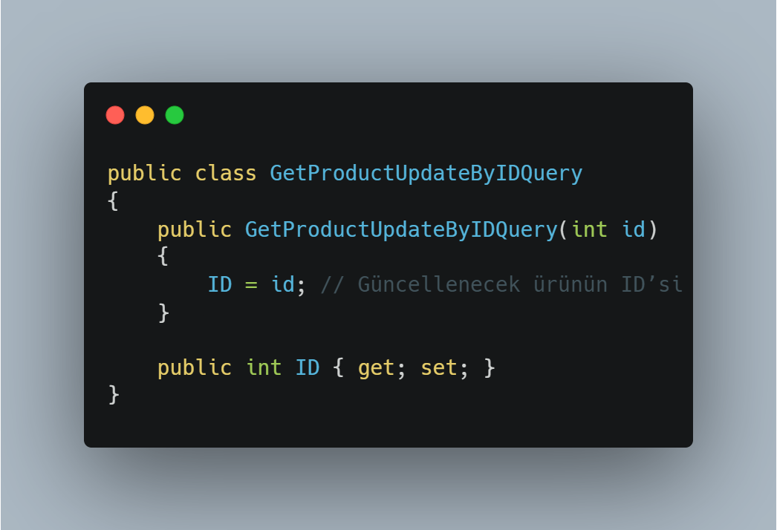

🔸 **Neden var?**  
Update formu açılınca önce eski verileri çekeriz. Bu sınıf o sorguyu temsil eder.

📂 **Command: UpdateProductCommand.cs**

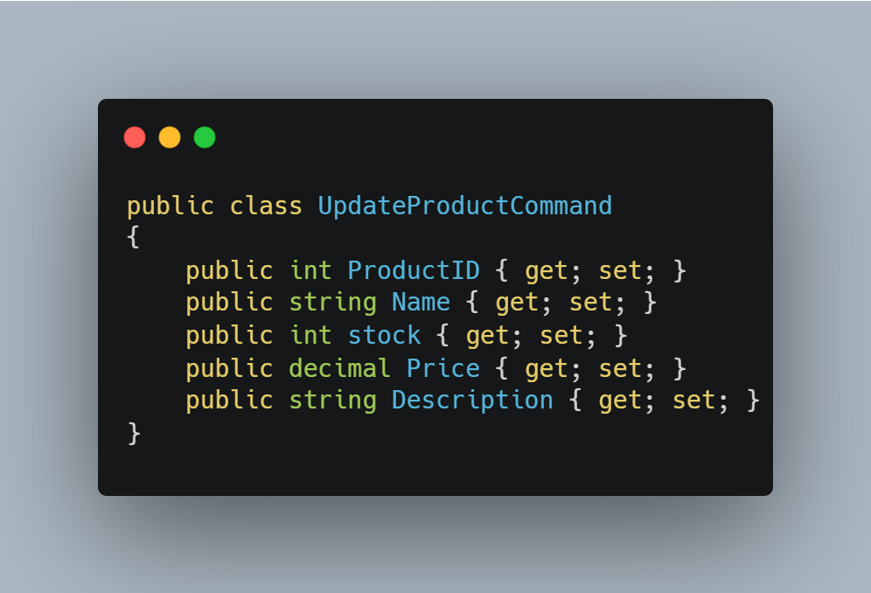

🔸 **Neden var?**  
Kullanıcı formu doldurup “Güncelle” butonuna bastığında gelen verileri taşır.

📂 **Handler: UpdateProductCommandHandler.cs**

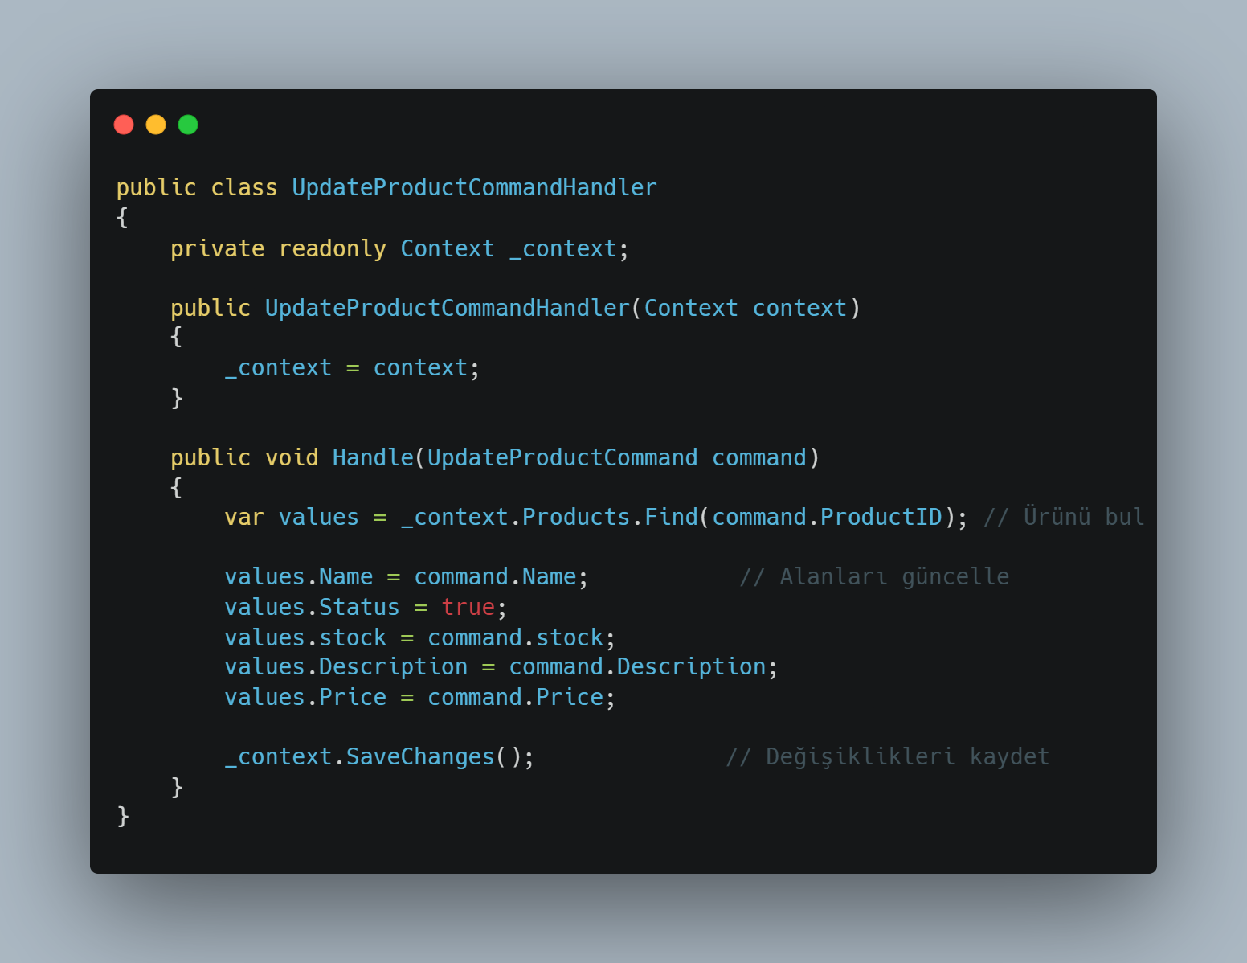

🔸 **Neden var?**  
Verilen UpdateProductCommand’i işler. Veritabanında ilgili satırı bulur ve günceller.

**✅ Özet Akış: UPDATE Senaryosu**

🧑 Kullanıcı → “Ürün güncelle” butonuna basar

➡️ Query: GetProductUpdateByIDQuery → Ürün eski bilgileri DTO ile çekilir

🧑 Kullanıcı formu düzenler →

➡️ Command: UpdateProductCommand → Yeni veriler gelir

⚙️ Handler: UpdateProductCommandHandler → DB'de kayıt güncellenir

**📚 Terim Sözlüğü**

| **İngilizce Terim** | **Türkçe Açıklama** |
| --- | --- |
| Entity | Veritabanı tablosunun nesne karşılığı |
| DTO / Result | Veriyi dış katmanlara taşıyan sade sınıf |
| Command | Veri değişiklik isteğini temsil eden sınıf |
| Query | Veri okuma isteğini temsil eden sınıf |
| Handler | Query veya Command’i işleyen sınıf |
| Context | EF Core DbContext sınıfı |
| SaveChanges | Değişiklikleri veritabanına kaydeder |

CQRS TAM ANLATIM

**✅ Komut (Command) Sınıfı Nedir?**

**Command sınıfı**, sistemde bir **değişiklik (yazma işlemi)** yapılmasını temsil eden basit bir **veri taşıyıcıdır (DTO)**.

"Bir şey ekle", "bir şey sil", "bir şeyi güncelle" → bunlar Command ile temsil edilir.

Command sadece **veriyi taşır**, içinde mantık (iş kuralı) **olmaz**.

**🧠 Neden Entity Değil de Command ya da DTO Kullanıyoruz?**

Çünkü **Entity**, doğrudan veritabanı yapısına bağlıdır (ORM = Object Relational Mapping).  
Ama Command/DTO ise **veri taşıma amacıyla** kullanılır. Arada bir soyutlama katmanı oluşur.

| **Neden Entity Kullanılmaz?** | **Açıklama** |
| --- | --- |
| 🧱 Sıkı bağlılık oluşur | UI → Entity → DB → Bu zincir sıkı bağlıdır. Esnek olmaz. |
| 🛡️ Güvenlik zaafı olur | UI'dan gelen veriler direkt Entity'ye giderse, fazladan alanlar güncellenebilir. |
| ⚠️ Validasyon zorlaşır | Entity, mantıkla doluysa (navigation, annotation vb.) UI'dan gelen veriye uymayabilir. |
| 🔄 Farklı veri modelleri gerekebilir | UI'da gösterdiğimiz alan DB'dekinden farklı olabilir. |

**Örnek:**

Senin gönderdiğin CreateProductCommand sınıfı bu yüzden ayrı yazılıyor:

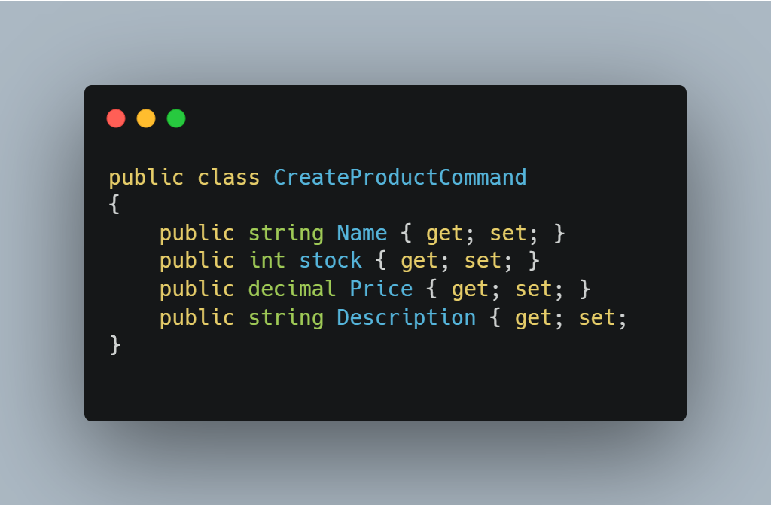

Eğer UI'dan bir form geldiyse, bu sınıf **sadece UI’nın gönderdiği alanları içerir**.  
Entity’de olan ama formda olmayan başka alanlar (örneğin CreatedDate, CategoryID, Navigation Propertyler) burada **olmak zorunda değildir.**

**🧩 Bu Yapının Avantajları**

| **Katman** | **Görev** |
| --- | --- |
| **Command** | UI'dan gelen veriyi tanımlar |
| **Handler** | Komutu işler (veritabanına kaydeder, siler, günceller) |
| **Entity** | Veritabanı tablosunu temsil eder |
| **Repository (opsiyonel)** | DB erişimini soyutlar |
| **Mapping** | Command → Entity dönüşümünü yapar (AutoMapper vb.) |

**📌 Günlük Hayat Örneği**

Bir bankada gişeye geldin:

* “Yeni hesap açmak istiyorum” dedin → Bu **Command**
* Gişe memuru seni bir formla yönlendirdi → Bu **DTO**
* Formu doldurdun, memur sisteme işledi → Bu **Handler**
* Tüm bilgiler veritabanına kaydedildi → Bu **Entity + DB**

Senin formun sistemin iç yapısını **hiç bilmez**.  
Ve bankacı da formu doğrudan veritabanına yapıştırmaz.  
Arada bir işlem mantığı (Handler) ve veri dönüşümü (Mapleme) vardır.

**💻 Teknik Karşılaştırmalı Örnek**

**🔴 Hatalı: Direkt Entity ile işlem**

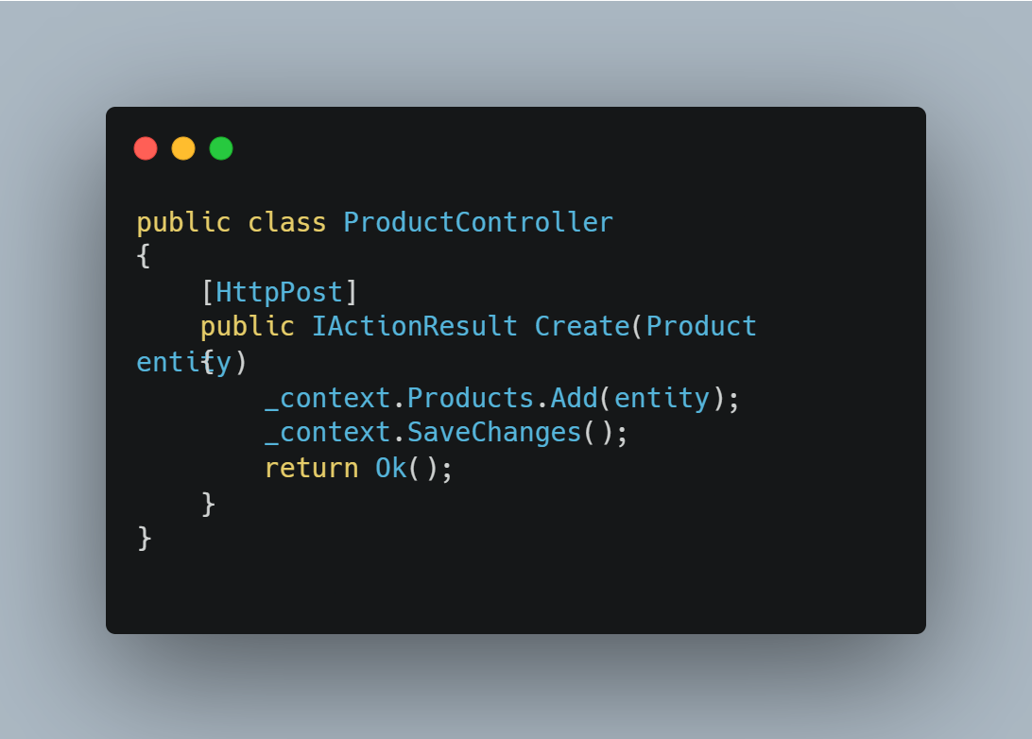

Bu yapı:

* Herkesin Product yapısını değiştirebilmesine yol açar.
* Katmanlı mimariyi bozar.
* Validasyonlar zor yapılır.

**🟢 Doğru: Command + Handler + Entity**

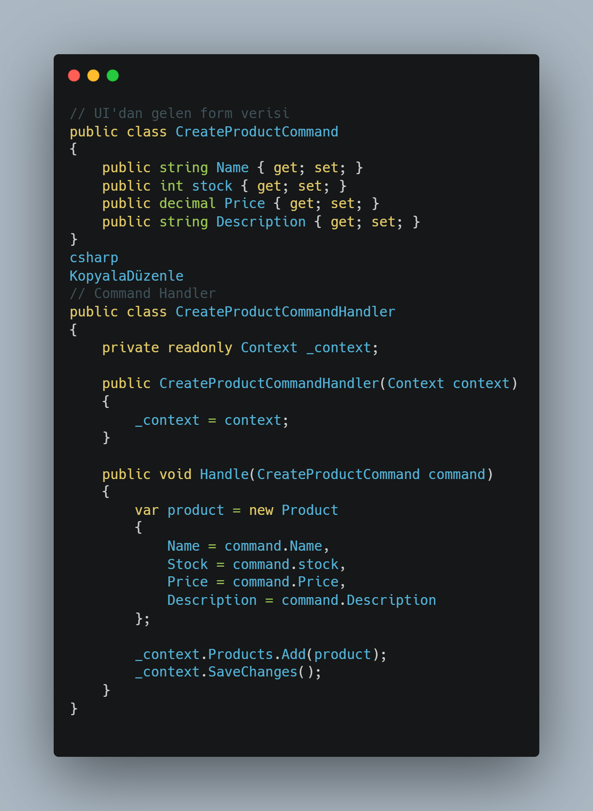

**🔧 HANDLER SINIFI NEDİR?**

**Handler**, bir Command’ın sistemde gerçekleştirilmesini sağlayan sınıftır.

Yani:

* Command: "Şunu yapmak istiyorum." der. (Ne yapılacak?)
* Handler: "Tamam, ben yaparım." der. (Nasıl yapılacak?)

**🧱 MİMARİ YAPI**

📁 CQRSPattern  
├── 📁 Commands  
│  ├── CreateProductCommand.cs  
│  ├── UpdateProductCommand.cs  
│  └── RemoveProductCommand.cs  
├── 📁 Handlers  
│  ├── CreateProductCommandHandler.cs ← bunu soruyorsun  
│  ├── UpdateProductCommandHandler.cs  
│  └── RemoveProductCommandHandler.cs  
└── 📁 Queries  
 └── …

**🎯 ÖRNEK: CreateProductCommandHandler.cs**

Açıklamalı ve sırayla bakalım:

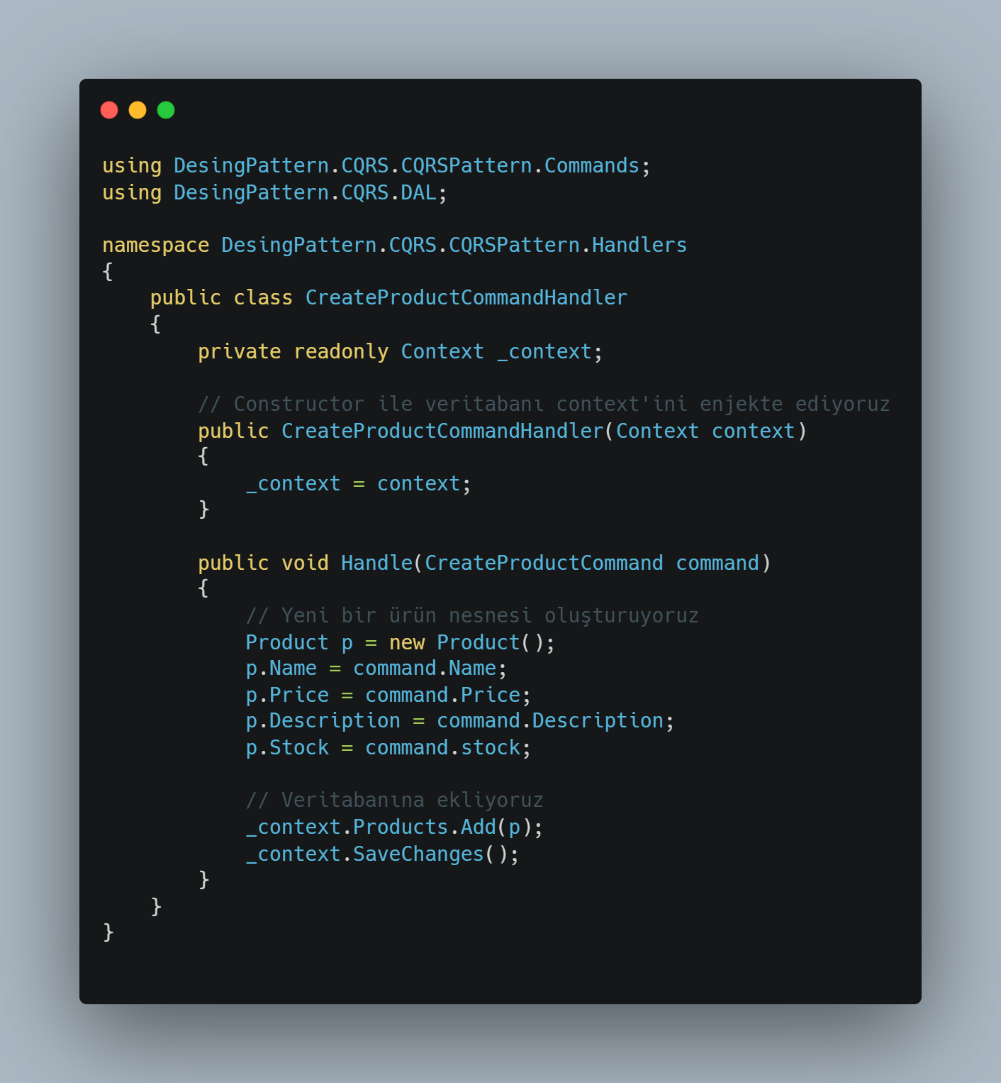

**🔍 SATIR SATIR AÇIKLAMA**

**🔹 Context nedir?**

EF Core'daki veritabanı bağlantısını ve tabloları yöneten sınıftır.

**🔹 CreateProductCommandHandler neden var?**

Çünkü Command sınıfı sadece veriyi taşır, **veritabanı işlemini yapmaz**. İşlemi bu sınıf yapar.

**🔹 Handle metodu neden var?**

Command sınıfını işlemek için. CQRS’de bu metot genelde Handle() olarak adlandırılır.

**🔹 Product p = new Product(); ne demek?**

Veritabanına yazılacak yeni ürün nesnesini oluşturuyoruz. Entity kullanıyoruz çünkü veritabanına yazarken artık o alanla birebir ilişkilidir.

**🔹 command.Name, command.Description nereden geliyor?**

Bunlar CreateProductCommand sınıfından gelen veriler. Controller’dan veya UI’dan gelir.

**💡 NEDEN BU YAPIDA?**

| **Sınıf Adı** | **Görevi** |
| --- | --- |
| CreateProductCommand | Ne yapılacağını belirtiyor (yeni ürün oluşturma isteği) |
| CreateProductCommandHandler | Bu isteği gerçekleştiriyor (veritabanına yazma işlemi) |

**🧠 ÖZET:**

Handler sınıfları:

* Command sınıflarından gelen verileri işler.
* Entity oluşturarak veritabanına kayıt yapar.
* Bu ayrım, temiz kod ve katmanlı mimari sağlar.

**🔎 1. QUERY KLASÖRÜ NEDİR?**

📌 Queries klasöründe yer alan sınıflar sadece **veri çekme isteğini (read)** temsil eder.

* Veri **ekleme, silme, güncelleme** gibi işlemler *Command* ile yapılır.
* Veri **getirme, görüntüleme** gibi işlemler *Query* ile yapılır.

➡ Yani Command = "Bir şey yap!",  
   Query = "Bir şey göster!"

**💡 PEKİ BU QUERY SINIFLARI NE YAPIYOR?**

Senin verdiğin bu iki sınıf:

**1️.GetProductByIDQuery**

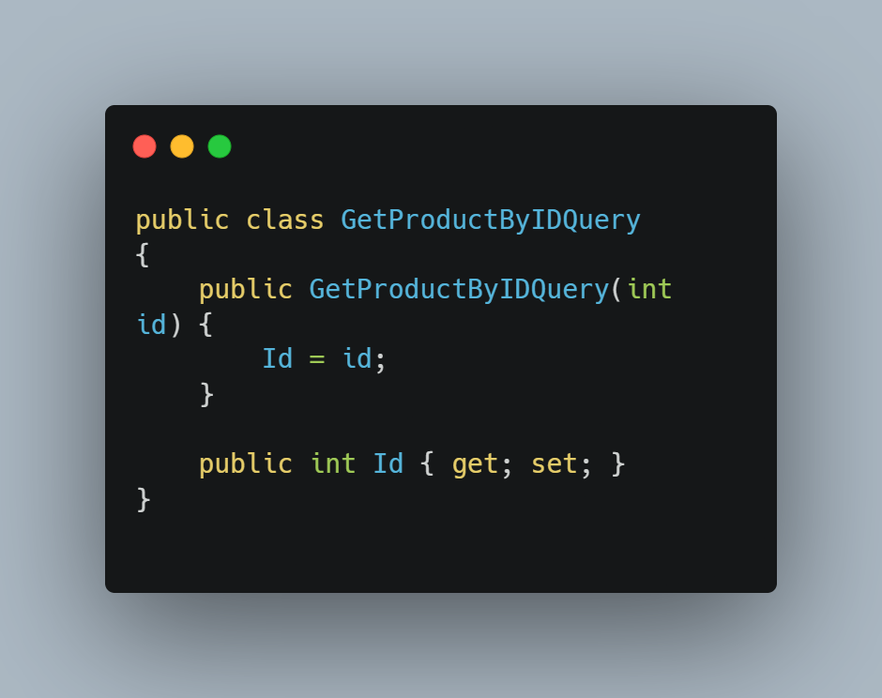

Bu sınıf diyor ki:

"Bana şu ID'li ürünün bilgilerini getir."

**2️.GetProductUpdateByIDQuery**

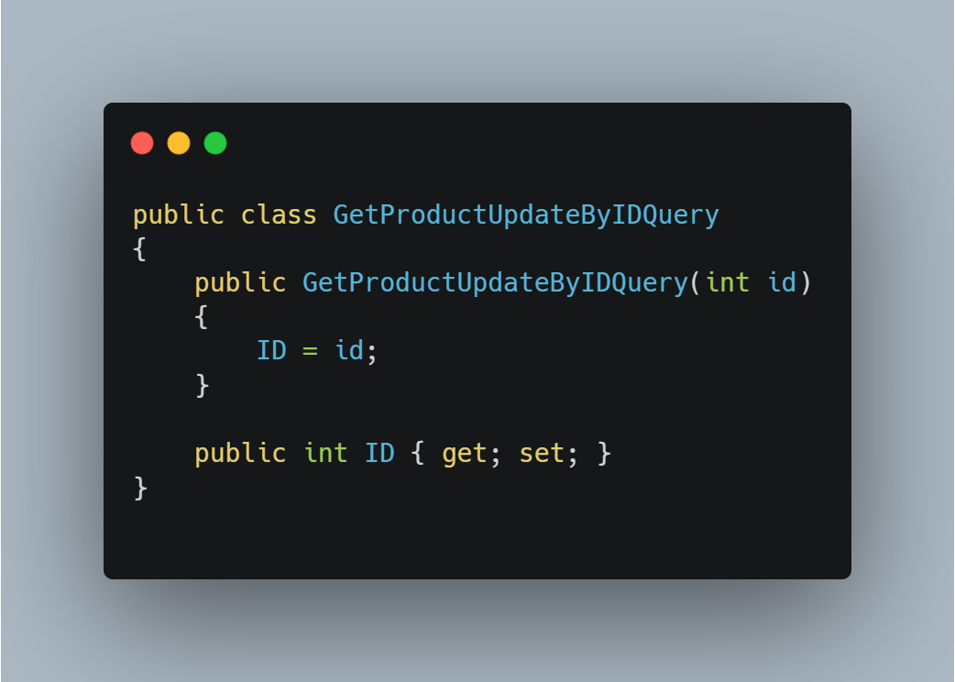

Bu sınıf da diyor ki:

"Ben güncelleme ekranı için, bu ID'li ürünün tüm güncellenebilir alanlarını getirmek istiyorum."

**🤔 PEKİ NEDEN 2 TANE BENZER SINIF VAR?**

ÇOK GÜZEL SORU.

Bunun 2 ana sebebi olabilir. Açıklayalım:

**🎯 1. Amaç Farkı (Separation of Concern)**

* GetProductByIDQuery → sadece **görüntüleme** amacıyla veriyi getirir (örneğin detay sayfası).
* GetProductUpdateByIDQuery → **güncelleme formu** için veriyi getirir.

Yani aynı ID'yi gönderiyorsun, ama kullanıldığı **ekranın amacı farklı**.

🔄 İkisi aynı veriyi getiriyor olabilir, ama mimari olarak her kullanımın amacını ayırmak **temiz kod** açısından önemlidir.

**🧱 2. Farklı Result Döndürme Niyeti**

Belki GetProductByIDQueryHandler sana tüm detayları döndürür:

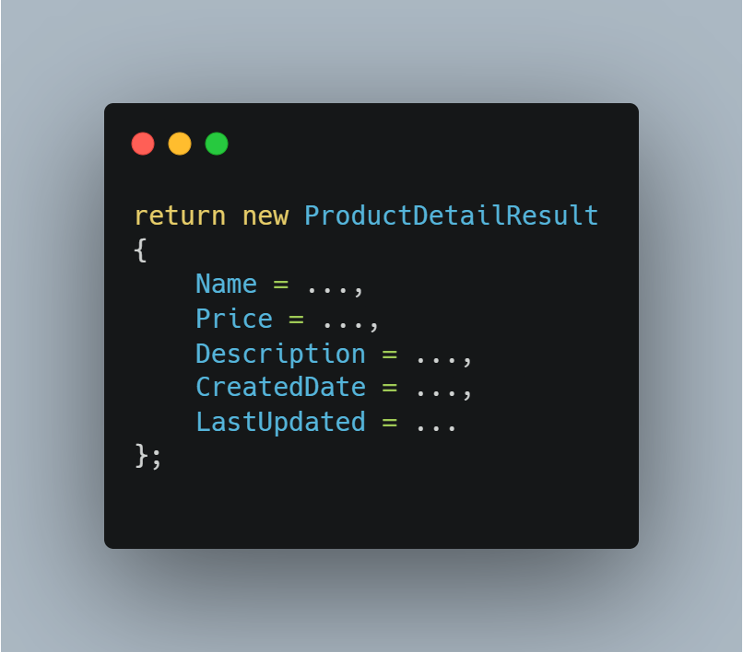

Ama GetProductUpdateByIDQueryHandler sadece güncellenecek alanları verir:

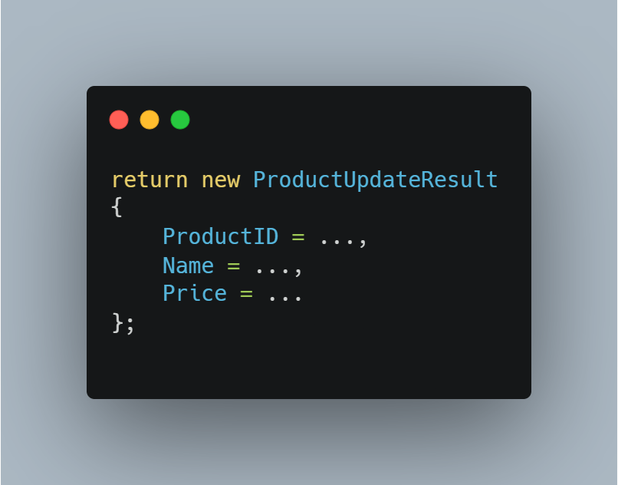

Yani aslında **Query sınıfı** aynı olsa bile **Handler** ve **Result** fark yaratır.

**🧠 ÖZETLE**

| **Sınıf** | **Amacı** | **Neden Ayrı** |
| --- | --- | --- |
| GetProductByIDQuery | Detay sayfası için veri getirir | Genel görüntüleme |
| GetProductUpdateByIDQuery | Güncelleme ekranı için veri getirir | Belki sadece belirli alanlar lazım |

Kod aynı gibi görünse de, **bağlam** farklıdır. Bu yüzden ayrı ayrı kullanmak *maintainable (bakımı kolay)* ve *readable (okunabilir)* mimari sağlar.

**✅ RESULT SINIFI NEDİR?**

📌 Result sınıfı, Query'nin işlenmesinden **sonra döndürülecek cevabı (output)** temsil eder.

* Query → "Ne istiyorsun?"
* Handler → "Neyi nasıl bulayım?"
* ✅ Result → "İşte sana döneceğim veri."

**💡 NEDEN ENTITY DEĞİL DE RESULT KULLANIYORUZ?**

Senin sorunun özü burada. Neden direkt Product entity'sini döndürmüyoruz da bu şekilde yeni sınıflar (Result) tanımlıyoruz?

**🎯 1. Veri Soyutlama (Data Shaping / Projection)**

Entity'ler (örneğin Product) genellikle tüm alanları içerir:

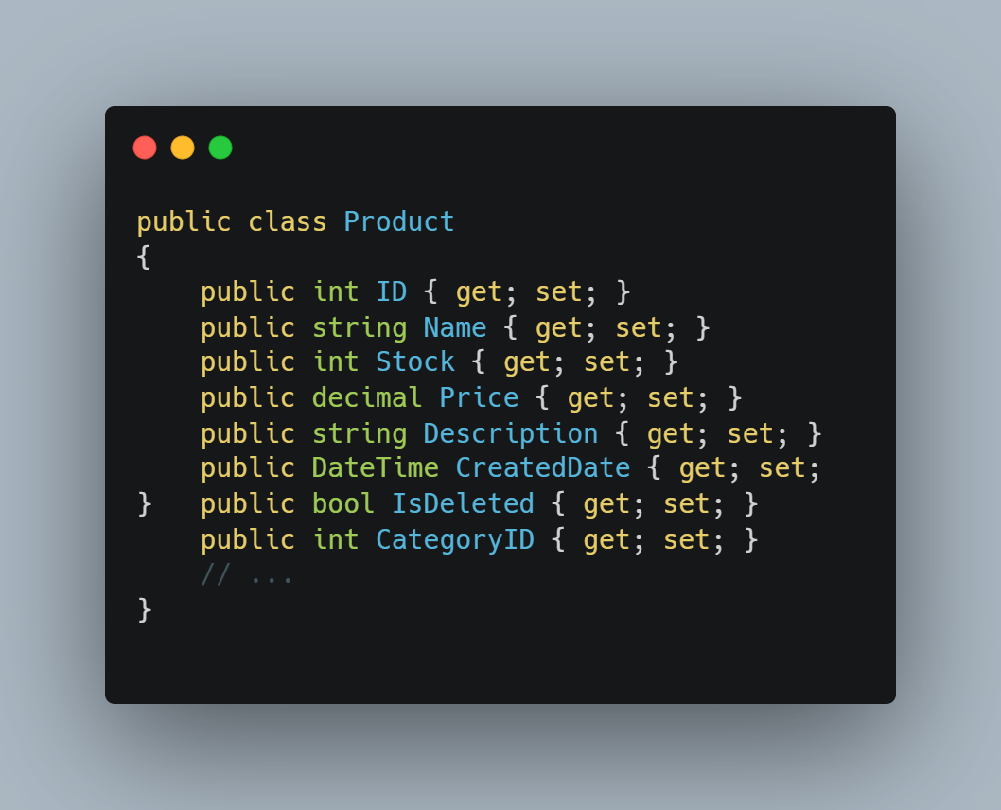

Ama biz her sorguda hepsine ihtiyaç duymayız.

🔹 *Detay ekranı* → belki Name, Price yeter.  
🔹 *Liste ekranı* → ID, Stock ve Price.  
🔹 *Güncelleme ekranı* → Name, Price, Description.

İşte bu yüzden **gereken kadar veri** içeren özel Result sınıfları yazıyoruz.

**🎯 2. UI (arayüz) ile arka planı ayırmak**

UI (frontend) sadece Result sınıfını bilir. Entity’nin tüm verisine ulaşmaz.  
Bu da seni:

* Daha güvenli,
* Daha test edilebilir,
* Daha sürdürülebilir kılar.

**🎯 3. Modülerlik / Gevşek Bağlılık (Loose Coupling)**

UI bir gün değişirse ya da başka sistemlere açılırsan (örneğin API), Product Entity’nin iç yapısına bağlı kalmazsın.  
Sadece ihtiyaca uygun Result sınıflarını dönerek esnek kalırsın.

**📂 ŞİMDİ VERDİĞİN ÖRNEKLERİ AÇIKLAYALIM**

**1️.GetProductByIdQueryResult**

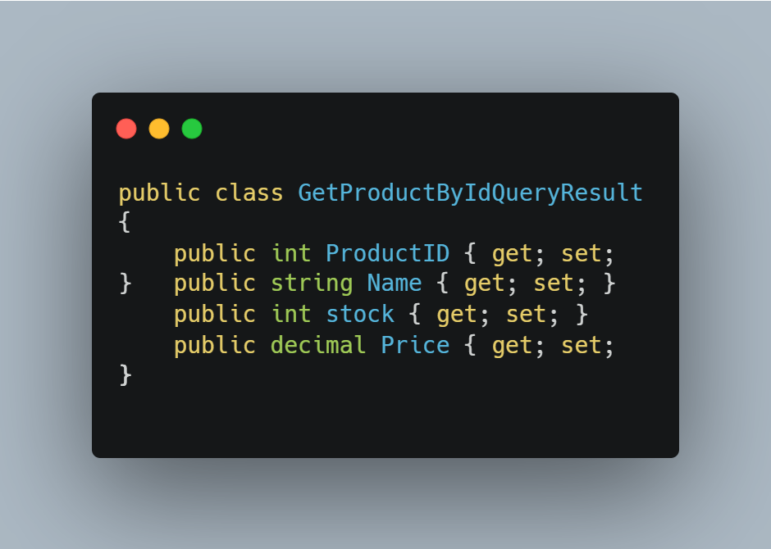

🧠 → Belli bir ID'li ürünün görüntülenme çıktısıdır.  
Genellikle **detay** ekranlarında kullanılır.

**2️.GetProductQueryResult**

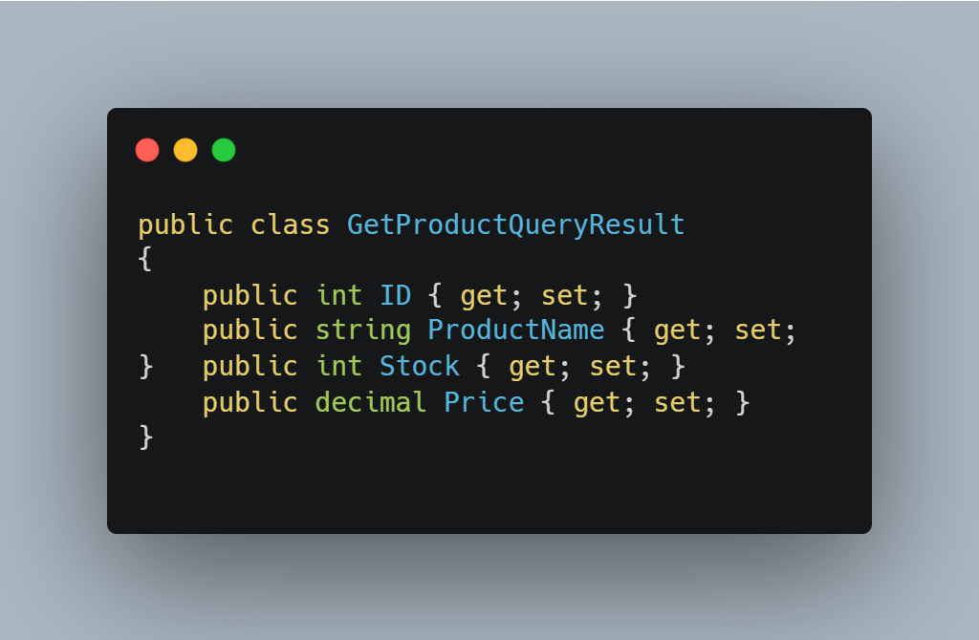

🧠 → Ürün listesini gösterirken kullanılan yapı.  
UI’da listeleme yapılacaksa (örneğin tabloda) buna ihtiyaç var.

🔍 Not: Property isimleri farklı (ID, ProductName), çünkü UI farklı isimler bekliyor olabilir. Özellikle UI'da kolonlar Türkçe, farklı yazımlıysa bu farkı Result ile yansıtırız.

**3️.GetProductUpdateQueryResult**

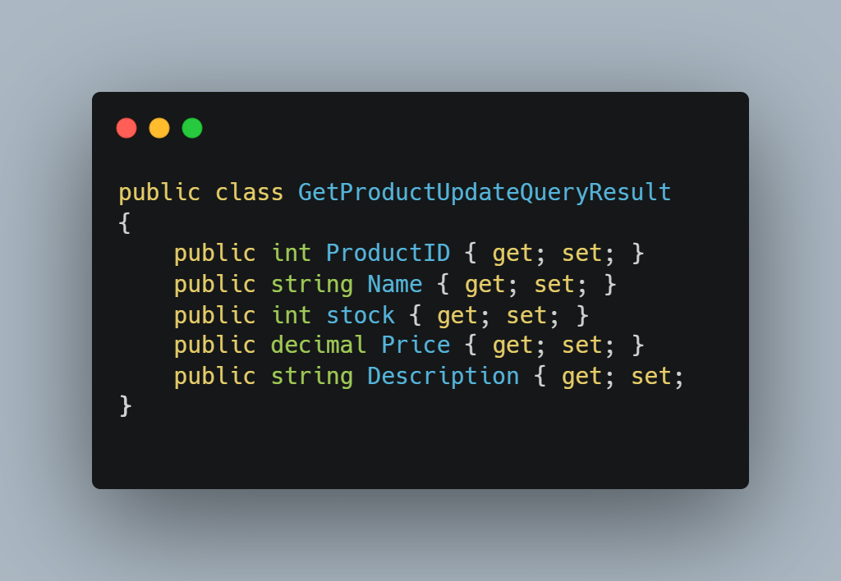

🧠 → Ürün güncelleme formuna veri doldurmak için kullanılır.  
Ekstra alan (Description) olması bu amaçla kullanıldığını gösterir.

**🔁 PEKİ COMMANDLARLA NEDEN BENZİYOR?**

Evet, doğru:  
Command ve Result sınıfları bazen aynı property'lere sahip olur.

Ama:

| **Command** | **Result** |
| --- | --- |
| Sisteme bir **iş yaptırır** (Create, Update, Delete) | Sisteme bir **soru sorar** (Get by ID, Get all) |
| Input’dur (girdi) | Output’tur (çıktı) |
| DTO gibi davranır ama amaç **işlem yapmak** | DTO gibi davranır ama amaç **veri döndürmek** |

İkisi arasındaki fark **amaçtır**. Aynı property’ler olabilir ama bağlamlar farklıdır.

**🎯 SONUÇ**

| **Terim** | **Ne Yapar?** | **Örnek** |
| --- | --- | --- |
| **Command** | Sisteme emir verir (veri ekle, sil, güncelle) | UpdateProductCommand |
| **Query** | Sisteme soru sorar (veri getir) | GetProductByIDQuery |
| **Result** | Query’e cevap olarak dönen veri modelidir | GetProductByIdQueryResult |

🎯 **Senaryo (Basit bir örnek olsun):**

"Bir öğrencinin adını, yaşını ve bölümünü kaydedip veritabanına eklemek" istiyoruz.  
Sonrasında da bu öğrenciyi ID’sine göre çekmek istiyoruz.

**🧩 1. Entity**

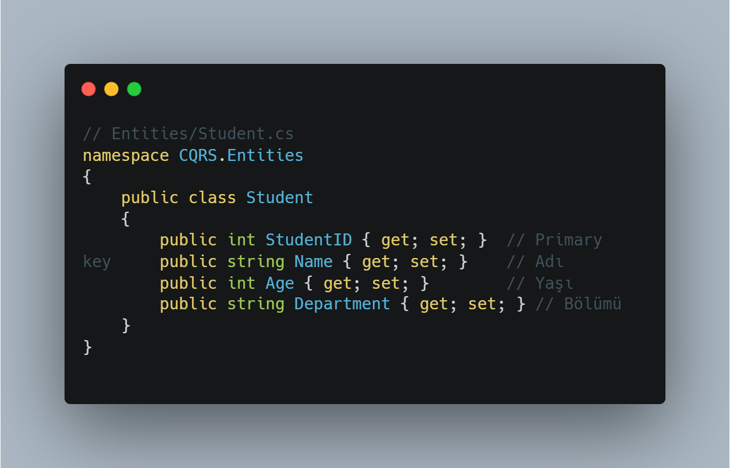

🎯 **Bu sınıf veritabanındaki tabloyu temsil eder.**  
Veri buradan alınır ya da buraya yazılır.

**🟩 2. Command (Yazma işlemi)**

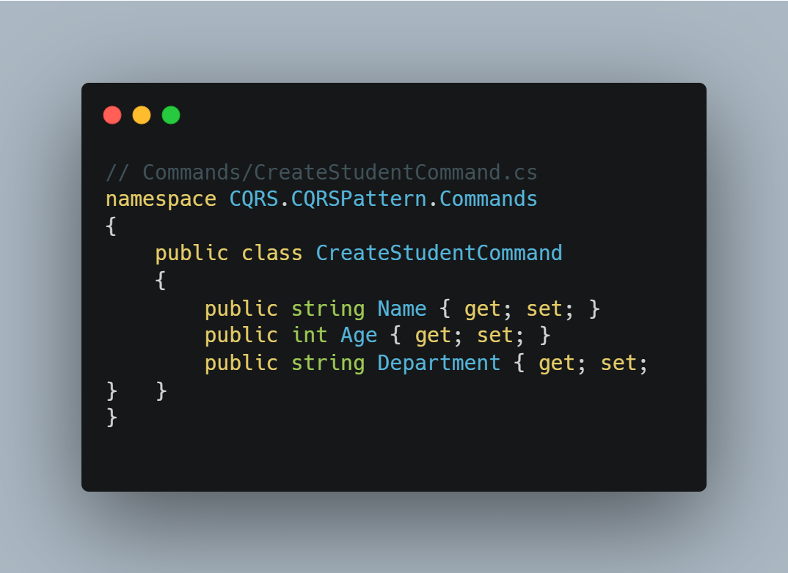

💬 Bu sınıf bir **DTO (Data Transfer Object)** gibi çalışır.  
👉 Kullanıcıdan gelen verileri taşır.  
👉 Direkt Entity verilmez çünkü dış dünyadan (UI, API) gelen verilerin doğrudan veritabanı yapısıyla birebir olması gerekmez (katmanlı mimari mantığı).

**🛠 3. Command Handler (İşi yapan sınıf)**

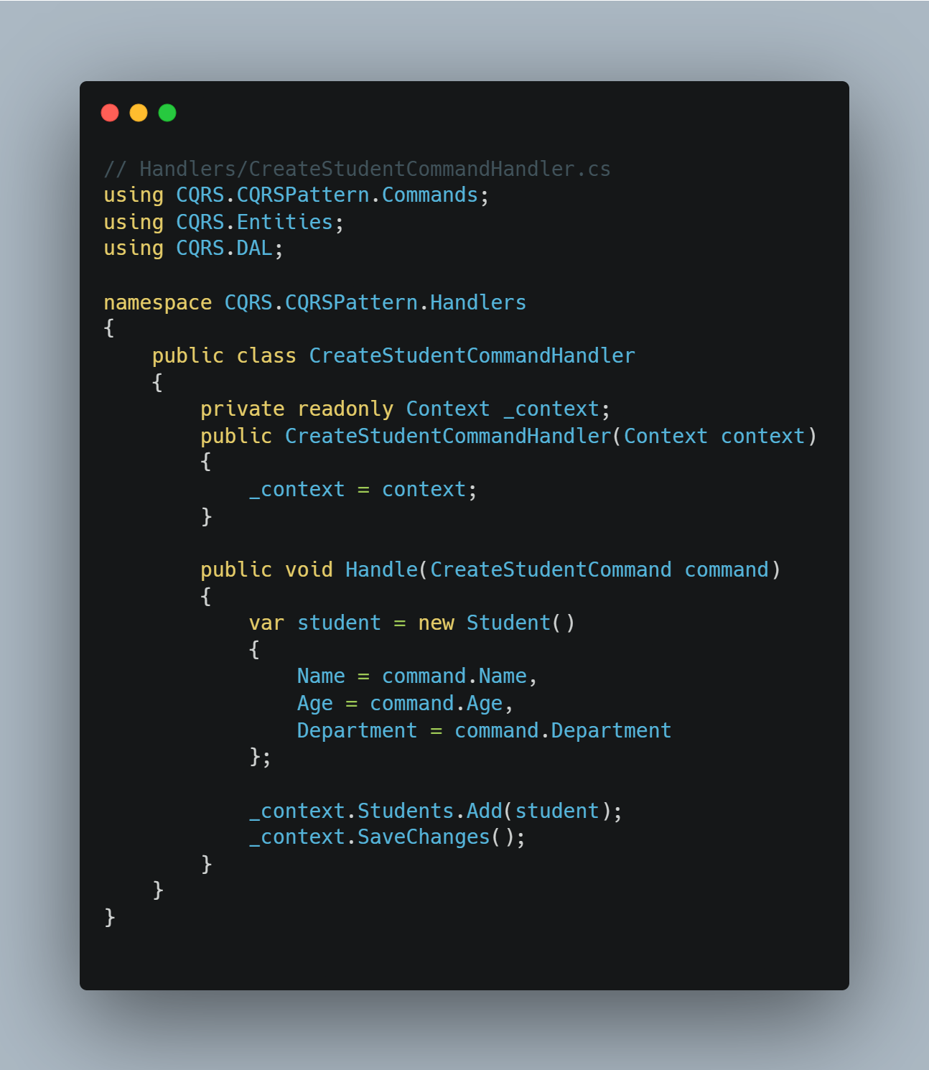🔍 Bu sınıf gelen Command nesnesini alır ve işi yapar:  
➡ Yeni bir Student nesnesi oluşturur  
➡ Veritabanına ekler.

**🟦 4. Query (Veri okuma işlemi)**

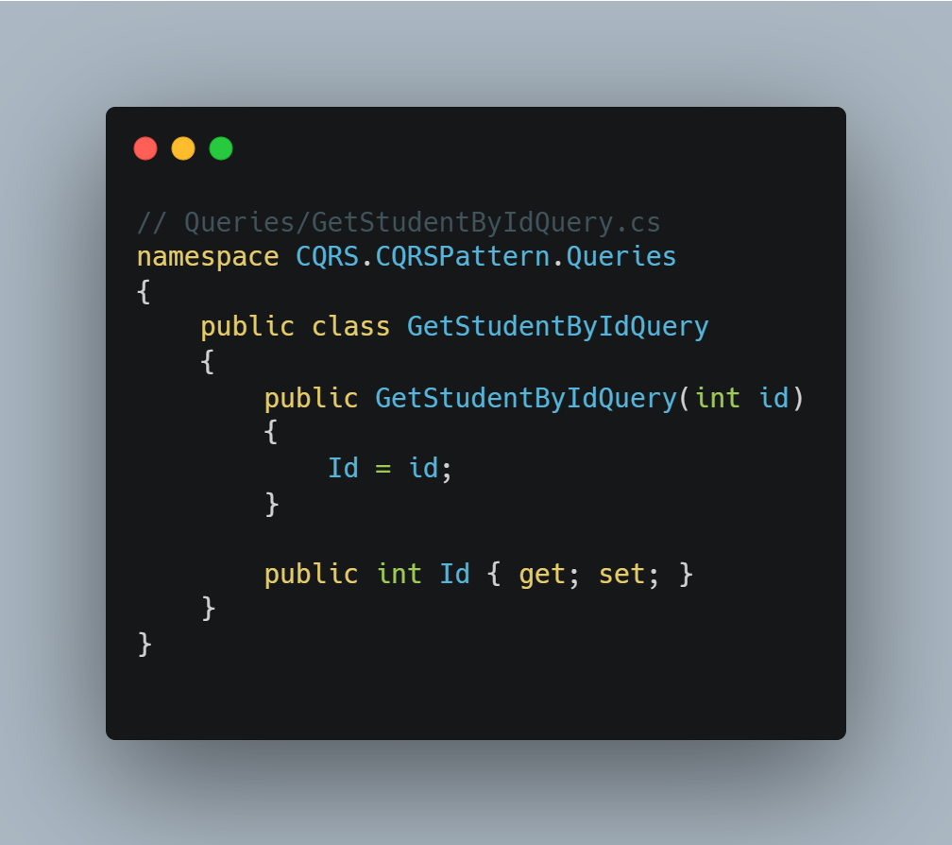

💬 Bu sınıf sadece ID bilgisini taşır.  
Veri çekme işlemleri için kullanılır.  
Command gibi ama yazmaz, **okur**.

**🟨 5. Result (Kullanıcıya gösterilecek veri)**

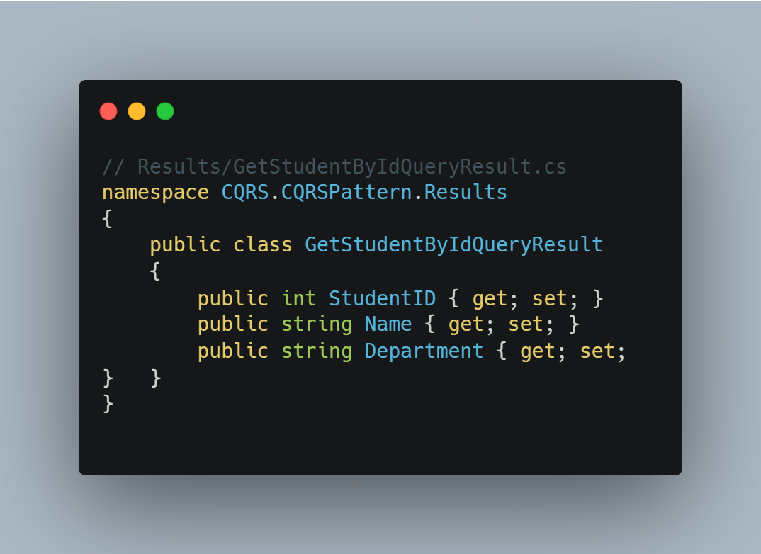

🎯 Bu sınıf, kullanıcıya gösterilecek alanları temsil eder.  
📌 Entity’den farklı olabilir (örneğin yaş bilgisi verilmek istenmeyebilir).

**🛠 6. Query Handler**

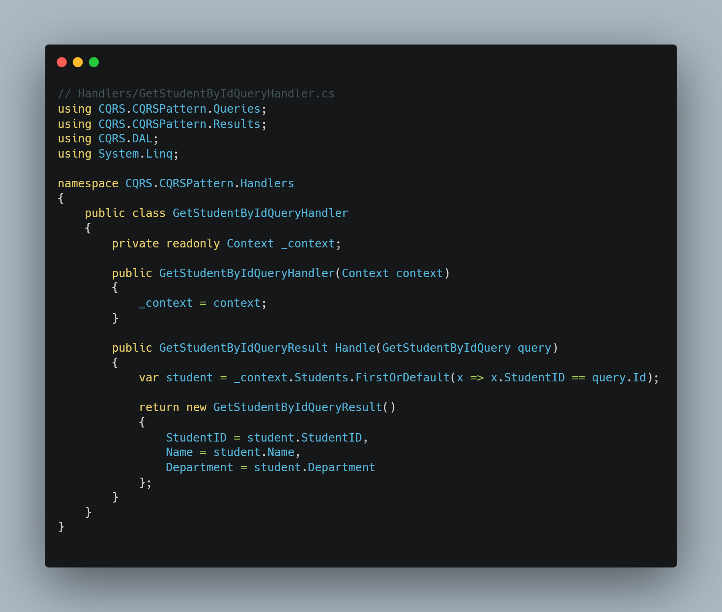💬 Bu sınıf:

* Query nesnesini alır.
* Veritabanından ilgili öğrenci kaydını çeker.
* Sonucu Result sınıfına dönüştürüp geri verir.

**🎮 7. Controller**

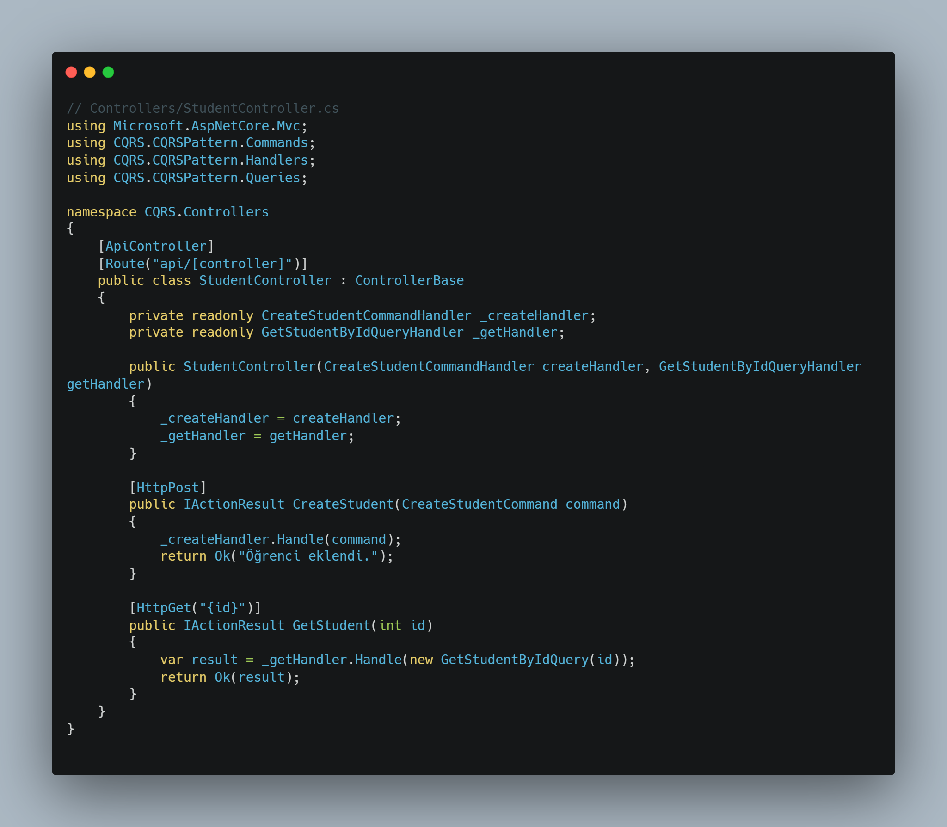✅ Kullanıcıdan veri gelir  
✅ Command → CommandHandler ile eklenir  
✅ Query → QueryHandler ile çekilir  
✅ Result ile sadece istenen alanlar döner

**🔁 Akışın Sırası:**

[POST]

Kullanıcı → CreateStudentCommand → CreateStudentCommandHandler → Student Entity → Veritabanı

[GET]

Kullanıcı → GetStudentByIdQuery → GetStudentByIdQueryHandler → Student Entity → GetStudentByIdQueryResult → Kullanıcıya

TEMPLATE METHOD DESİNG PATTERN

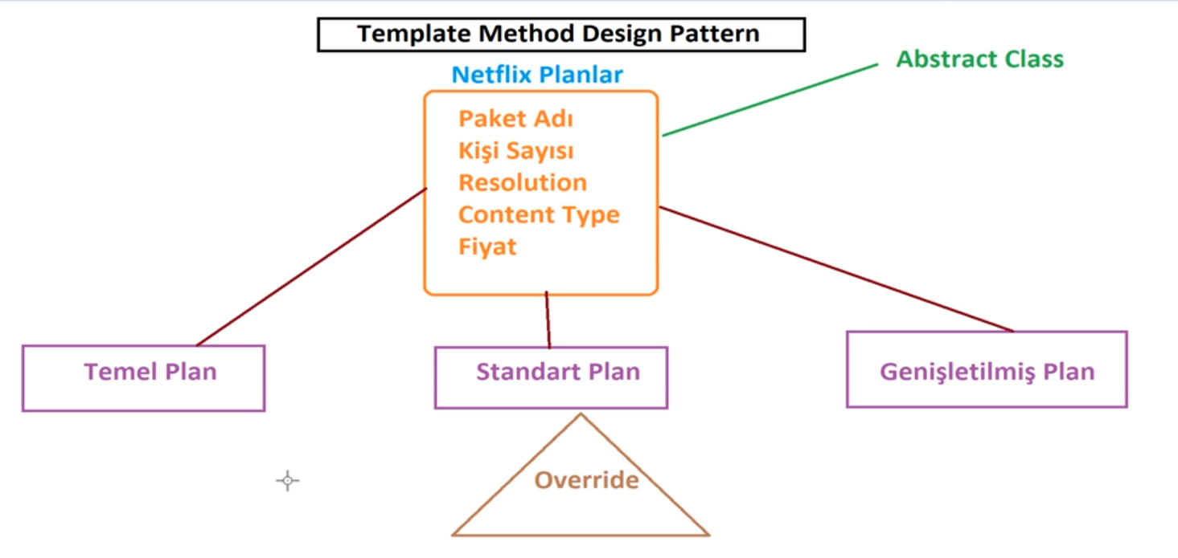

**✅ Override ve Overload**

**✅ Konu Tanımı**

**Overload (Aşırı Yükleme)**: Aynı isimde birden fazla metodu, farklı parametrelerle tanımlamaktır.  
**Override (Üzerine Yazma)**: Base class’ta tanımlı bir virtual veya abstract metodu, derived class’ta kendi ihtiyacına göre yeniden yazmaktır.

**🧠 Mantığı**

* **Overload**: Aynı işlevi yapan ama farklı türde/girişte parametre alan metotlar için kod tekrarsız çözüm sunar.
* **Override**: Kalıtımla gelen (inherited) bir davranışı alt sınıfta değiştirmek için kullanılır. Çok biçimlilik (**polymorphism**) sağlar.

**📍 Nerede ve Nasıl Kullanılır?**

| **Yapı** | **Kullanım Amacı** | **Nerede Kullanılır?** |
| --- | --- | --- |
| Overload | Metodun girişine göre farklı iş yapılacaksa | Aynı işlevin farklı versiyonları gerektiğinde |
| Override | Kalıtımla gelen metot davranışı değiştirilecekse | Base class’taki davranışı özelleştirmede |

❗ override işlemi için base class’ta metot virtual veya abstract olmalıdır.

**📌 Günlük Hayattan Basit Bir Örnek**

* **Overload**: Bir matkap düşün. Aynı düğme ama farklı uç takarsan tahta, demir, beton gibi farklı yüzeyleri deler.
* **Override**: Aynı markanın farklı matkap modelleri var ama bazıları otomatik durma özelliğine sahip. Bu özelliği override ederek yeni davranış eklemiş olurlar.

**💻 C# Kod Örnekleri**

**🔹 Overload – Aynı metot ismi, farklı parametre**

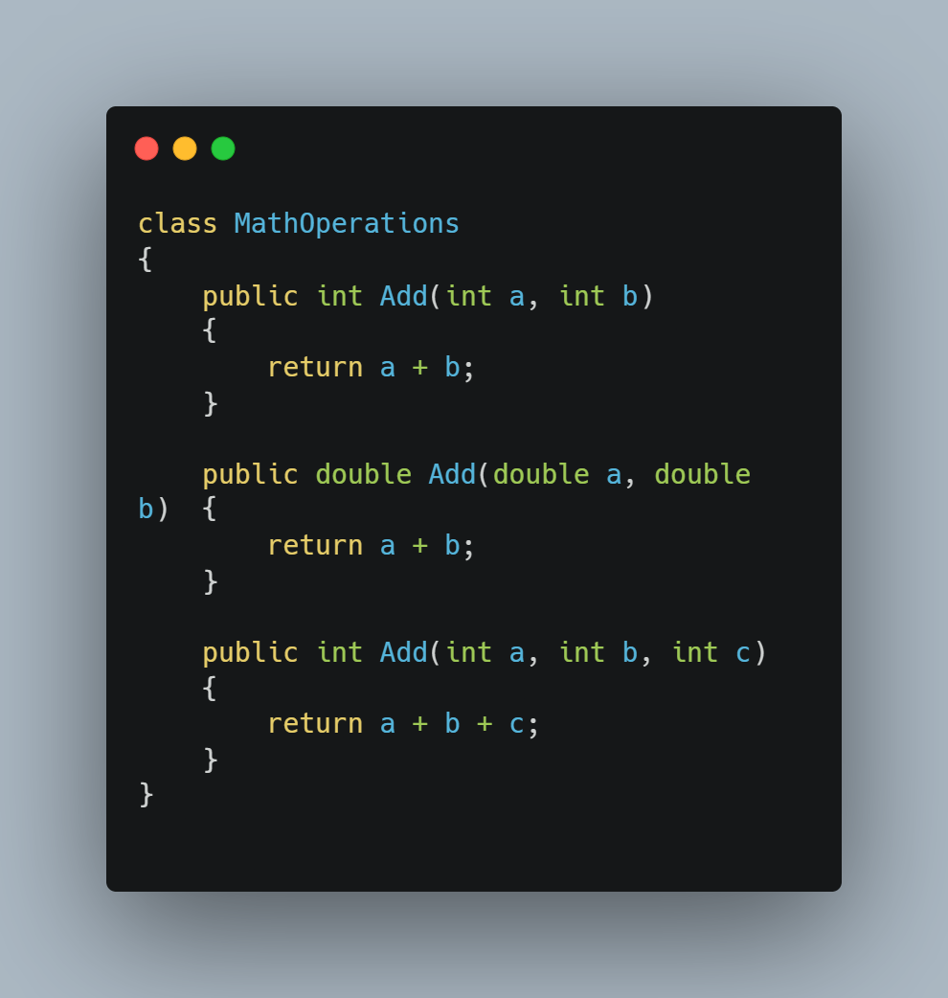

**🔹 Override – Kalıtım ile davranışı değiştirme**

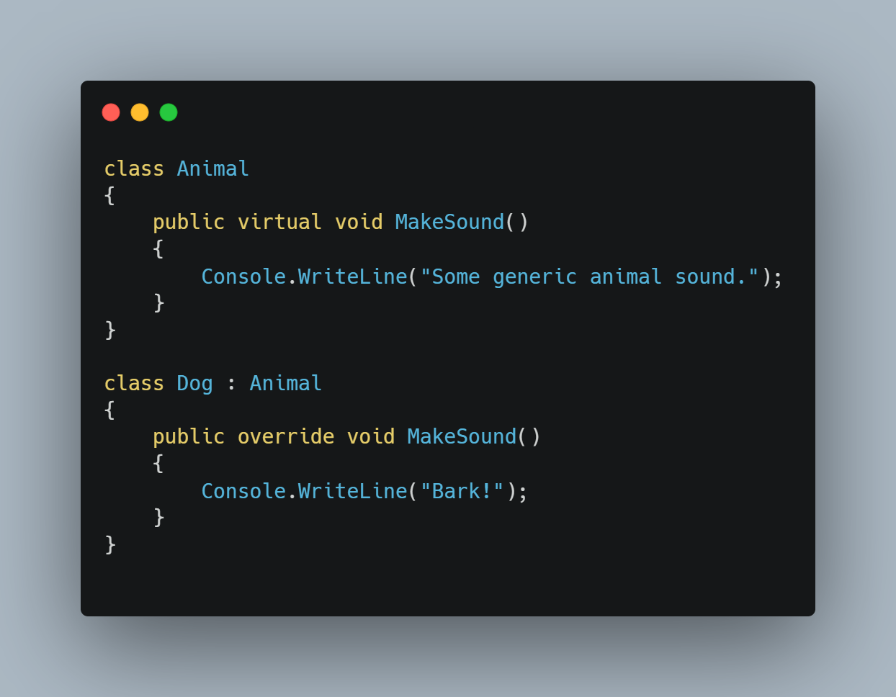

**🔁 Alternatifler ve Kıyaslama**

| **Özellik** | **Overload** | **Override** |
| --- | --- | --- |
| Tanım | Aynı metot isminin farklı versiyonları | Kalıtılmış bir metodu değiştirme |
| İlişki | Aynı sınıf içinde | Farklı sınıflar (inheritance) |
| Parametre | Değişmek zorunda | Parametre değişmeyebilir |
| Kullanım | Aynı işi farklı şekillerde yapmak | Var olan davranışı özelleştirmek |

**📚 Terim Sözlüğü**

| **İngilizce Terim** | **Türkçe Açıklama** |
| --- | --- |
| overload | Aşırı yükleme (aynı isimde çoklu metot) |
| override | Üzerine yazma (miras alınan metodu değiştirme) |
| virtual | Sanal (alt sınıf tarafından override edilebilir) |
| method | Metot (işlev/fonksiyon) |
| inheritance | Kalıtım (bir sınıfın başka bir sınıftan türemesi) |
| parameter | Parametre (metot giriş değeri) |
| base class | Ana sınıf |
| derived class | Alt sınıf |
| polymorphism | Çok biçimlilik (aynı arayüz, farklı davranış) |

Template Method Design Pattern, bir algoritmanın iskeletini bir base class (ana sınıf) içinde tanımlar ve bazı adımlarını alt sınıflara bırakır. Böylece algoritmanın yapısı korunur, ancak detayları alt sınıflar kendi ihtiyacına göre değiştirebilir.

🧠 **Mantığı**  
Farklı alt sınıflar için ortak olan algoritma adımları tek bir yerde toplanır, böylece kod tekrarı önlenir ve bakım kolaylaşır. Alt sınıflar sadece kendi özgün davranışlarını yazar. Bu pattern, kodda tutarlılık ve esneklik sağlar.

📍 **Nerede ve Nasıl Kullanılır?**  
Genel bir işlem akışı sabit ama bazı detaylar farklılık gösteriyorsa tercih edilir. Örneğin; belge oluşturma sürecinde farklı belge türleri için ortak akış ama içeriğin farklı olması. Alternatifi: Strategy Pattern, fakat orada algoritmanın tamamı değiştirilebilir; Template Method’da algoritmanın yapısı sabit kalır.

📌 **Günlük Hayattan Basit Bir Örnek**  
Bir kahve yapma süreci düşünelim:

* Su kaynatılır,
* Kahve öğütülür,
* Kahve demleme işlemi yapılır,
* Son adım olarak isteğe göre şeker veya süt eklenir.

Bu süreç sabittir ama kahvenin nasıl demelendiği (filtre kahve, espresso vb.) alt sınıflara bırakılır.

💻 **C# Kod Örneği**

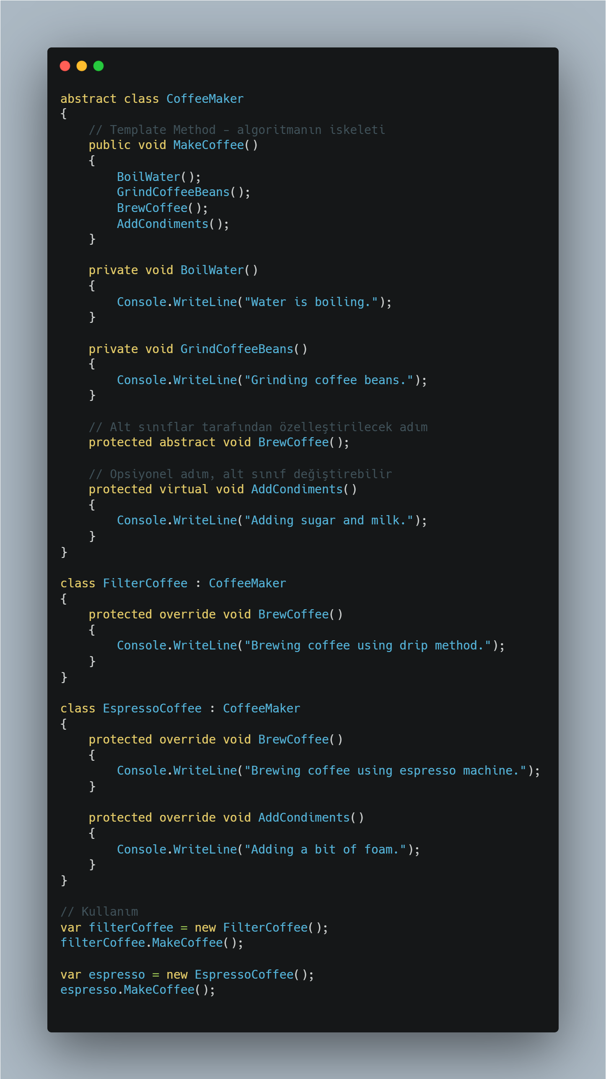

🔁 **Alternatifler ve Kıyaslama**

* **Strategy Pattern:** Algoritmanın tamamı dışarıdan seçilir, Template Method’da algoritmanın iskeleti sabittir ve sadece bazı adımlar özelleştirilir.
* **Template Method:** Kod tekrarı azaltılır, mantık tek yerde.
* **Strategy:** Algoritmalar tamamen değiştirilebilir, daha esnek ama daha karmaşık.

**✅ Template Method Pattern – Netflix Plan Örneği**

**🧠 GENEL MANTIĞI**

Netflix gibi bir sistemde **her planın sahip olduğu ortak bir iskelet** var:

* Plan tipi
* Kişi sayısı
* Fiyat
* Çözünürlük
* İçerik türü

Bu adımlar her planda var ama **her planın değerleri farklı**. İşte bu durumda Template Method devreye girer:

“Ortak akışı base class içinde tanımlar, detayları alt sınıflara bırakırız.”

**🔹 1. BASE CLASS → NetflixPlans**

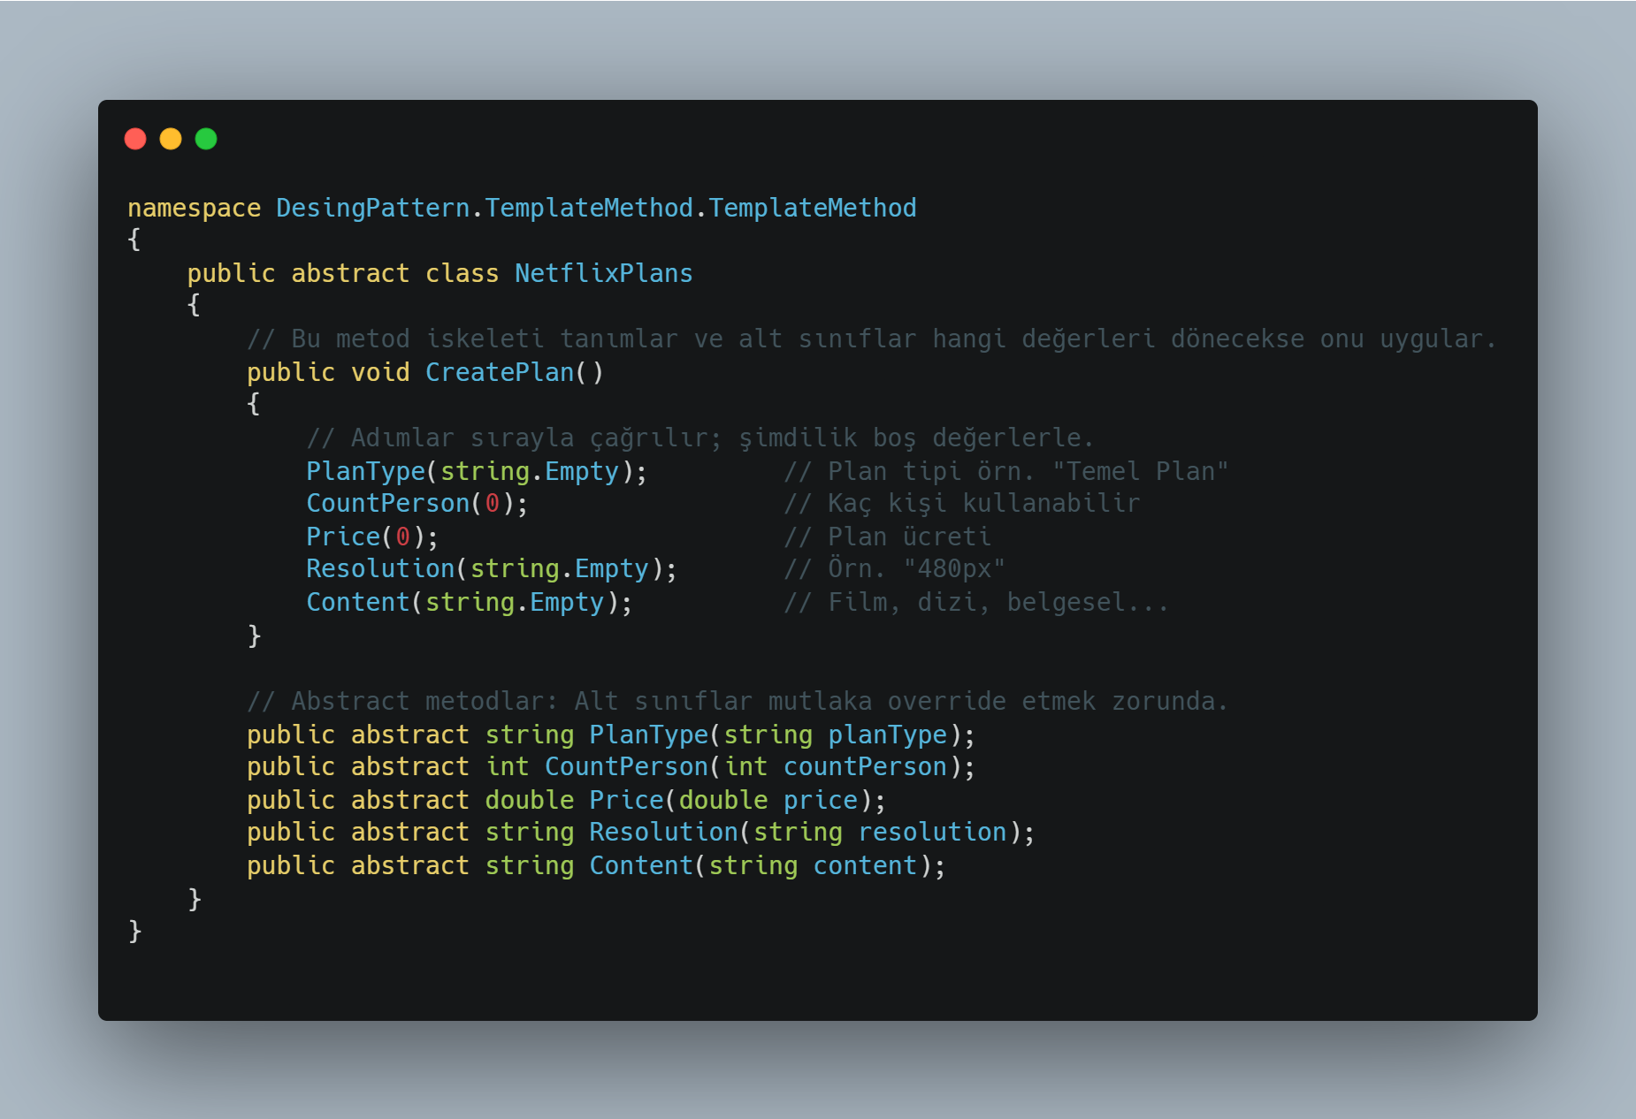

**🧾 Yorum Satırıyla Açıklama**

* abstract class NetflixPlans: Türetilebilen ama doğrudan nesnesi oluşturulamayan bir şablon sınıf.
* CreatePlan(): Ortak işlem akışını barındıran template method.
* abstract metotlar: Bu adımlar farklı planlara göre değişecek, dolayısıyla alt sınıf override eder.

**🔹 2. ALT SINIF → BasicPlan**

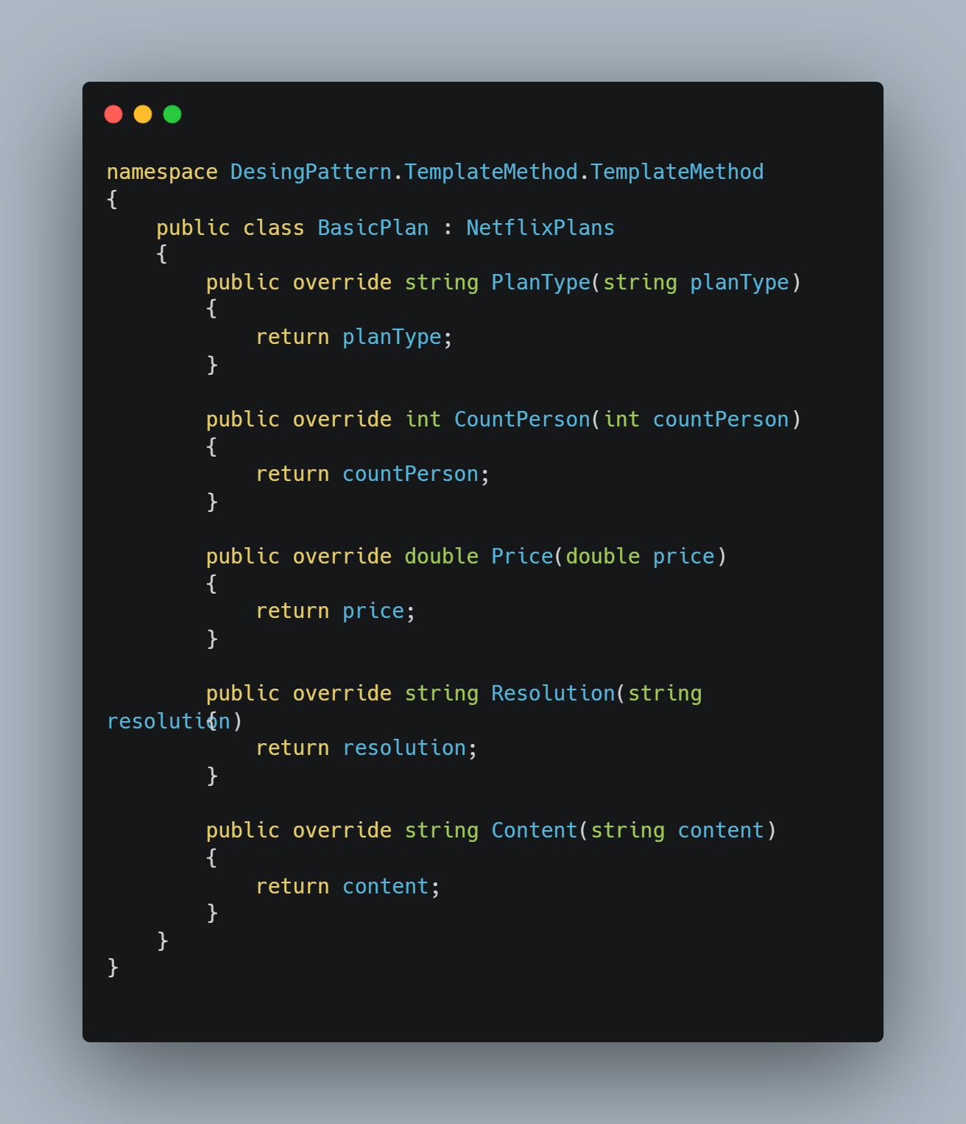

**🧾 Açıklama:**

Bu sınıf, NetflixPlans'tan miras alıyor ve her adımı kendine göre uyarlıyor.  
Burada veri işlenmeden direkt return ediliyor, ama ileride mantık da eklenebilir (örneğin fiyat indirimi, içerik filtreleme gibi).

**🔹 3. CONTROLLER TARAFI → ViewBag ile Veri Aktarımı**

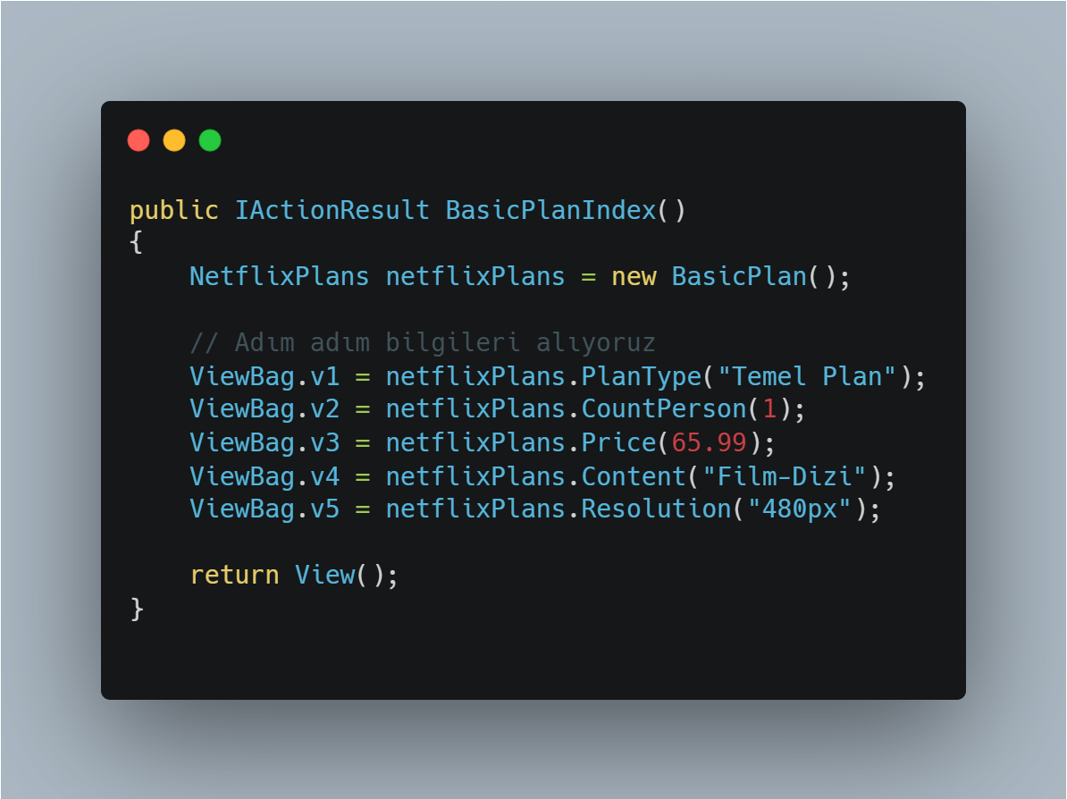

**🧾 Açıklama:**

* NetflixPlans netflixPlans = new BasicPlan();  
  **Polymorphism (çok biçimlilik)** kullanıyoruz. Base class üzerinden alt sınıfı çağırıyoruz.
* Her ViewBag.vX, ilgili metoda veri gönderip, sonucu View'a taşıyor.
* Veriler **runtime'da (çalışma zamanında)** belirleniyor → bu da esnekliği artırıyor.

**🔹 4. VIEW (Razor .cshtml)**

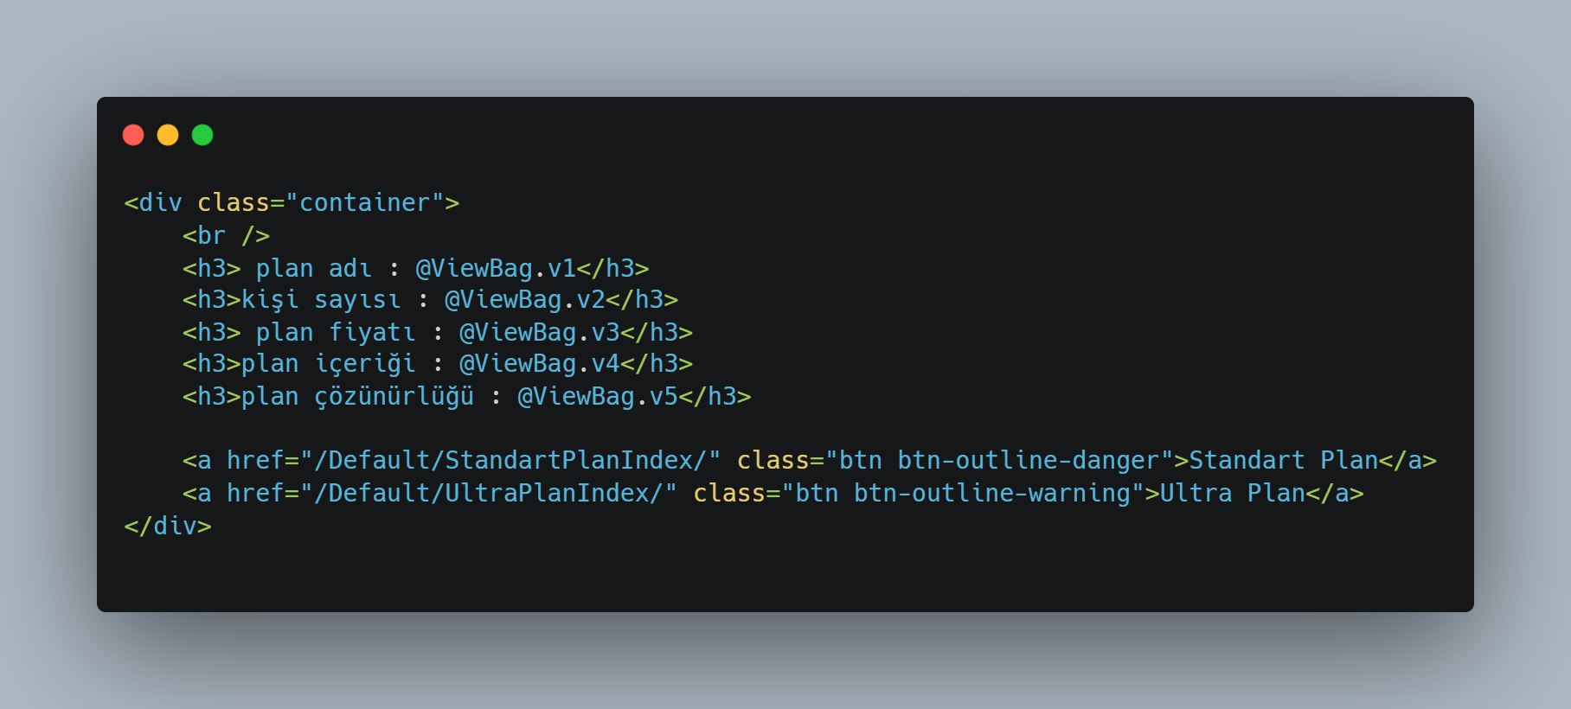**🧾 Açıklama:**

* ViewBag sayesinde controller’dan gelen plan bilgileri burada kullanıcıya sunulur.
* Butonlarla farklı planlara geçiş yapılabilir → Bu da pattern’in genişletilebilirliğini gösterir.

**🔁 ALTERNATİFLER**

| **Alternatif Yapı** | **Açıklama** |
| --- | --- |
| **Strategy Pattern** | Her plan için ayrı sınıflar ve ayrı algoritmalar tanımlanır, ama ortak bir iskelet olmaz. Kullanıcı hangi planı isterse dışarıdan seçilir. |
| **Polymorphic Class Hierarchy** | Template method yerine tüm planlarda farklı metotlar yazılabilir ama bu kod tekrarı doğurur. |
| **Interface + Service Mantığı** | Her plan için bir INetflixPlan interface oluşturulup servisler yazılabilir. Ancak algoritma akışı tek bir yerde tanımlanamaz. |

**🧠 ÖNERİ: CreatePlan() metodu içeriği gerçekten kullanılsın**

Şu an sadece string.Empty, 0 gibi değerlerle çağrılıyor. Gerçek anlamda plan oluştursun istersen şöyle olabilir:

**🔧 Geliştirilmiş Base Class**

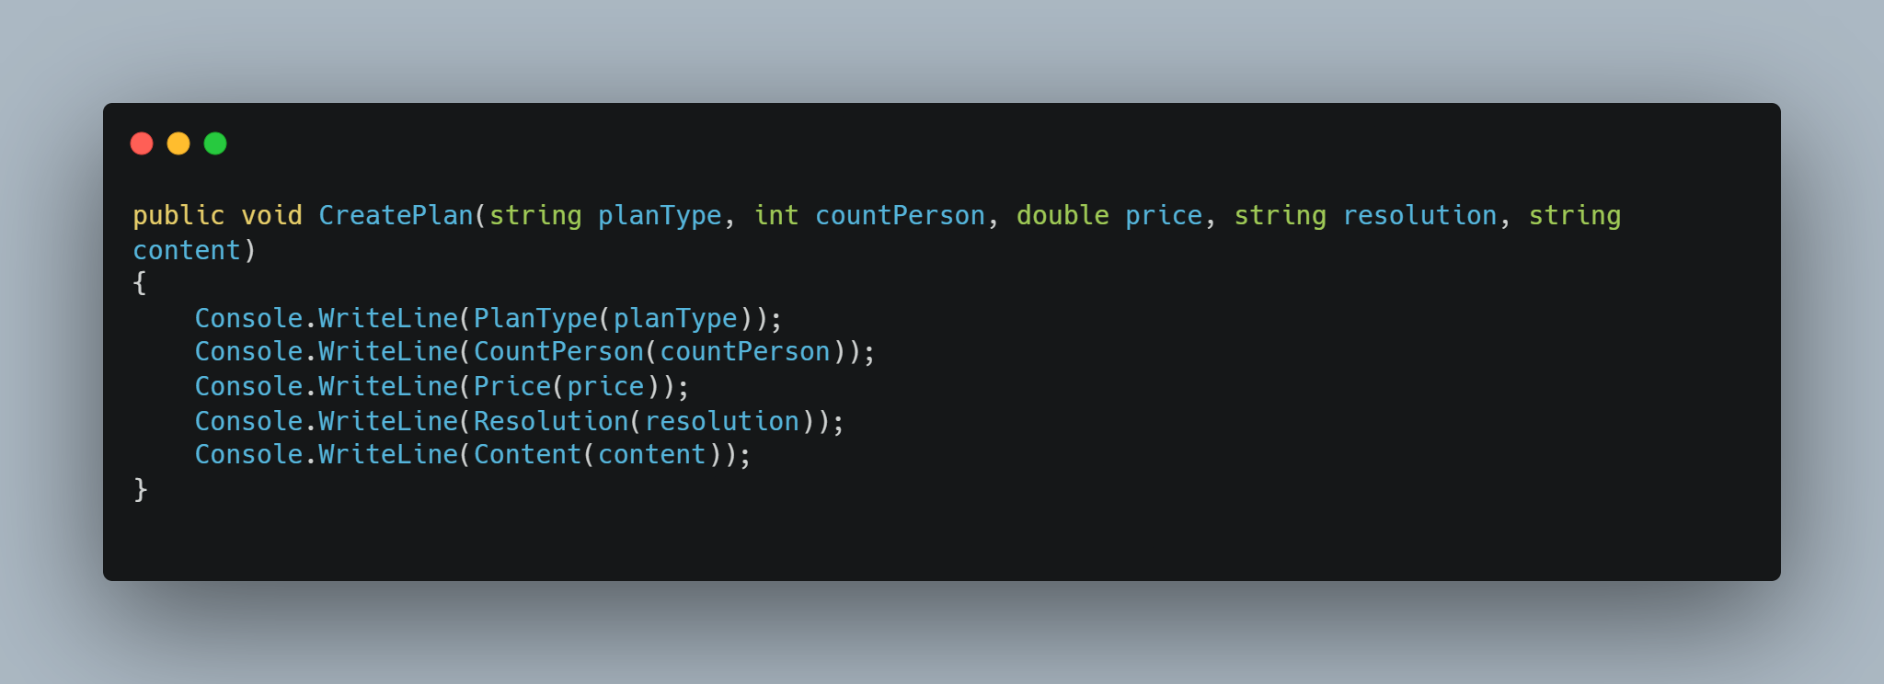**Controller’da Kullanımı:**

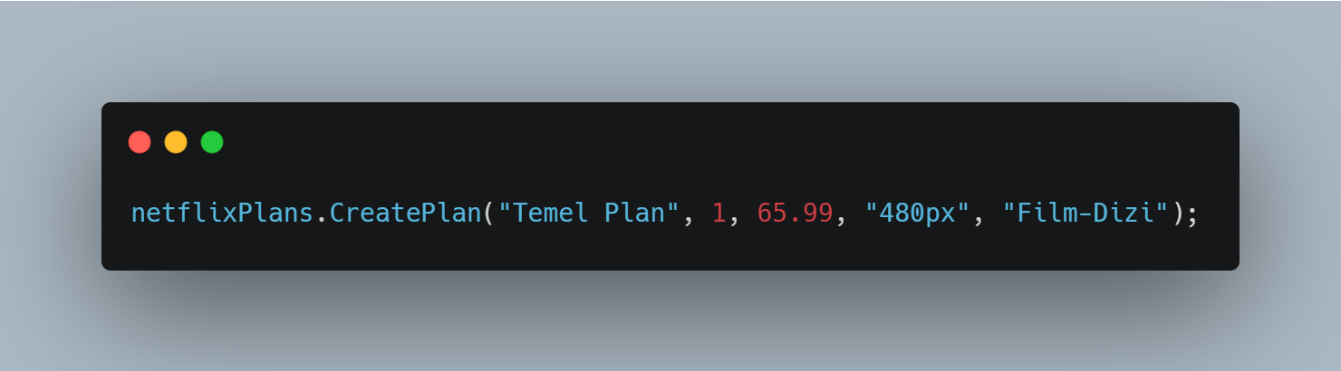

Observed Desing Pattern

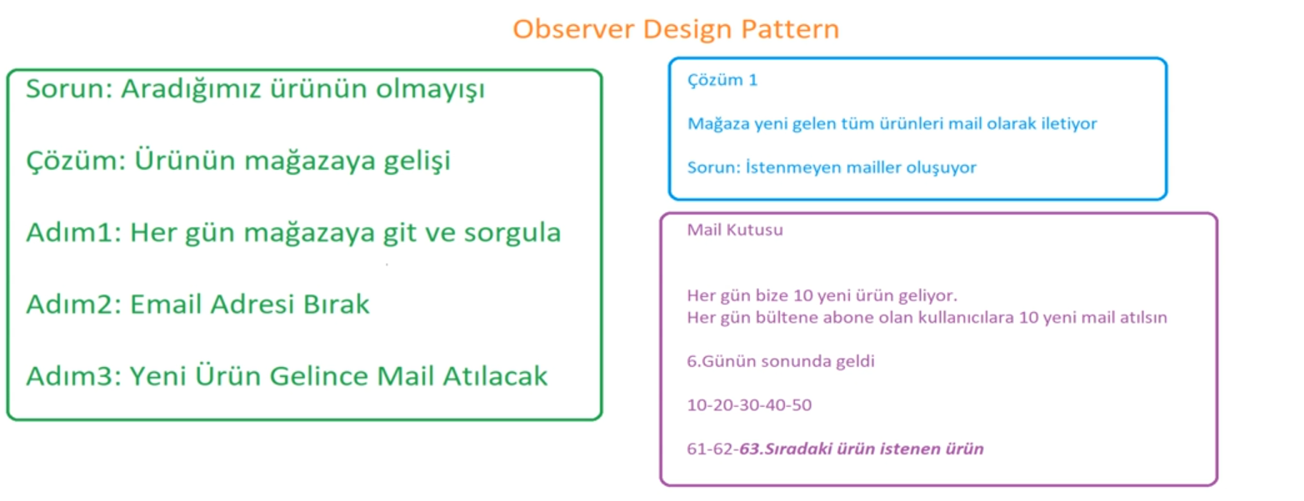

**🧩 Observer Design Pattern**

✅ **Konu Tanımı**  
Observer Design Pattern, bir nesnede (Subject) meydana gelen değişikliklerin, ona bağlı olan diğer nesnelere (Observers) otomatik olarak bildirildiği tasarım desenidir.  
**Amaç:** Bir olay olduğunda birden fazla nesnenin haberdar olmasını sağlamaktır.

🧠 **Mantığı**  
Observer deseni, **"bağımlılıkları gevşek (loose coupling)"** tutarak birçok nesnenin bir olaydan haberdar olmasını sağlar.  
**Problemi:** Eğer birden fazla nesne bir verideki değişimi izlemek zorundaysa, hepsini manuel çağırmak karmaşık hale gelir.  
Observer deseni bu karmaşıklığı ortadan kaldırır: **Değişiklik merkezde olur, etkilenen tüm nesnelere otomatik bildirilir.**

📍 **Nerede ve Nasıl Kullanılır?**

* Gerçek zamanlı bildirim sistemlerinde
* GUI (Graphical User Interface) olaylarında (butona tıklanma vb.)
* Event/Listener sistemlerinde
* Publish-Subscribe sistemlerinde

🔁 **Alternatif:** Event/Delegate yapıları (C#’ta built-in desteklidir, Observer deseninin doğal yansıması gibidir)

📌 **Günlük Hayattan Basit Bir Örnek**  
**YouTube Kanalı** düşün:

* Sen **kanal sahibi (Subject)**sin.
* Kullanıcılar **abone (Observers)**.  
  Yeni video yüklediğinde her abonene **bildirim (notify)** gider.  
  Kimin abone olup olmadığı seni ilgilendirmez; sadece video yüklersin ve sistem geri kalanını halleder.

💻 **C# Kod Örneği**

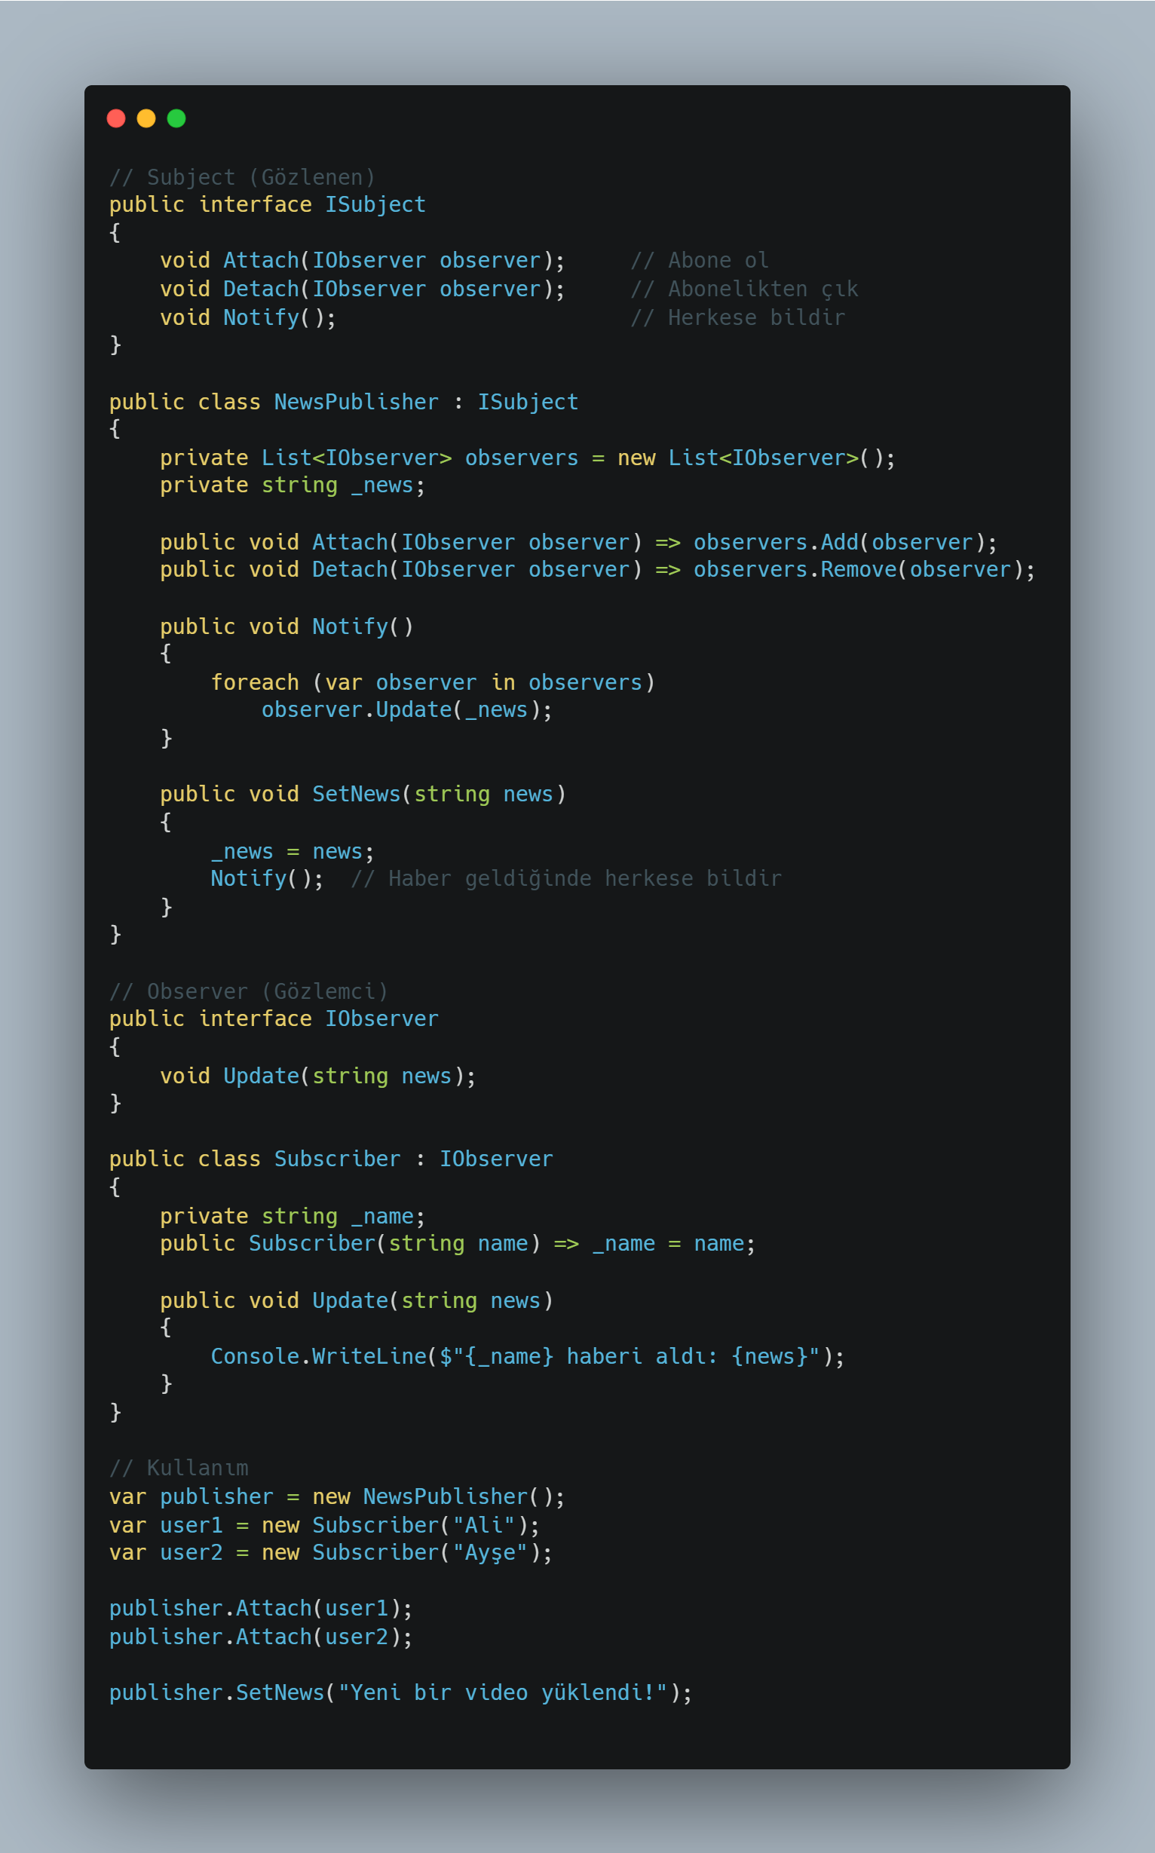

🔁 **Alternatifler ve Kıyaslama**

| **Desen/Alternatif** | **Farkı / Notlar** |
| --- | --- |
| **Event/Delegate** | C#’ta Observer’ın yerleşik (built-in) karşılığıdır. Daha kısa kodla aynı işlev. |
| **Mediator Pattern** | Birden çok nesne arasında doğrudan iletişim yerine merkezi bir iletişim sağlar (daha karmaşık sistemler için). |
| **Command Pattern** | Olayların nesneleştirilmiş biçimidir; Observer ile birlikte çalışabilir ama farklı amaçları vardır. |

📚 **Terim Sözlüğü**

| **İngilizce Terim** | **Türkçe Açıklama** |
| --- | --- |
| observer | Olayları izleyen nesne |
| subject | Olayları bildiren nesne |
| attach | Gözlemci eklemek (abone olmak) |
| detach | Gözlemci çıkarmak (abonelikten çıkmak) |
| notify | Gözlemcilere bildirim yapmak |
| interface | Davranış sözleşmesi |
| loose coupling | Gevşek bağlılık, bağımlılığın az olması |

**Observer Design Pattern**’in pratik bir uygulamasıdır ve oldukça anlamlı bir senaryo üzerinden inşa edilmiş:  
➡ Yeni bir kullanıcı kaydolduğunda, sistem otomatik olarak 3 işlem yapıyor:

1. **Karşılama mesajı gönderiyor**,
2. **Dergi duyurusu oluşturuyor**,
3. **İndirim kodu veriyor**.

Şimdi bu sistemi **başlangıçtan sona kadar** sırasıyla ve her dosya için **yorum satırları ve açıklamalarla** anlatıyorum.

**1️IObserver Arayüzü (interface)**

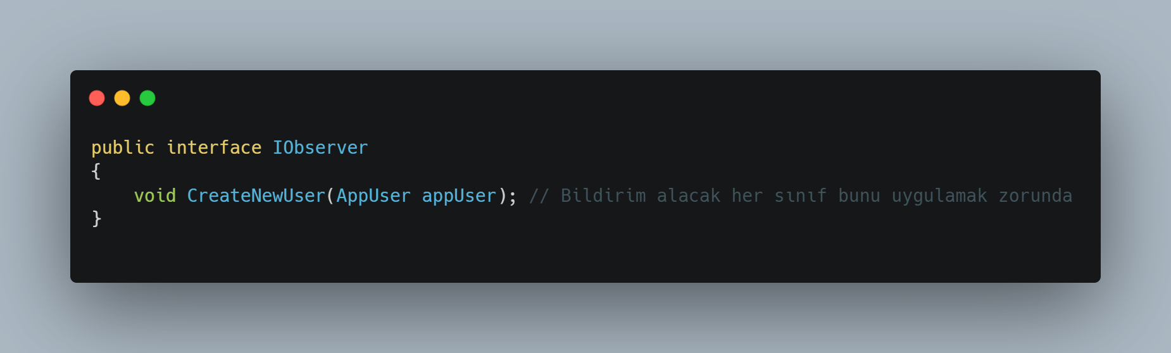✅ Bu arayüz, Observer Pattern’in temelidir.  
➡ "Observer" olmak isteyen her sınıf, bu interface’i uygulamalı ve CreateNewUser metodunu tanımlamalıdır.  
🧠 Amaç: Olay gerçekleştiğinde her gözlemcinin aynı şekilde bilgilendirilmesini sağlamak.

**2️.ObserverObject Sınıfı – (Subject / Gözlemlenen Nesne)**

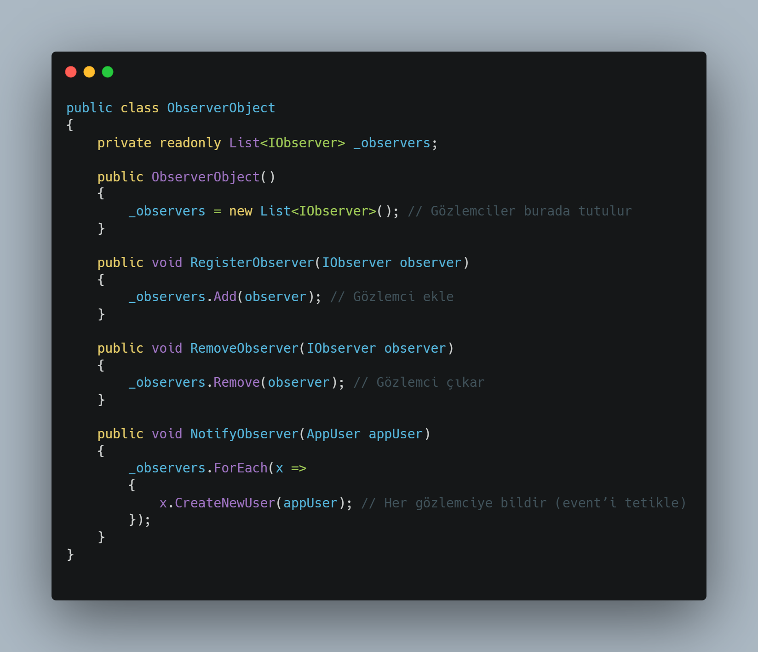

🧠 ObserverObject, merkezi olay yönetim sistemidir.  
📌 Yeni kullanıcı oluşunca tüm bağlı sınıfları (CreateDiscountCode, CreateMagazineAnnouncement, CreateWelcomeMessage) tetikler.  
🔁 RegisterObserver: Sisteme bir gözlemci ekler.  
🔁 NotifyObserver: Olay olduğunda tüm gözlemcileri çalıştırır.

**3️.CreateWelcomeMessage Sınıfı – (Bir gözlemci)**

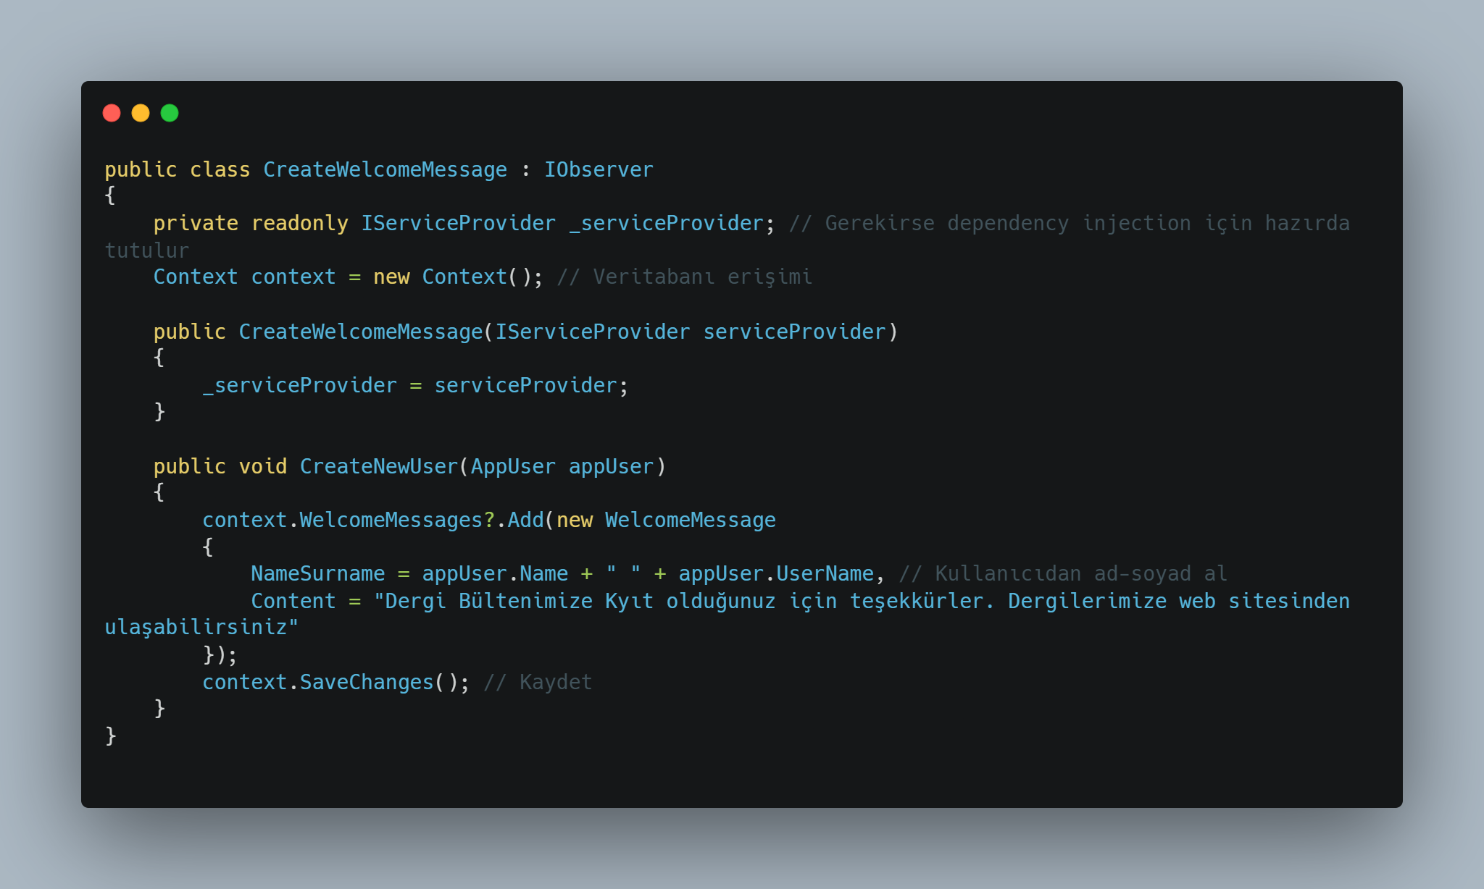

📌 Kullanıcı kaydolunca **veritabanına bir karşılama mesajı** ekler.  
🎯 CreateNewUser() tetiklendiğinde WelcomeMessage tablosuna bir kayıt gider.

**4️.CreateMagazineAnnouncement Sınıfı – (İkinci gözlemci)**

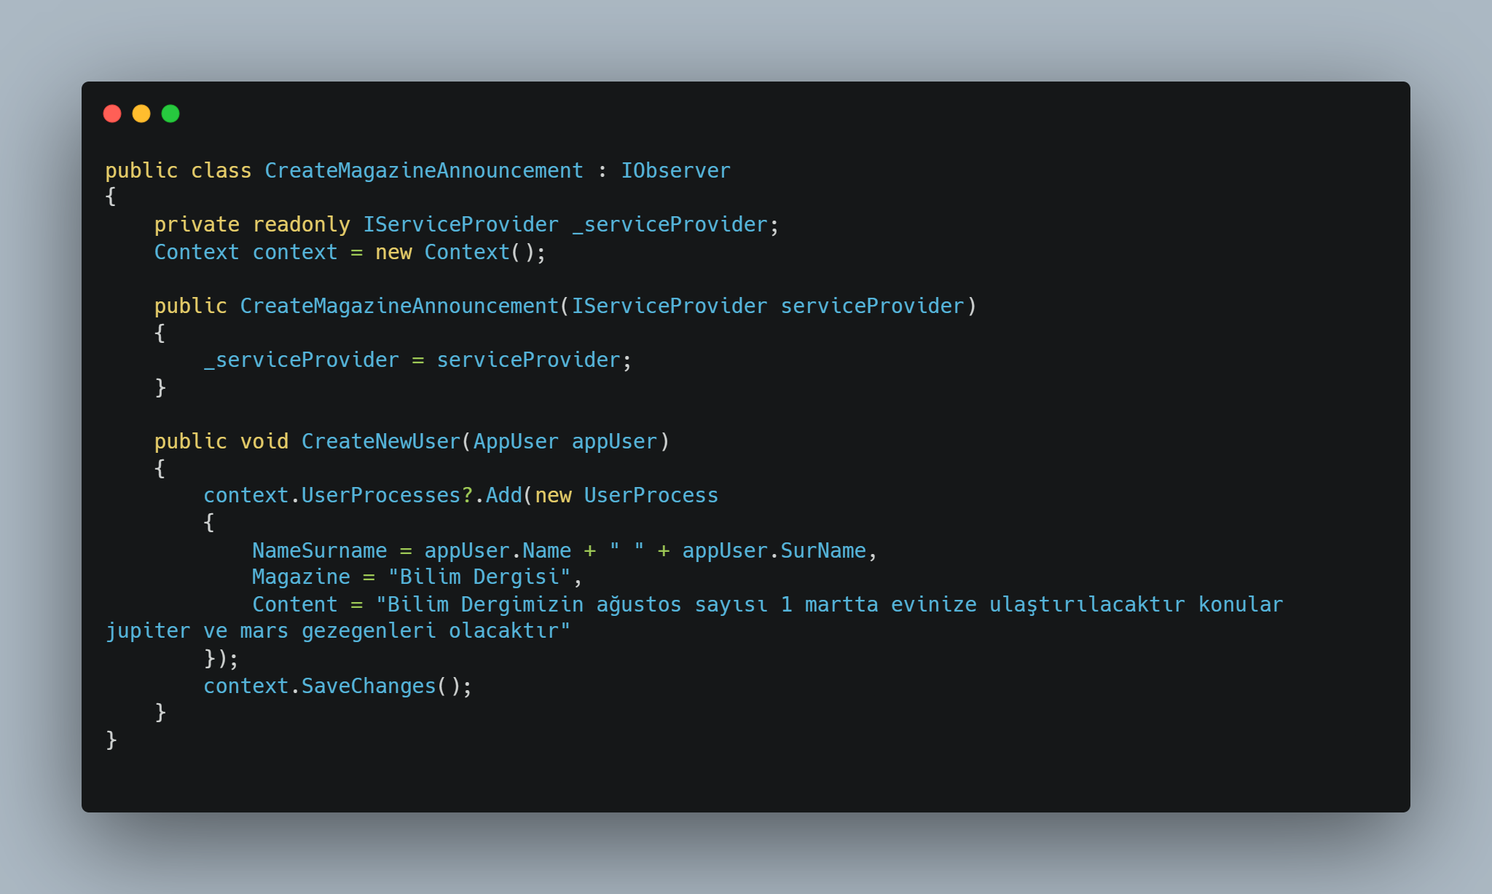

📌 Kullanıcı için **dergi gönderim süreci** başlatılır.  
📍 UserProcess tablosuna açıklayıcı bir dergi bilgilendirmesi eklenir.

**5️.CreateDiscountCode Sınıfı – (Üçüncü gözlemci)**

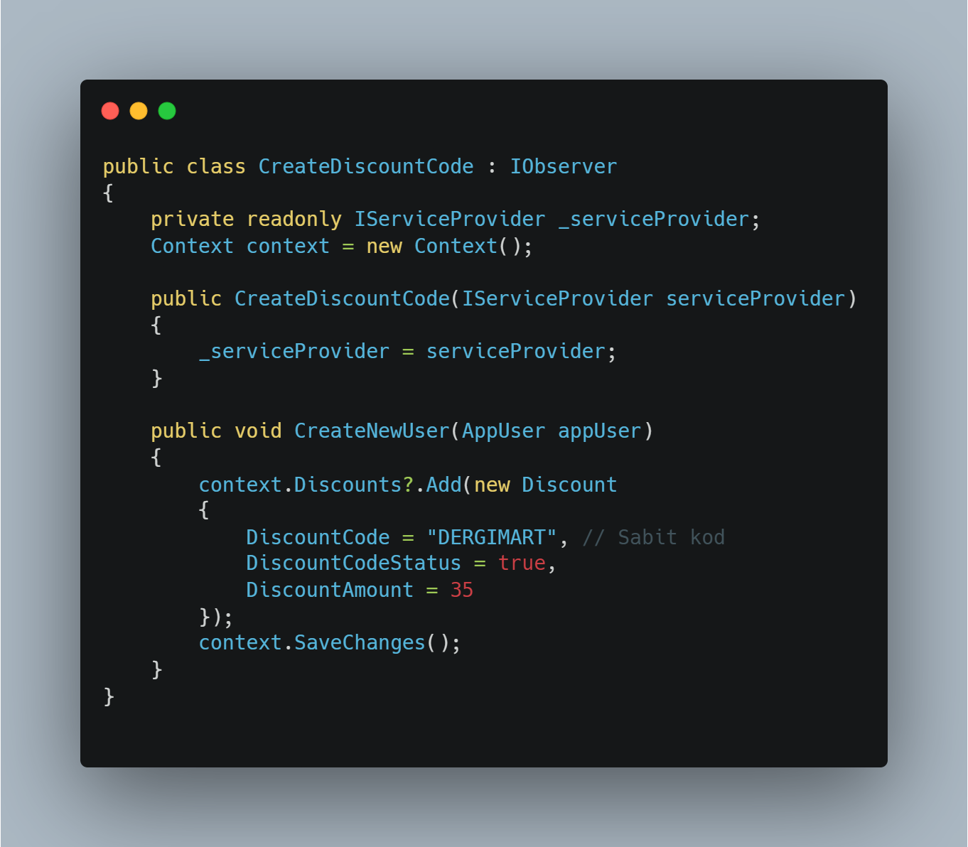

🎯 Bu gözlemci, yeni kullanıcıya özel bir **indirim kodu** tanımlar.  
➡ Discount tablosuna otomatik bir kayıt yapılır.

**6️.Program.cs – Observer’ların Kayıt Edilmesi**

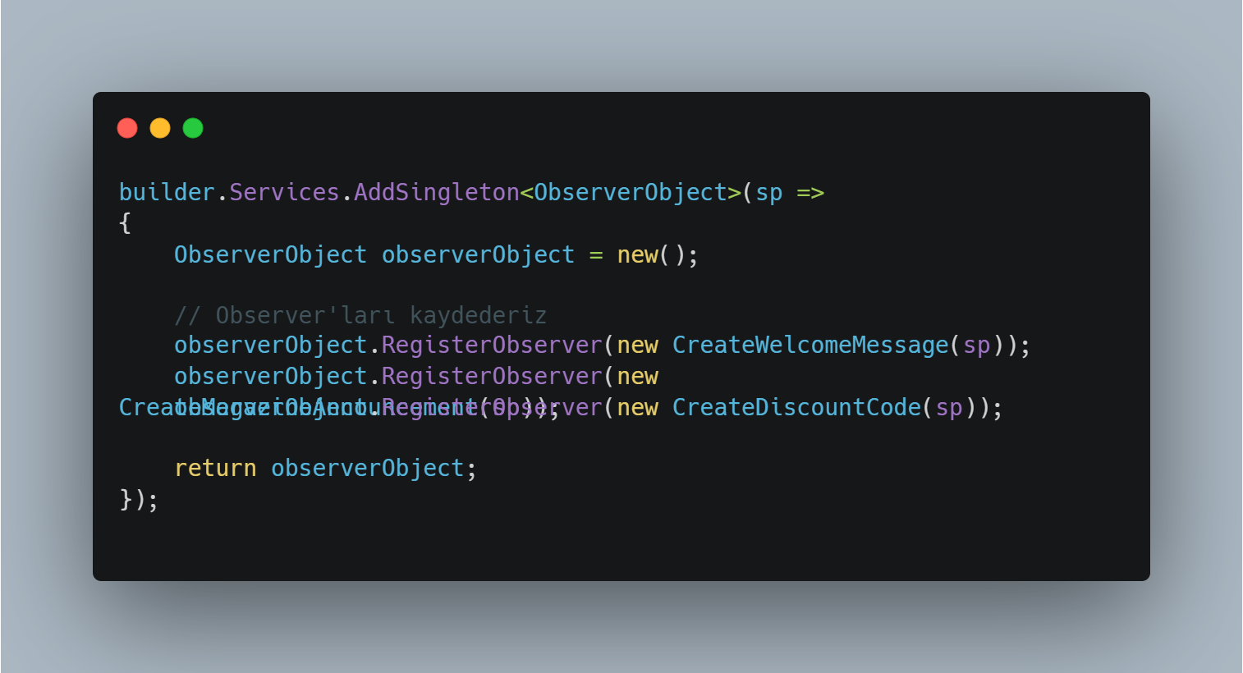

📌 Burada ObserverObject singleton olarak **Dependency Injection** container’a kaydedilir.  
🧠 Uygulama çalışırken sadece **1 tane ObserverObject** örneği vardır.  
➡ İçine 3 gözlemci kayıt edilir (RegisterObserver).

**7️.RegisterViewModel – DTO**

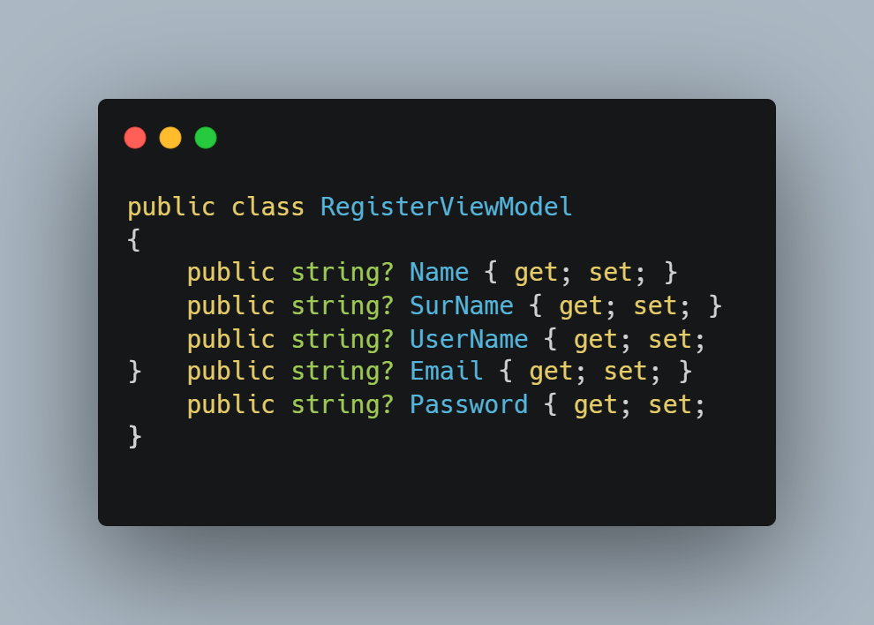

✅ Bu, kullanıcıdan form aracılığıyla gelen verileri temsil eder.  
📌 DTO’dur. Veritabanına değil, **View ↔ Controller** arasında veri taşımak için kullanılır.

**Eksik Olan Kısım – Controller'da Kullanıcı Kaydı Sonrası Notify**

Şu anda HomeController içinde ObserverObject.NotifyObserver(appUser) gibi bir çağrı görünmüyor.  
Bu çağrı genelde kullanıcı kayıt işleminden **hemen sonra** yapılmalıdır.

Örneğin:

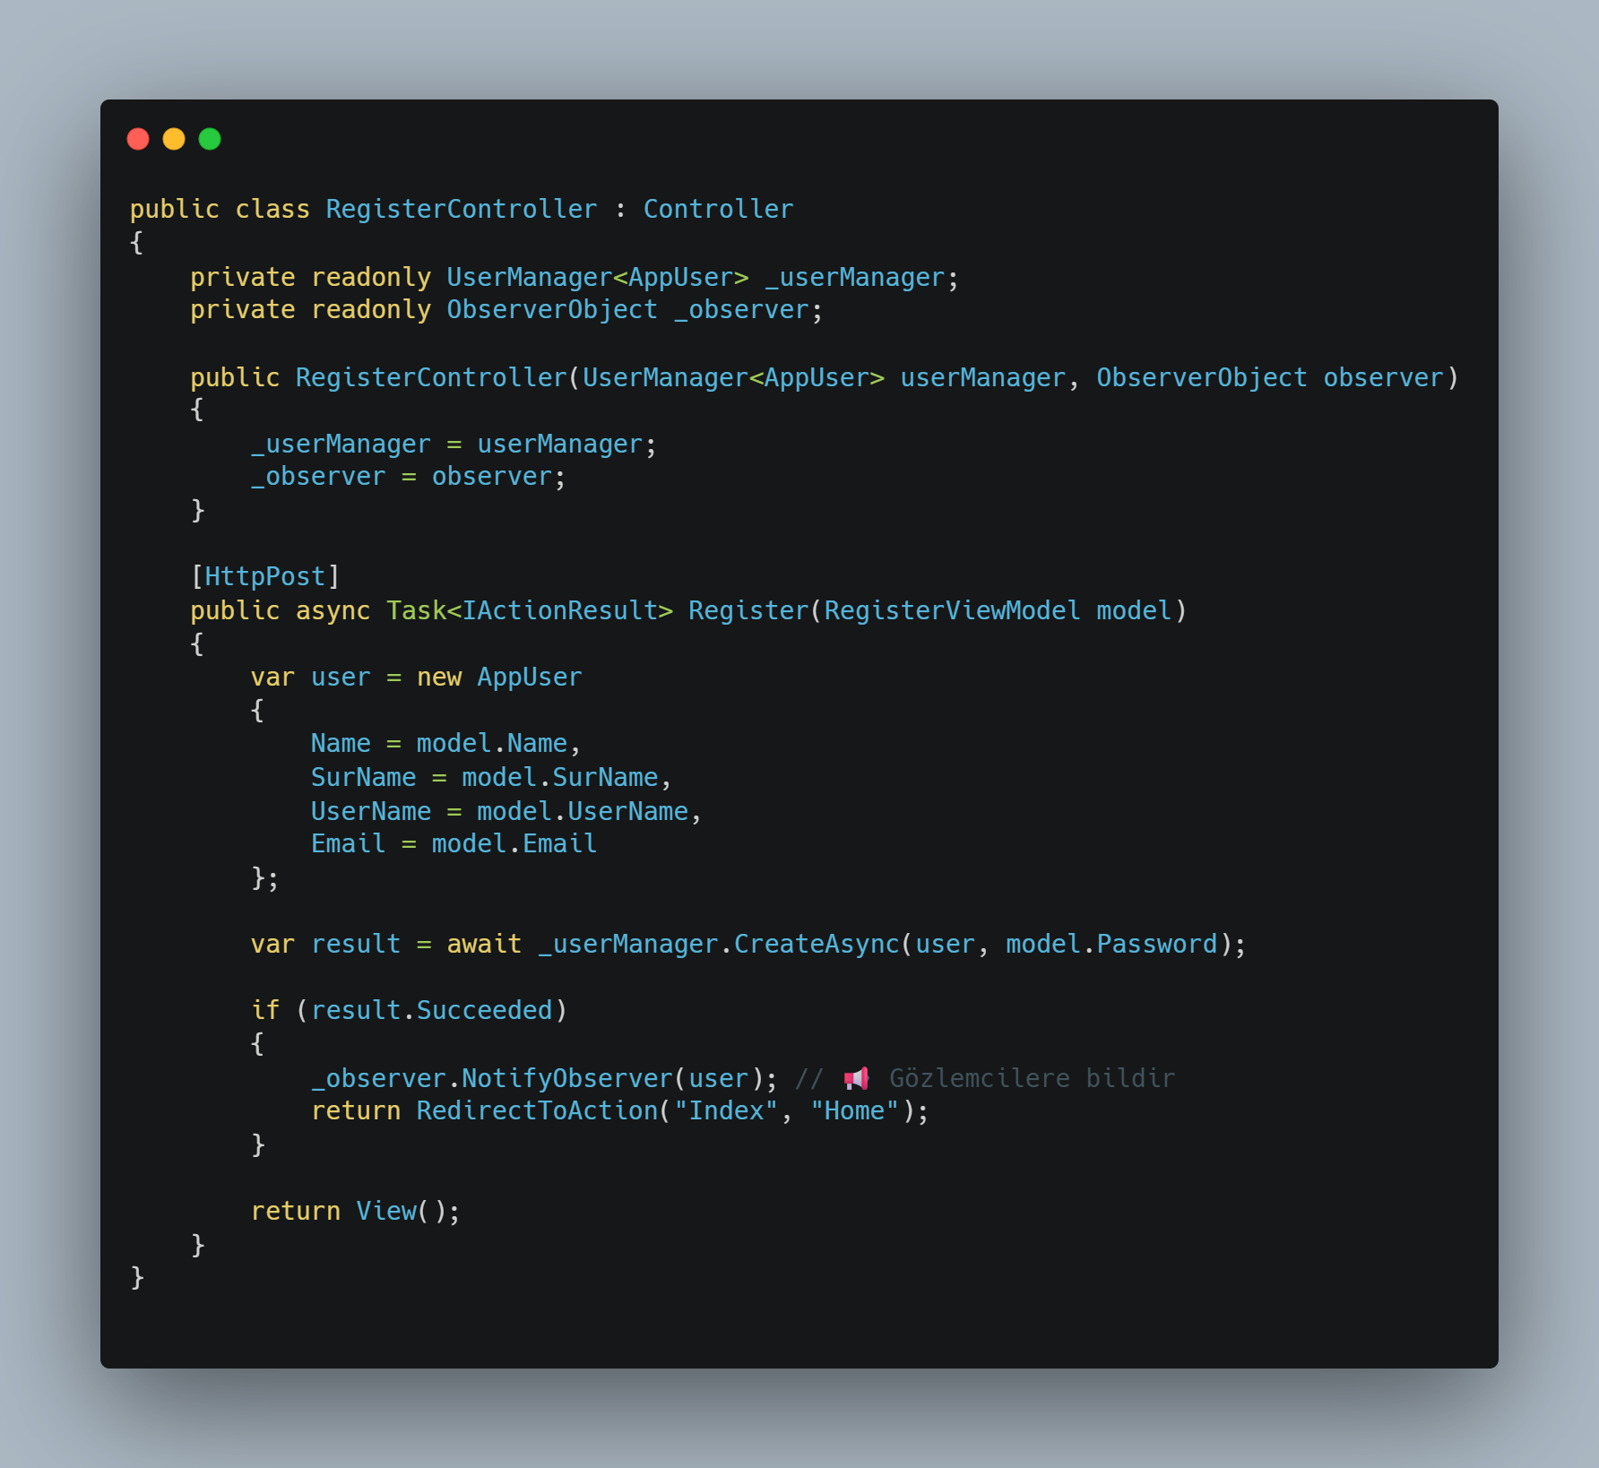

**🔚 Özet**

Bu yapıda sen:

* Observer Pattern ile kullanıcı kaydına bağlı **çoklu işlem zinciri** kurmuş oldun.
* Tüm işlemler tek bir merkezi tetikleyici (ObserverObject) üzerinden yürütülüyor.
* Gözlemciler bağımsız, loosely coupled yani birbirine bağımlı değiller.
* Yazılım mimarisi olarak temiz, test edilebilir ve genişletilebilir bir yapı.

Bu örnek, kavramı oturtmak ve kendi başına kurabilmeni sağlamak için özel olarak sadeleştirilmiştir.

**✅ Senaryo: Yeni sipariş geldiğinde 2 işlem tetiklensin:**

1. Sipariş e-posta ile bildirilsin.
2. Sipariş veritabanına kaydedilsin.

**🔧 Kullanılacak Yapılar**

| **Dosya / Yapı** | **Açıklama** |
| --- | --- |
| IObserver | Gözlemci arayüzü |
| OrderNotifier | Olayları yöneten Subject (gözlemlenen) |
| SendEmail | Gözlemci – e-posta gönderen sınıf |
| SaveOrderToDb | Gözlemci – siparişi kaydeden sınıf |
| Order | Siparişi temsil eden model |
| Program.cs | Observer'ları tanımladığımız yer |
| Main() | Siparişin verildiği ve tetiklendiği yer |

**🧱 1. Order Sınıfı (Model)**

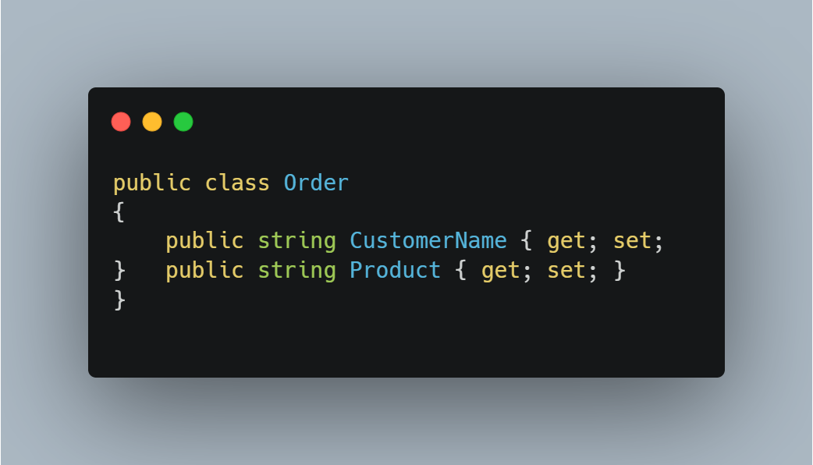

📌 Siparişle ilgili temel verileri tutar.

**🧩 2. IObserver Arayüzü (Observer Sözleşmesi)**

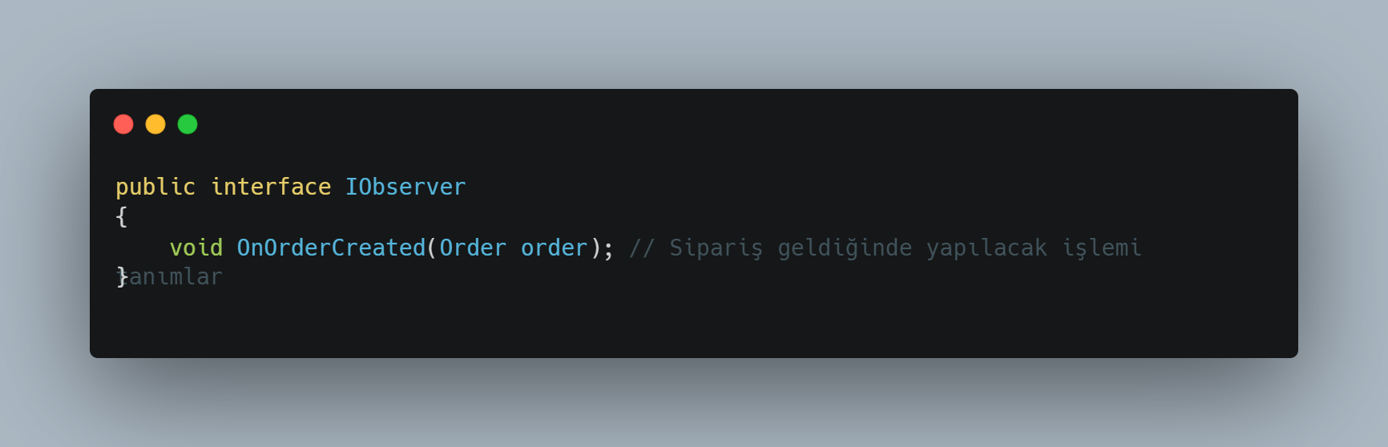📌 Her gözlemci bu metodu uygulamak zorundadır.

**🧩 3. OrderNotifier Sınıfı (Subject)**

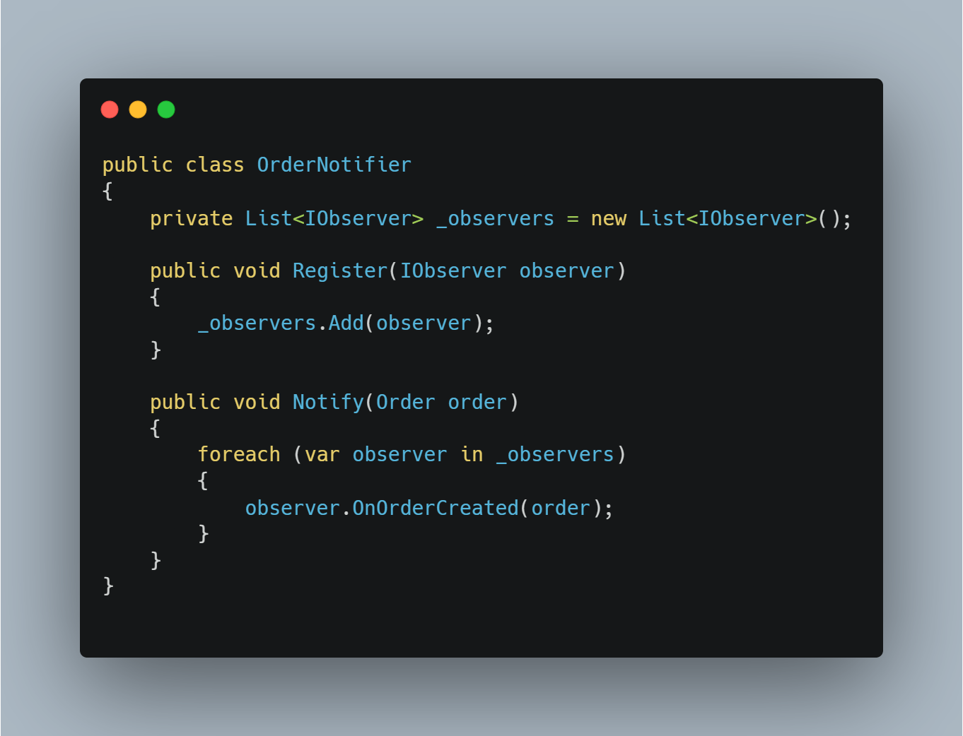✅ Görevi:

* Register: Gözlemci ekler
* Notify: Tüm gözlemcilere olayı bildirir

**👁️‍🗨️ 4. SendEmail – Observer #1**

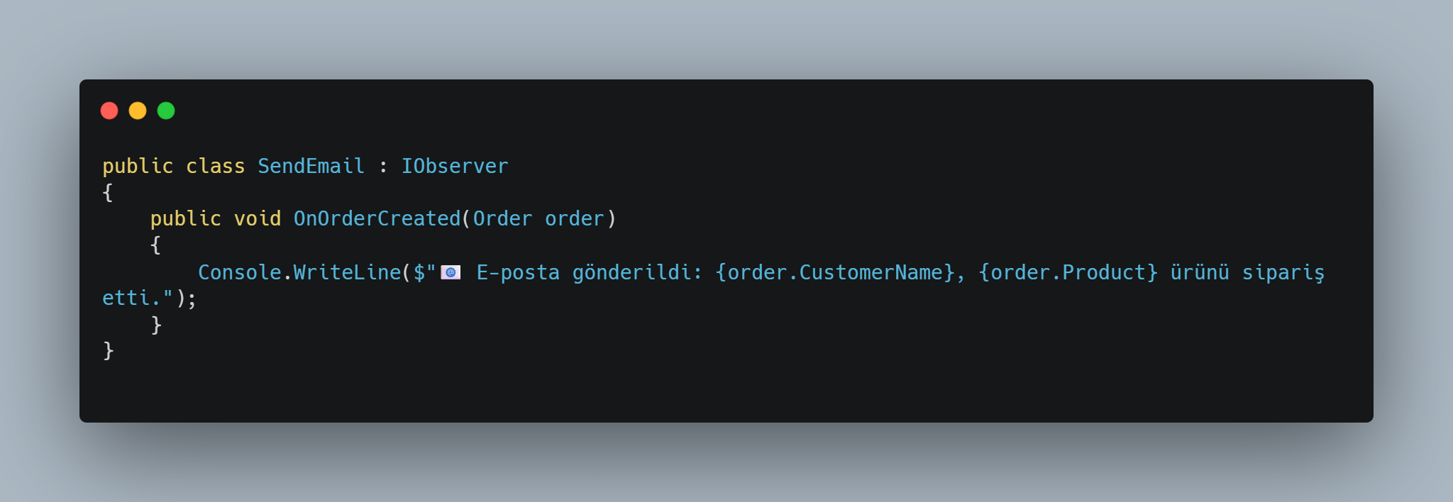📌 Yeni siparişte e-posta simülasyonu yapar.

**🗃️ 5. SaveOrderToDb – Observer #2**

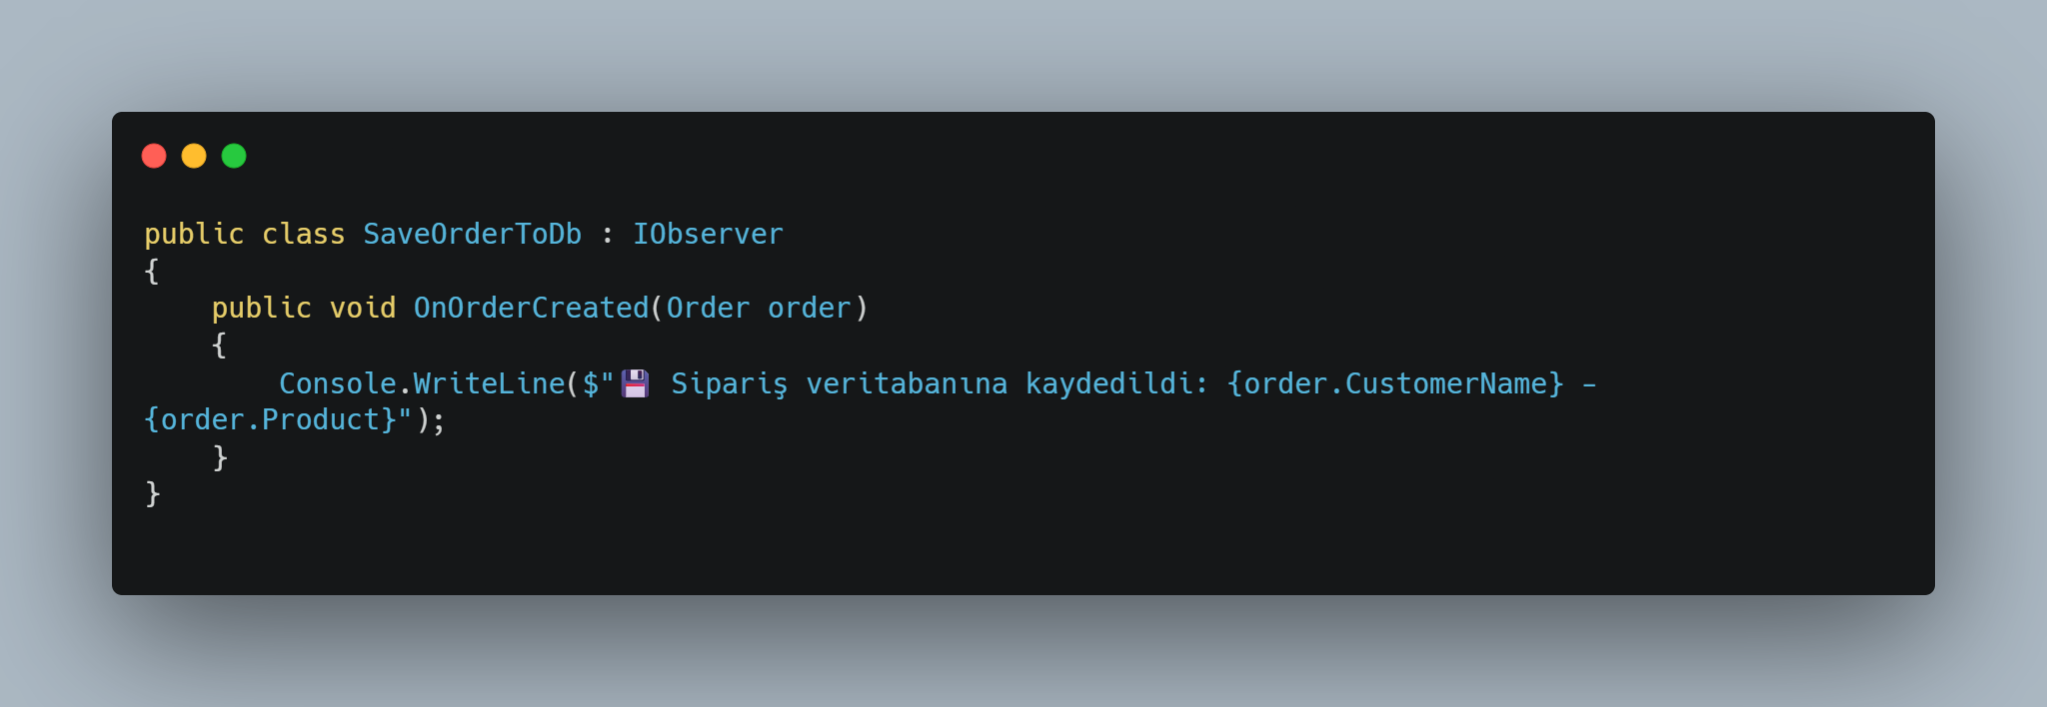📌 Yeni siparişte veritabanı simülasyonu yapar.

**🧪 6. Main() – Uygulamanın Çalışma Alanı**

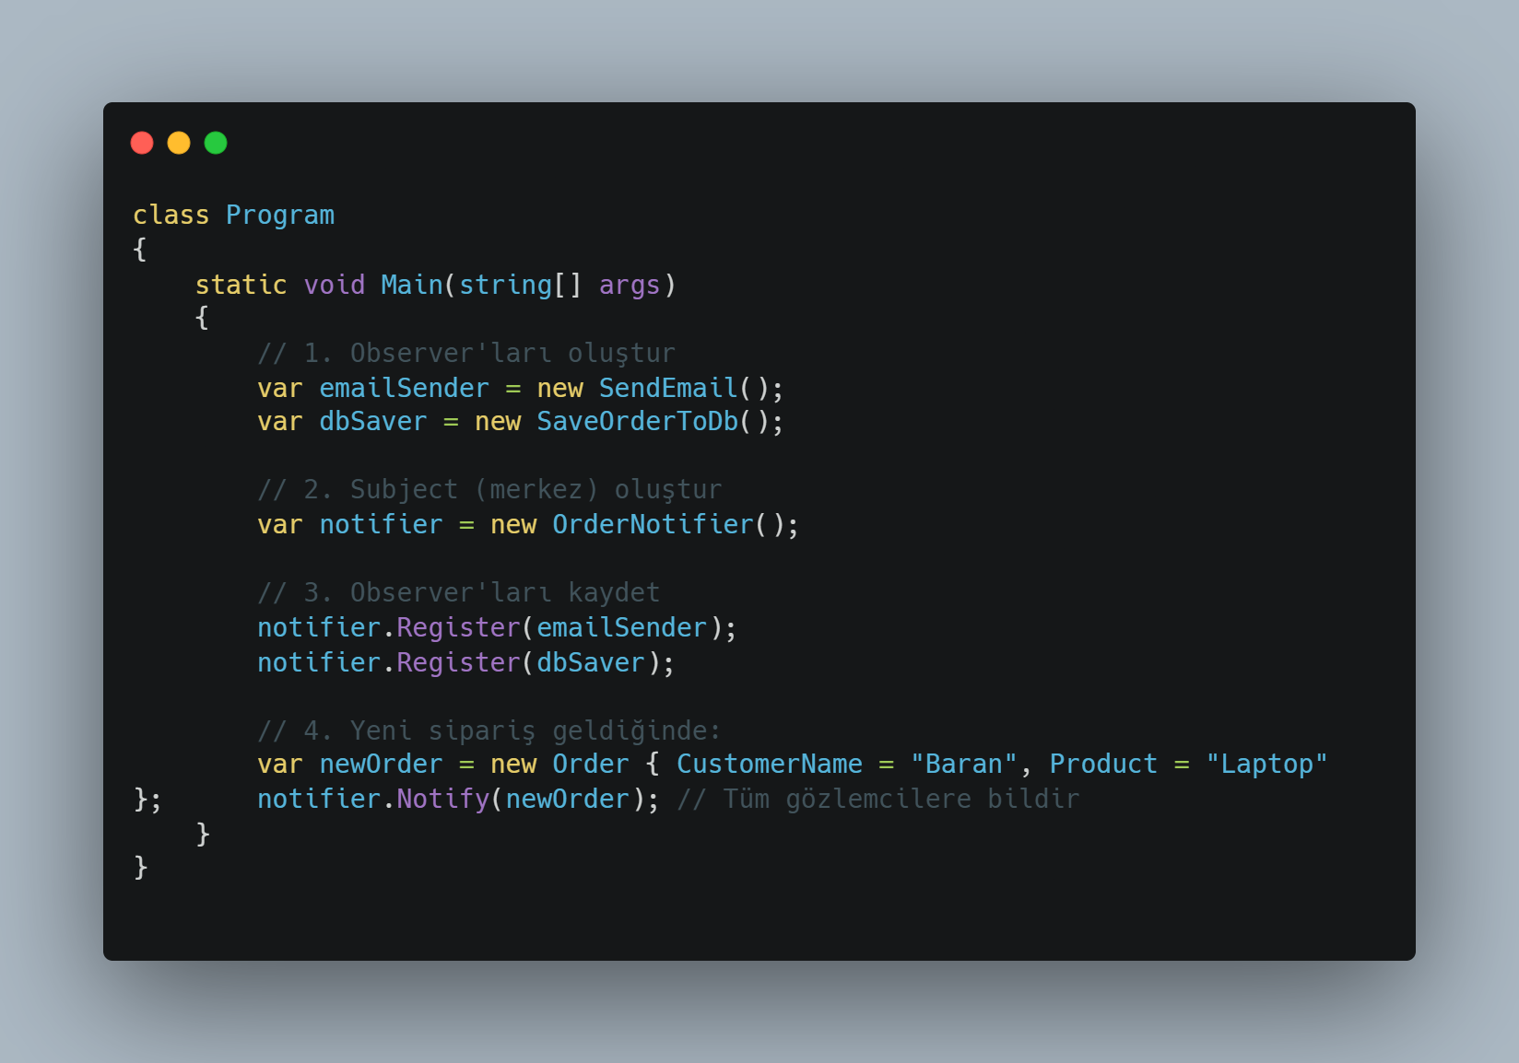🧠 Akış:

1. Gözlemciler (SendEmail, SaveOrderToDb) oluşturulur.
2. OrderNotifier içine kayıt edilir.
3. newOrder geldiğinde, Notify() çağrılır.
4. Her gözlemcinin OnOrderCreated() metodu çalışır.

**🧾 Örnek Çıktı (Console)**

📧 E-posta gönderildi: Baran, Laptop ürünü sipariş etti.

💾 Sipariş veritabanına kaydedildi: Baran - Laptop

**✅ Kısaca Adım Adım Ne Yaptık?**

| **Sıra** | **Adım** | **Açıklama** |
| --- | --- | --- |
| 1️ | Order sınıfını tanımladık | Veri modeli |
| 2️ | IObserver arayüzünü yazdık | Tüm gözlemcilerin uygulayacağı sözleşme |
| 3️ | OrderNotifier oluşturduk | Gözlemcilere haber verecek sınıf (subject) |
| 4️ | SendEmail ve SaveOrderToDb yazdık | Olayı dinleyip tepki veren sınıflar |
| 5️ | Main() içinde gözlemcileri kaydettik | Uygulamanın çalıştığı yer |
| 6️ | Yeni siparişle Notify() çağırdık | Her gözlemciye haberi otomatik verdik |

Repository Desing Pattern

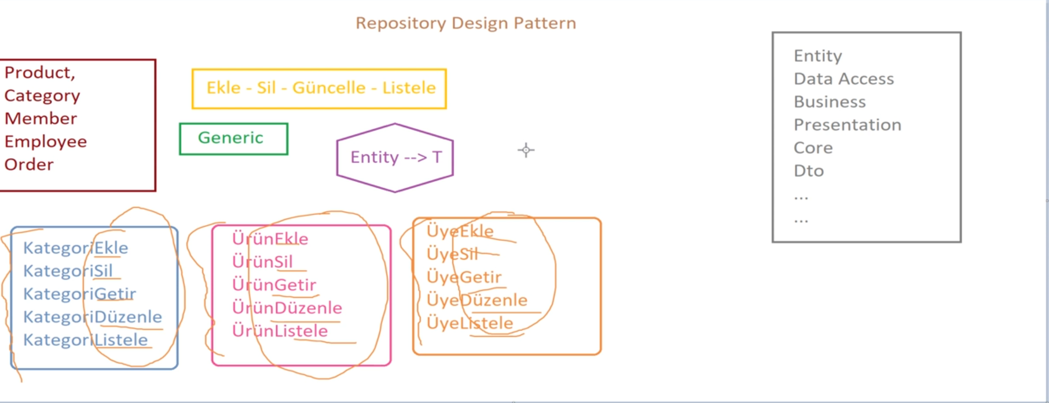

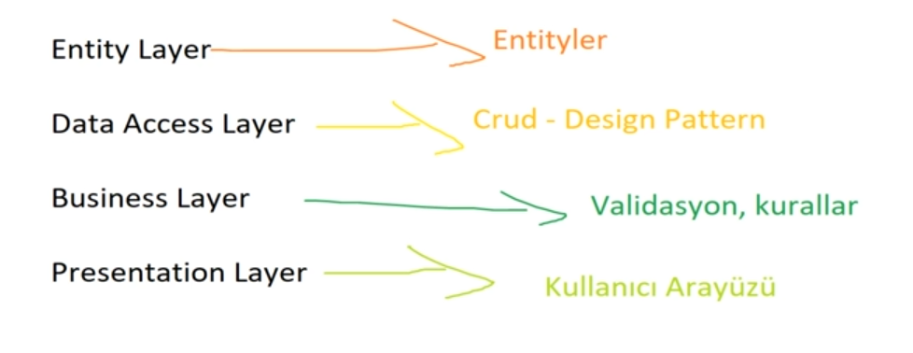

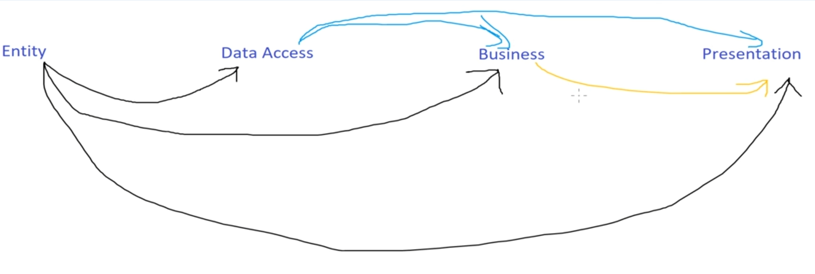

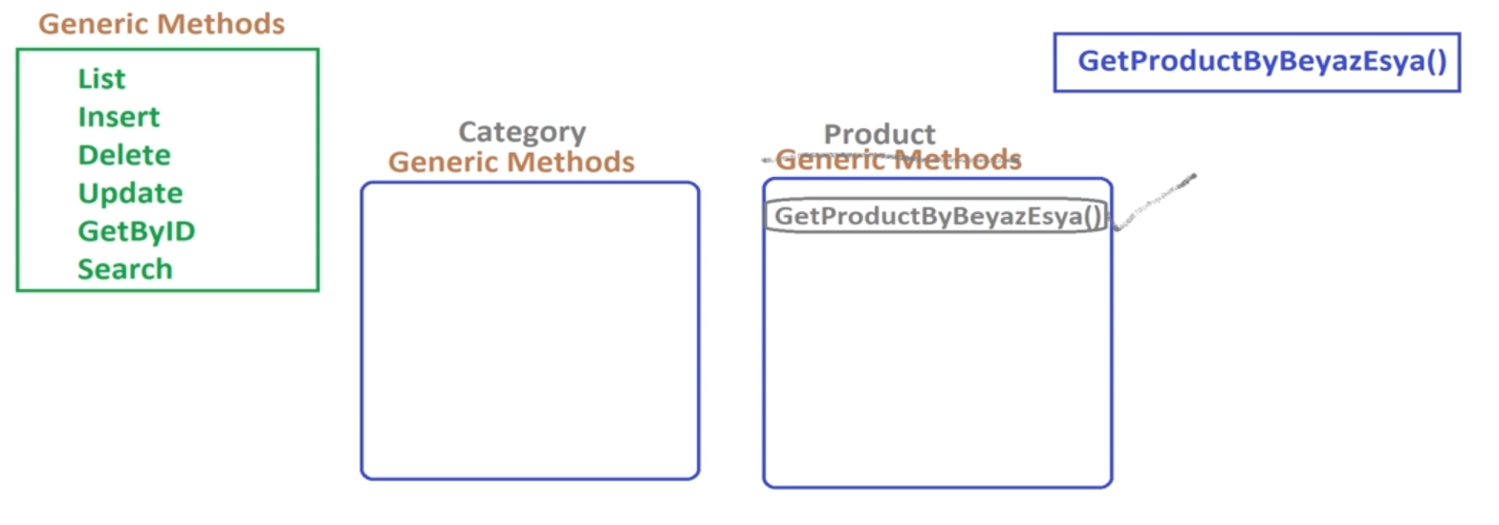

**📌 Konu: Repository Design Pattern (Katmanlı Mimari ile)**

**✅ Konu Tanımı**

**Repository Design Pattern**, veritabanı işlemlerini (CRUD) yöneten kodları merkezi ve soyut bir yapıya toplar. Bu desenle veritabanı işlemleri doğrudan değil, bir **repository** üzerinden yapılır. Böylece kod daha okunabilir, test edilebilir ve sürdürülebilir olur.

**🧠 Mantığı**

Yazılım geliştirirken, veriye erişimle ilgili kodları her yerde tekrar tekrar yazmak (örneğin dbContext.Customers.Add(...)) hem hataya açıktır hem de kod karmaşasına neden olur.

**Repository Pattern**, bu problemi çözer:

* Veritabanı erişimini merkezi bir noktaya toplar.
* Business katmanını (iş kuralları) veri erişimden soyutlar.
* Veritabanı değişse bile iş katmanı etkilenmez.
* Unit Test yapmayı kolaylaştırır.

**📍 Nerede ve Nasıl Kullanılır?**

* Orta ve büyük ölçekli projelerde tercih edilir.
* Entity Framework, Dapper, ADO.NET gibi farklı veri erişim teknolojilerine kolay uyum sağlar.
* Katmanlı mimari (n-tier architecture) ile çok uyumludur.
* Özellikle ASP.NET Core projelerinde yaygındır.

**📌 Günlük Hayattan Basit Bir Örnek**

Bir şirkette çalışan kayıtlarını yöneten bir sistem düşün. Eğer herkes doğrudan veri tablosuna müdahale etse ortalık karışır.  
Bu yüzden bir **sekreter** (repository) araya girer ve herkes ona şunu der:

* “Yeni çalışan ekle”
* “Şu ID’li çalışanı sil”
* “Tüm çalışanları getir”

Bu sekreter, arka planda ne yapıldığını bilmeden herkesin işini kolaylaştırır.  
İşte yazılımda da repository, veri erişimini kullanıcıdan soyutlayan bu sekreter gibidir.

**💻 C# Kod Örneği: Katmanlı Mimari ile Repository Yapısı**

**🎯 Amaç:**

Basit bir “Customer” yönetim sistemi oluşturmak.

**📁 Katman Yapısı**

📦 EntityLayer

└── Customer.cs

📦 DataAccessLayer

├── Abstract

│ └── ICustomerDal.cs

├── Concrete

│ └── EfCustomerDal.cs

├── Repository

│ └── GenericRepository.cs

└── Context

└── AppDbContext.cs

📦 BusinessLayer

├── Abstract

│ └── ICustomerService.cs

└── Concrete

└── CustomerManager.cs

📦 PresentationLayer (MVC / API)

└── Controllers

└── CustomerController.cs

**🔍 Katman Katman Açıklama**

**✅ 1. EntityLayer: Varlık Sınıfı (Veritabanı Tablosu Temsili)**

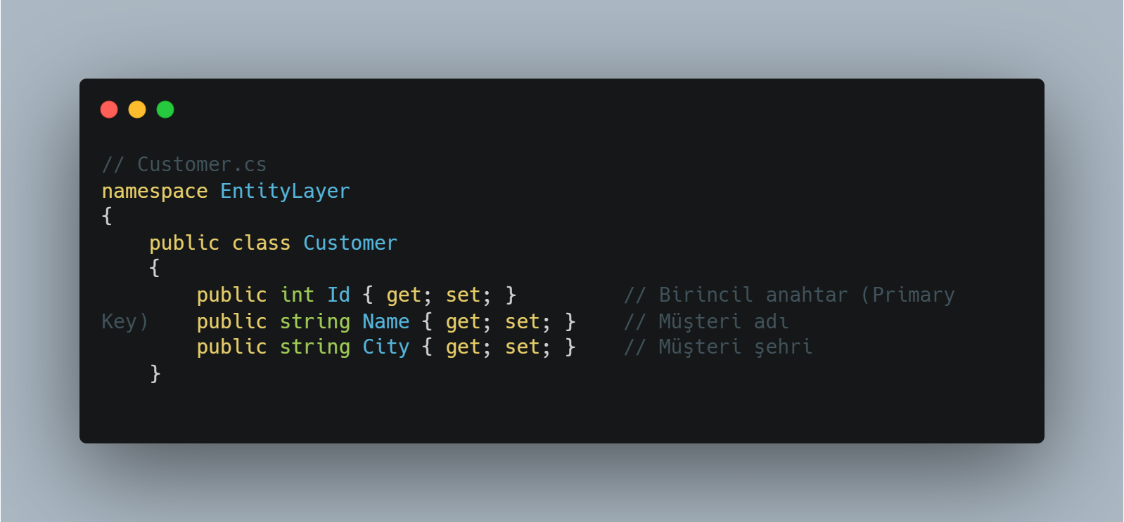}

⏹️ *Neden böyle?*  
Her class, bir veritabanı tablosunu temsil eder. Burada Customer sınıfı, “Customers” adlı tabloya karşılık gelir.

**✅ 2. DataAccessLayer: Veri Erişim Katmanı**

**🔸 IRepository<T>: Generic Interface**

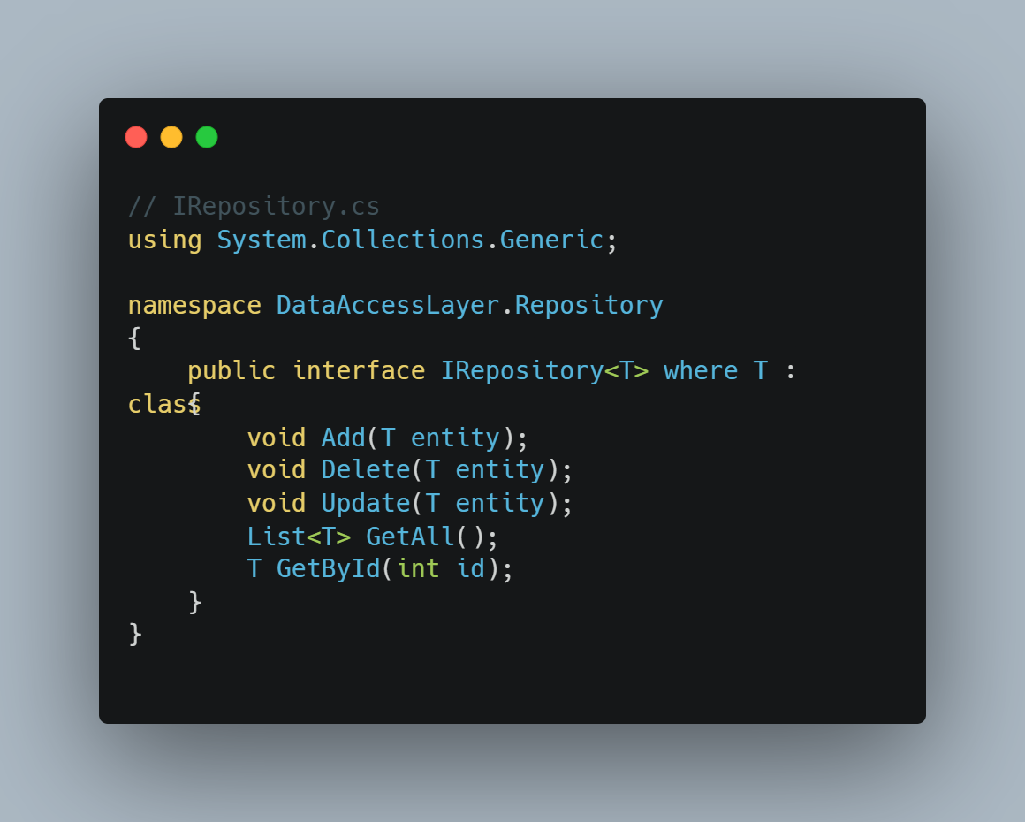

⏹️ *Neden böyle?*  
Bu interface, tüm entity'ler için (Customer, Product, Order…) ortak CRUD işlemlerini tanımlar.

**🔸 GenericRepository.cs: Generic Class**

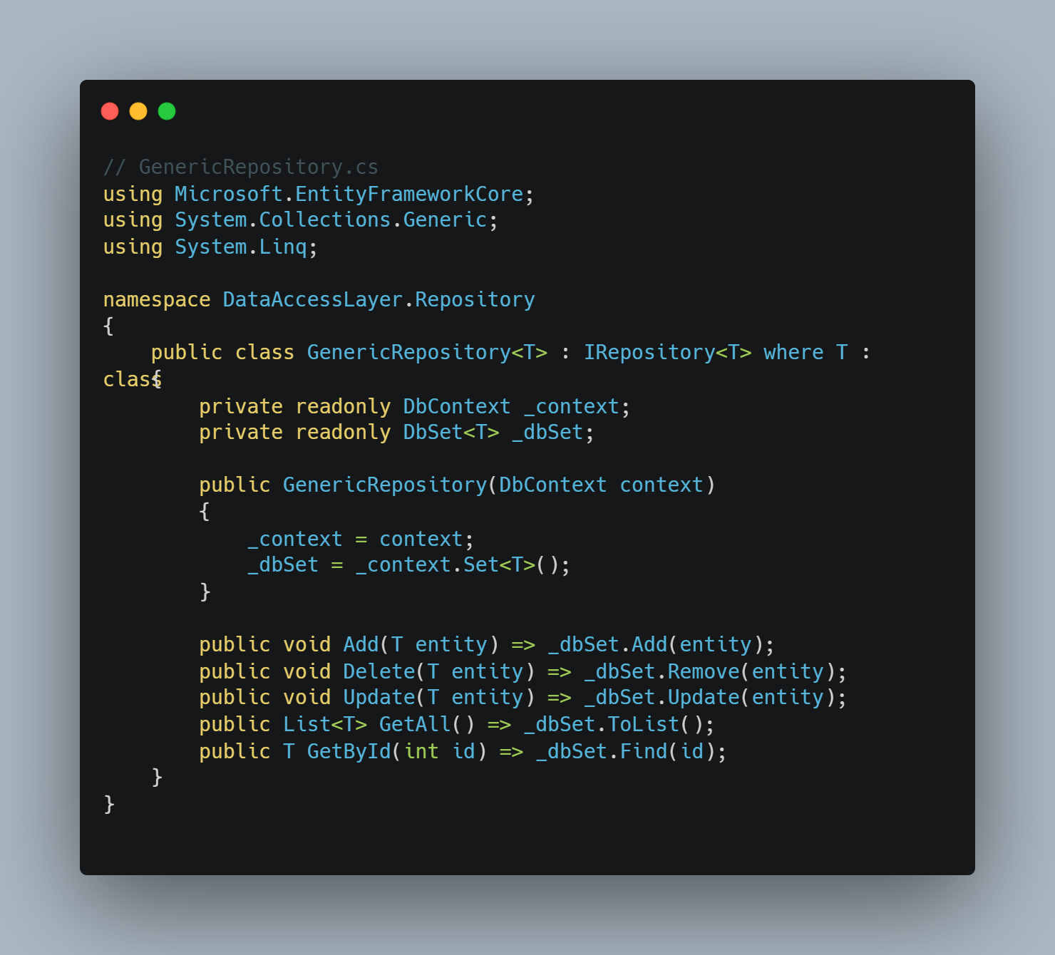

⏹️ *Neden böyle?*  
Bu sınıf sayesinde tüm veritabanı işlemlerini tekrar tekrar yazmak zorunda kalmayız. Tek bir yerden yönetiriz.

**🔸 ICustomerDal.cs: Customer’a özel interface**

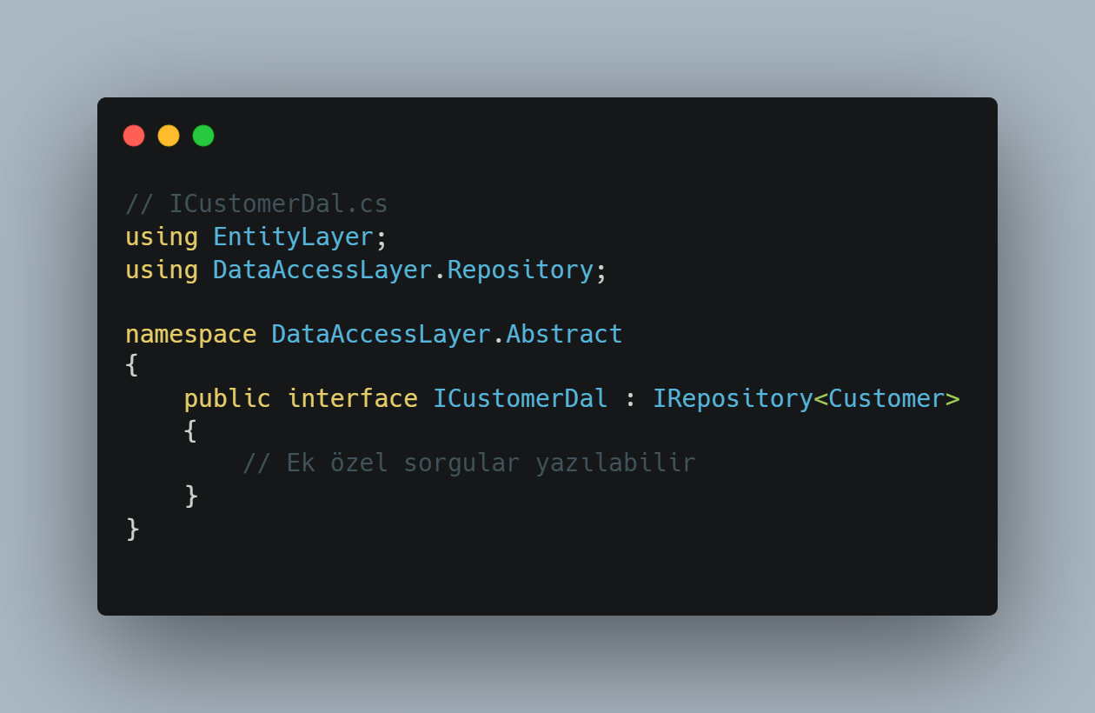

**🔸 EfCustomerDal.cs: Entity Framework ile Çalışan Repository**

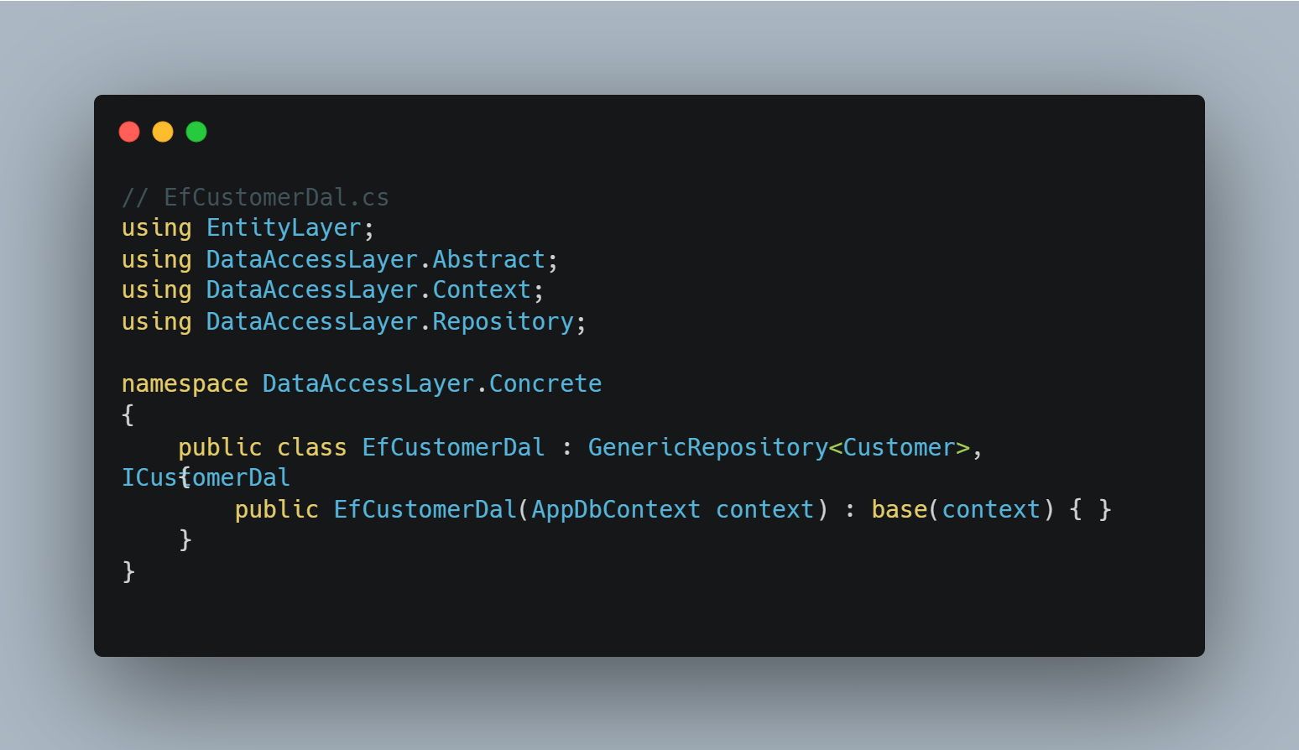⏹️ *Neden böyle?*  
EfCustomerDal, Customer için özel veri erişimini sağlar. GenericRepository’den kalıtım alır, AppDbContext ile çalışır.

**🔸 AppDbContext.cs**

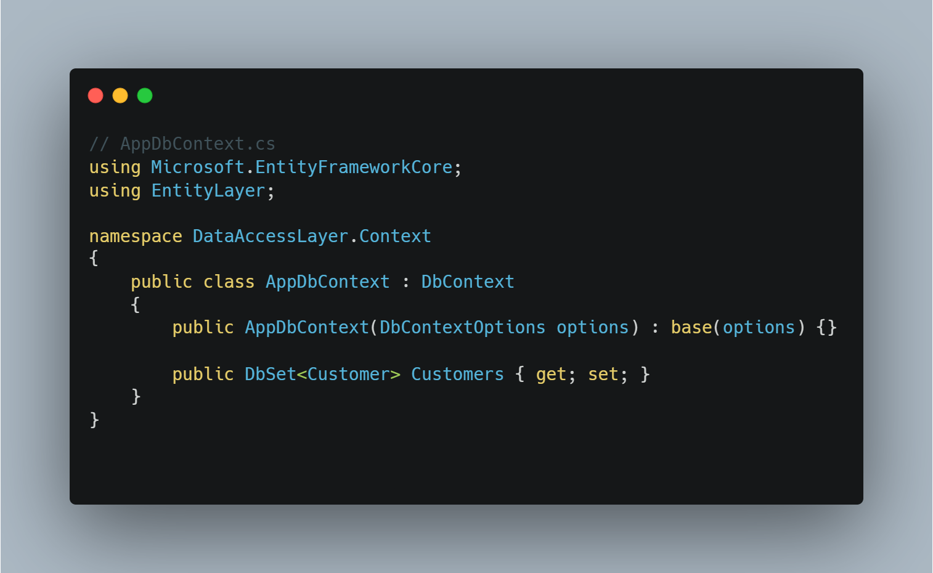

**✅ 3. BusinessLayer: İş Mantığı Katmanı**

**🔸 ICustomerService.cs**

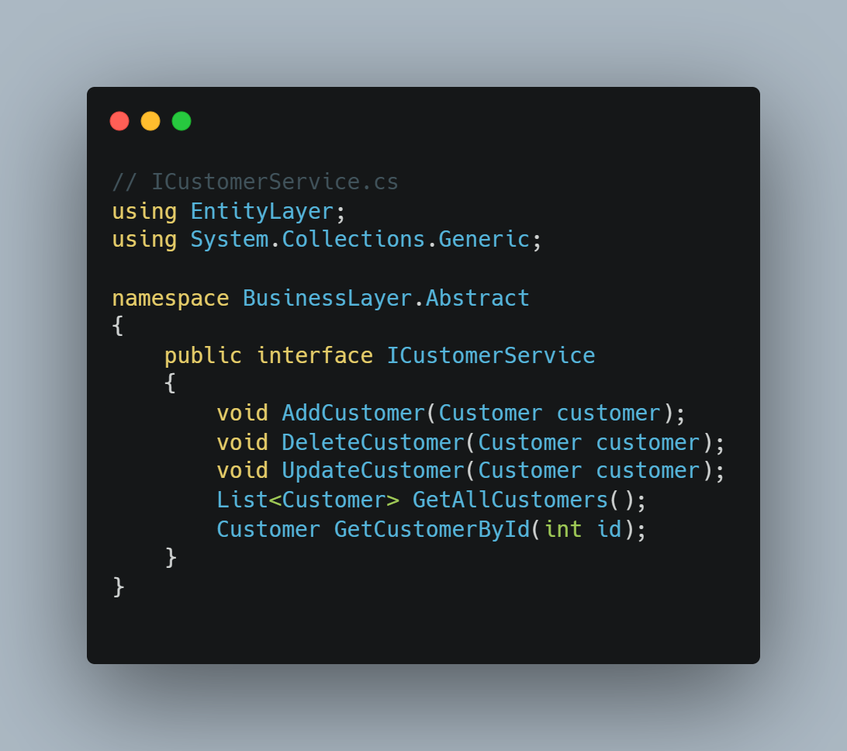

**🔸 CustomerManager.cs**

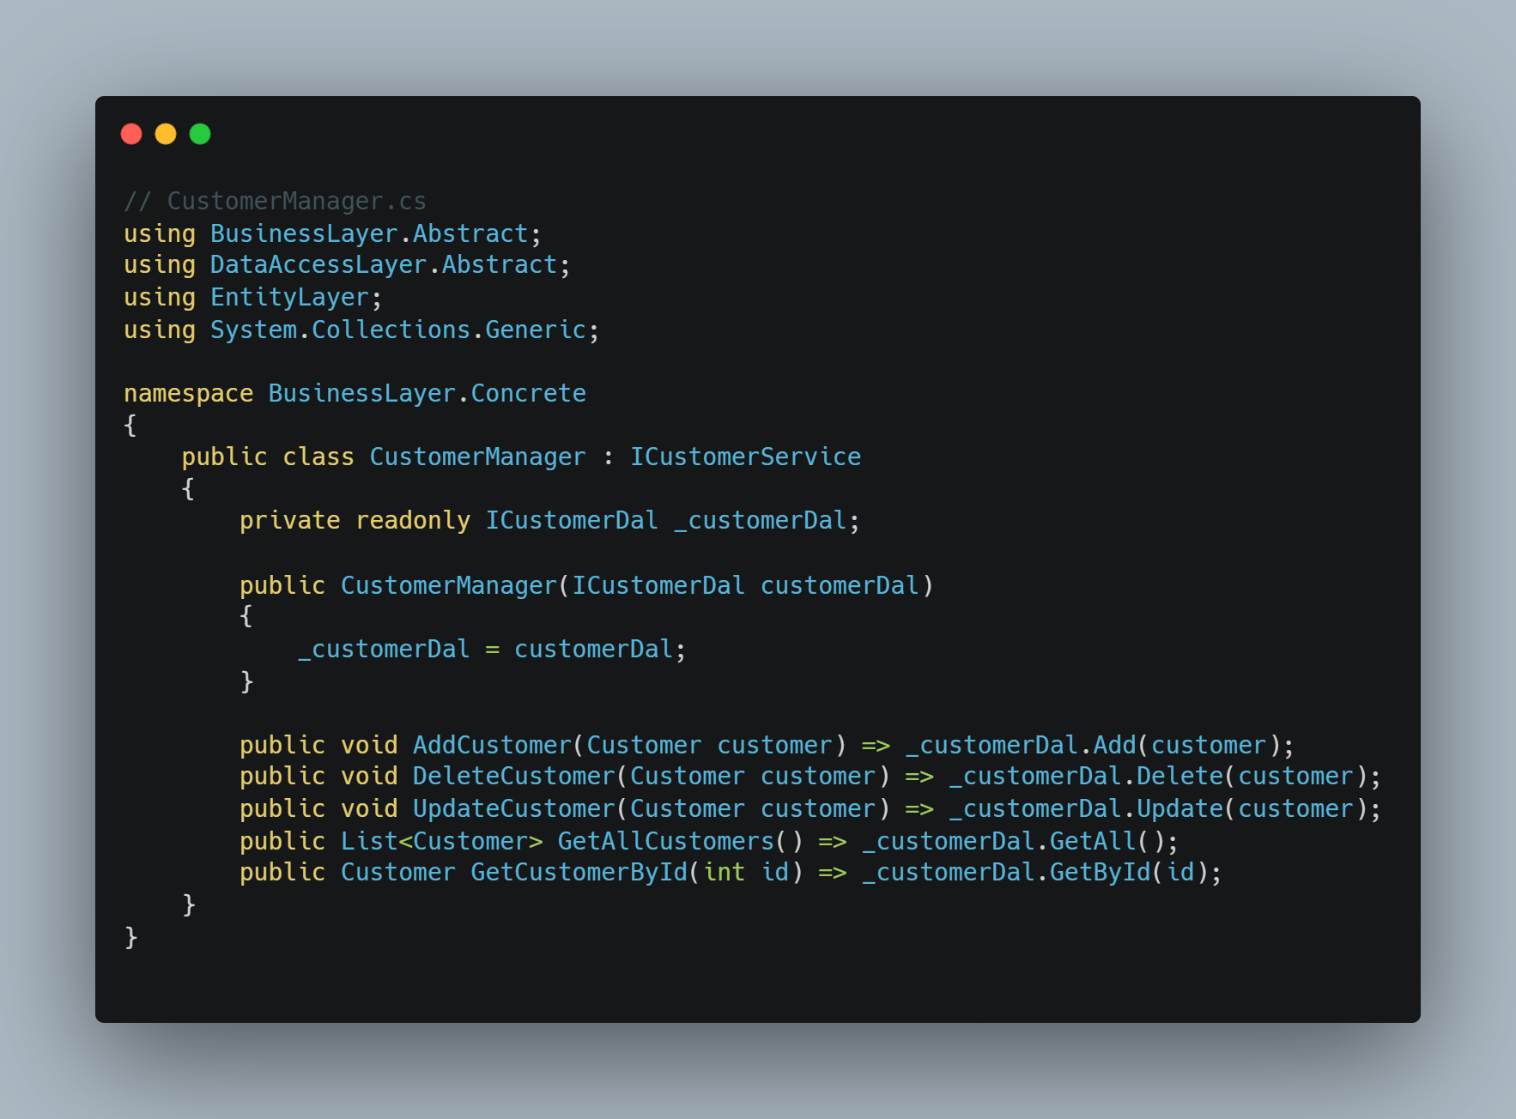

⏹️ *Neden böyle?*  
Bu sınıf, iş mantığını içerir. Örneğin müşteri eklemeden önce kontrol yapabilirsin. CustomerDal’ı enjekte ederek veri erişim işlemlerini soyutlarsın.

**✅ 4. Presentation Layer: Kullanıcıya Sunulan Katman (ASP.NET MVC)**

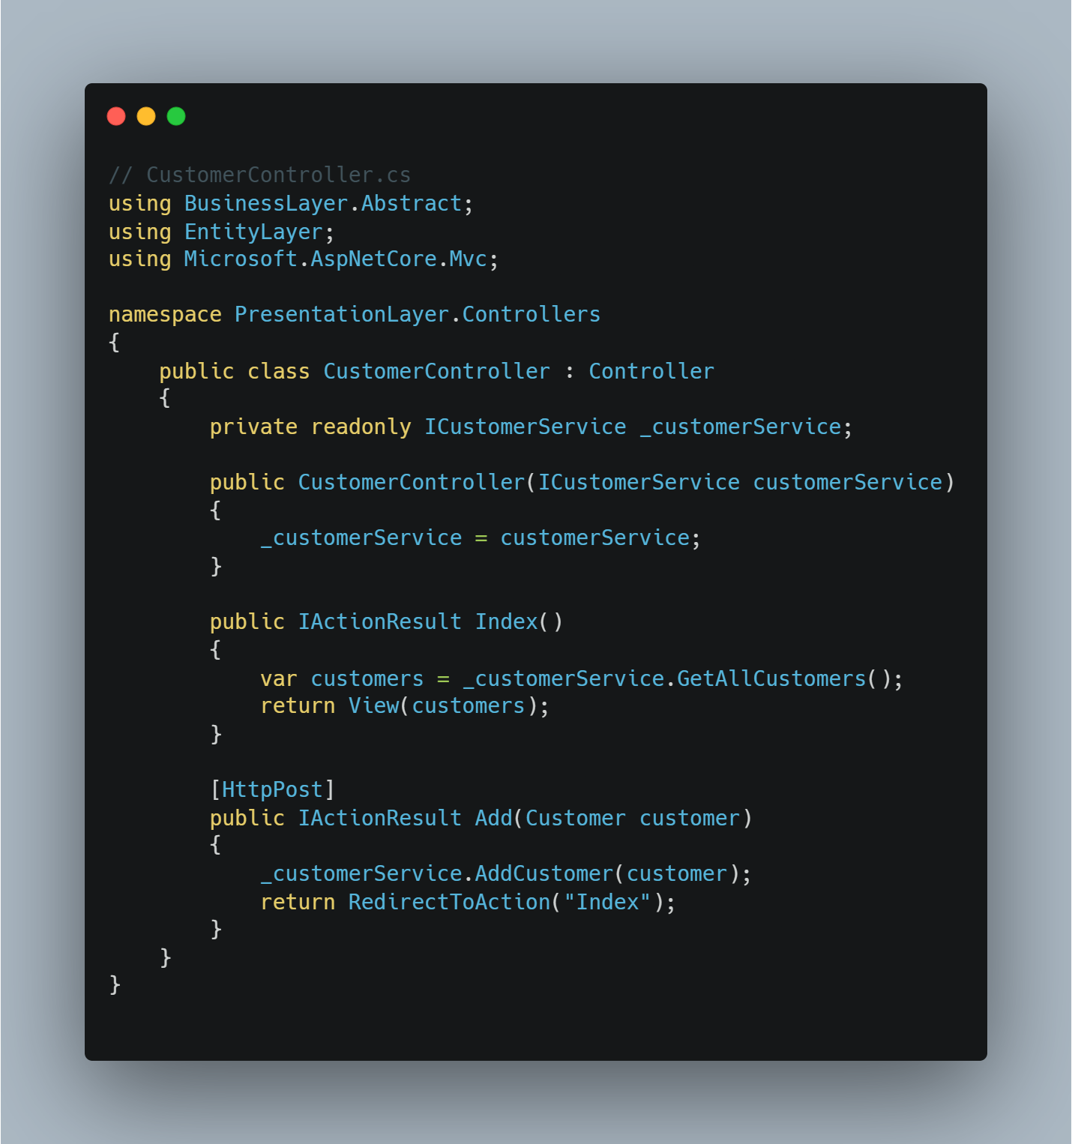⏹️ *Neden böyle?*  
Controller, kullanıcı isteklerini alır ve servis katmanına yönlendirir. View’ı çağırırken verileri hazırlar.

**🔁 Alternatifler ve Kıyaslama**

| **Yöntem** | **Özellik** | **Avantaj** |
| --- | --- | --- |
| Repository Pattern | Soyut veri erişimi | Kod tekrarı azalır, sürdürülebilirlik artar |
| Direkt DbContext kullanımı | Hızlı ama dağınık | Küçük projelerde işe yarar |
| Unit of Work (dahil değil) | Çoklu repository'yi tek transaction’da birleştirir | Gelişmiş kontrol sağlar |

**✅ 1. İlk Kurulan 4 Paket ve Neden Kurulur?**

ASP.NET Core ile Entity Framework tabanlı bir proje geliştirirken genellikle şu **4 NuGet paketi** kurulur:

| **Paket Adı** | **Neden Kurulur?** |
| --- | --- |
| **Microsoft.EntityFrameworkCore** | Entity Framework Core’un temelini sağlar. ORM işlemlerini yapabilmemiz için şarttır. |
| **Microsoft.EntityFrameworkCore.Relational** | SQL Server, PostgreSQL gibi ilişkisel veritabanı sistemleriyle çalışmayı sağlar. |
| **Microsoft.EntityFrameworkCore.Tools** | Add-Migration, Update-Database gibi EF Core komutlarını kullanmak için gereklidir. |
| **Microsoft.EntityFrameworkCore.Design** | Migration işlemlerini design-time’da (çalışma zamanı dışında) kullanabilmemizi sağlar. |

⏹️ *Özet:*  
Bu 4 paket EF Core’un kurulumu, migration işlemleri ve veritabanı ile haberleşme için gereklidir. Projede Entity Layer’dan önce kurulmalıdır çünkü DbContext, DbSet gibi yapılar bu paketlere bağlıdır.

**✅ 2. Neden İlk Olarak Entity Sınıfından Başlanır?**

**Entity katmanı**, veritabanındaki tabloların birebir karşılığı olan class yapılarıdır.  
Kodla veritabanı arasında bir köprü kurmak istiyorsak önce bu class yapıları tanımlanmalıdır.

**➕ Sebepler:**

* Entity sınıfları olmazsa DbSet<T> tanımı yapamayız.
* Migration oluştururken EF Core hangi sınıfı tabloya çevireceğini entity’den alır.
* İlişkileri (bir tablo diğerini nasıl referans alır) yine entity sınıfları üzerinden kurarız.

**💻 Yazdığın Entity Kodlarının Açıklaması**

**🧩 Category.cs**

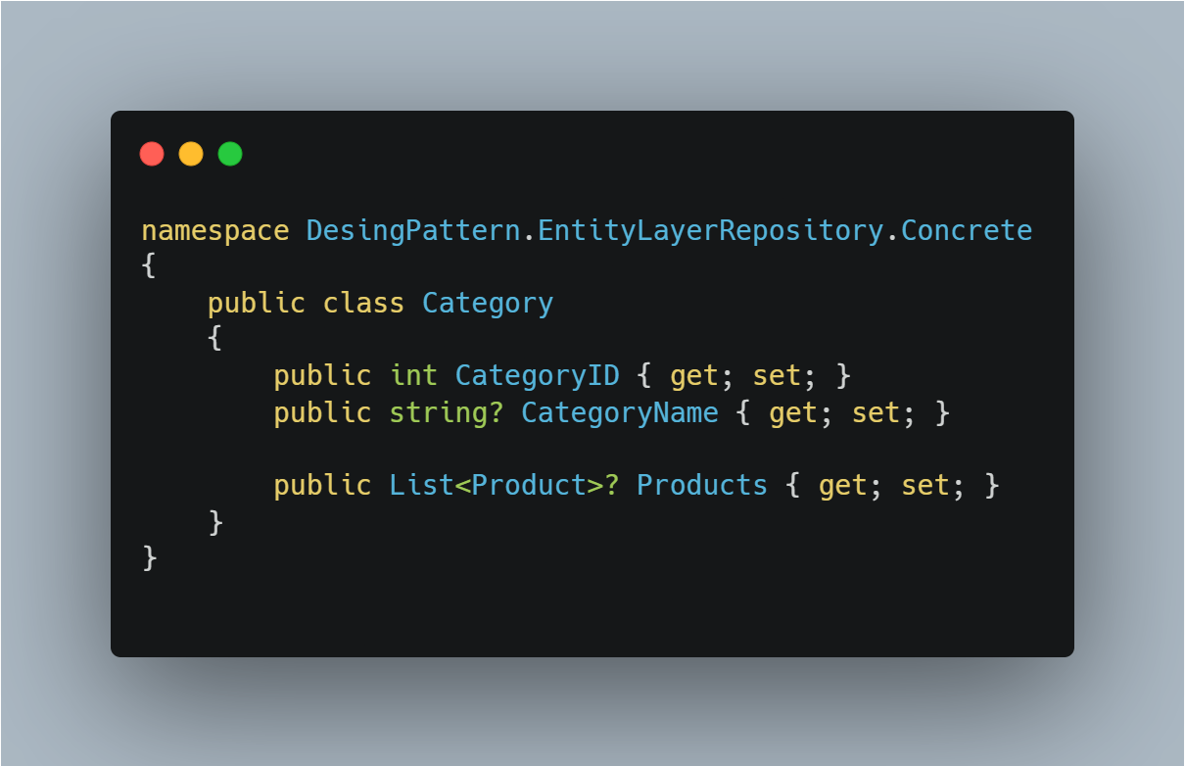**🔍 Satır Satır Açıklama:**

* public int CategoryID { get; set; }  
  👉 Bu özellik veritabanında **Primary Key (birincil anahtar)** olacak. EF Core bunu otomatik tanır çünkü ismi ClassName + ID.
* public string? CategoryName { get; set; }  
  👉 Kategorinin adı. Nullable (?) yapılmış, yani boş geçilebilir.
* public List<Product>? Products { get; set; }  
  👉 Bu kategoriye ait ürünlerin listesi.  
  👉 EF Core bunu **bire çok (one-to-many)** ilişki olarak algılar.  
  👉 Bir kategoriye birçok ürün bağlanabilir.

**🧩 Product.cs**

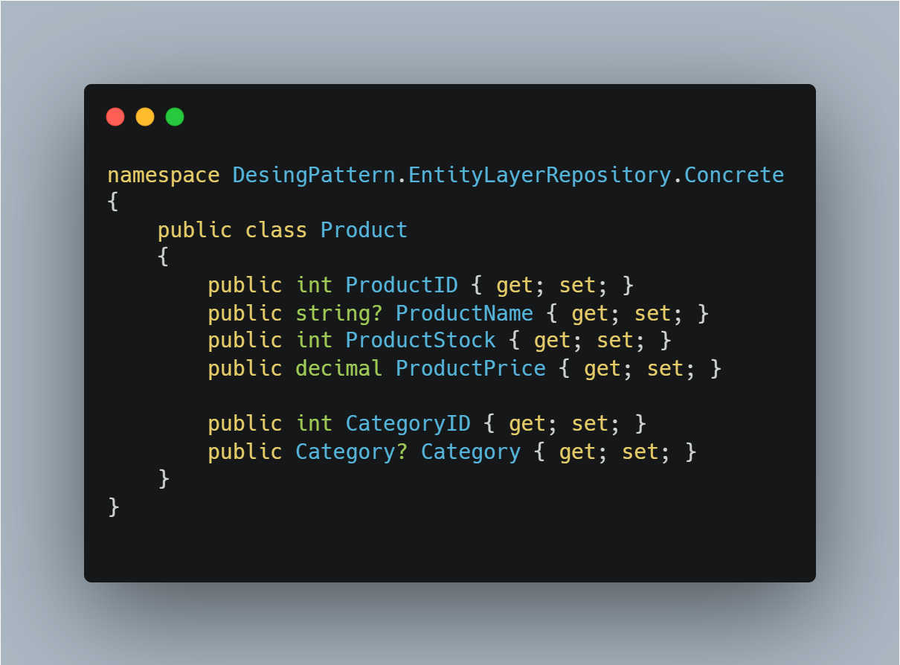

**🔍 Satır Satır Açıklama:**

* public int ProductID { get; set; }  
  👉 Ürünün ID’si (primary key).
* public string? ProductName { get; set; }  
  👉 Ürün adı. Nullable olması demek, boş geçilebilir.
* public int ProductStock { get; set; }  
  👉 Stok adedi.
* public decimal ProductPrice { get; set; }  
  👉 Fiyatı. decimal, para birimleri için en uygun tiptir.
* public int CategoryID { get; set; }  
  👉 Foreign Key (yabancı anahtar).  
  👉 Bu ürünün hangi kategoriye ait olduğunu gösterir.
* public Category? Category { get; set; }  
  👉 Navigation property (ilişkisel bağ).  
  👉 EF Core bunu many-to-one ilişki olarak algılar.

**🔄 İlişki Açıklaması: Category <-> Product**

1 Category ---> N Product

(1'e çok ilişki = One-to-Many)

| **Sınıf** | **İçerdiği Özellik** | **Anlamı** |
| --- | --- | --- |
| Category | List<Product> Products | Bir kategorinin birden fazla ürünü olabilir |
| Product | int CategoryID, Category Category | Bir ürün sadece bir kategoriye aittir |

**📌 Günlük Hayattan Örnek ile İlişki**

Bir süpermarkette “Kategoriler” ve “Ürünler” olduğunu düşün:

* “İçecekler” bir kategoridir.
* Bu kategori altında “Kola”, “Meyve Suyu”, “Su” gibi birçok ürün olabilir.

Burada:

* “İçecekler” → Category
* “Kola” → Product
* Kola'nın bağlı olduğu kategori → CategoryID

Bu ilişkiyi kodla tanımlamazsan, veri yapında dağınıklık olur. Kimin neye bağlı olduğu belli olmaz.

**✅ Konu Tanımı**

**Katmanlar arası referans verme**, bir katmanın başka bir katmandaki sınıf, interface ya da yapı taşlarını kullanabilmesi için yapılan bağlantıdır.  
C# solution içinde bu işlem, **project reference (proje referansı)** olarak yapılır.

**🧠 Mantığı**

Bir uygulamada kodları ayırmak için katmanlar kurarız (Entity, DataAccess, Business, Presentation).  
Ama bu katmanlar birbirinden tamamen kopuksa işe yaramaz.

Örneğin:

* BusinessLayer, EntityLayer'daki Product ve Category sınıflarını kullanmak zorunda.
* DataAccessLayer, Entity katmanını görmeden veritabanı işlemi yapamaz.

Bu yüzden:

* Her katman **kendisinden aşağıdaki** katmanı görmelidir (bağımlılık aşağıya doğrudur).
* Bu işlem Visual Studio'da **Add → Project Reference** ile yapılır.

**📍 Nerede ve Nasıl Kullanılır?**

**Bağlantı Sıralaması (Katmanlı Mimari Bağımlılık Zinciri):**

Presentation (UI)

↓

Business

↓

DataAccess

↓

Entity

**Hangi katman hangisini görmeli?**

| **Katman** | **Görmesi Gereken** |
| --- | --- |
| Presentation | Business |
| Business | DataAccess, Entity |
| DataAccess | Entity |
| Entity | Hiçbir şey (alt katman yok) ✅ |

**📌 Günlük Hayattan Örnek**

Bir şirket düşün:

* **Entity katmanı** → Tüm çalışanların ve pozisyonların listesi (veri).
* **DataAccess** → Personel listesine erişir, sorgu yapar (veri tabanı ekibi).
* **Business** → Hangi çalışana ne kadar maaş verileceğini hesaplar (yönetim).
* **Presentation** → Kullanıcıya bu bilgileri sunar (ekran).

Yönetim, personel bilgilerini **görmezse** karar veremez.  
Aynı şekilde business katmanı Entity katmanına **referans vermezse** işlem yapamaz.

**💻 Nasıl Yapılır? (Visual Studio'da)**

1. Solution’da tüm projelerin olduğunu varsayalım:
   * DesingPattern.EntityLayerRepository
   * DesingPattern.DataAccessLayerRepository
   * DesingPattern.BusinessLayerRepository
   * DesingPattern.PresentationLayerRepository
2. **Business katmanına sağ tıkla → Add → Project Reference**
   * EntityLayer ve DataAccessLayer projelerini seç → ✅
3. **DataAccess katmanına sağ tıkla → Add → Project Reference**
   * EntityLayer’ı seç → ✅
4. **Presentation katmanına sağ tıkla → Add → Project Reference**
   * BusinessLayer’ı seç → ✅

**🔁 Alternatifler ve Kıyaslama**

| **Yaklaşım** | **Açıklama** |
| --- | --- |
| Project Reference ✅ | Aynı solution içindeki projeleri birbirine bağlamak için. Performanslı ve kontrol edilebilir. |
| DLL Reference | Harici .dll dosyaları eklenir. Daha az önerilir, bağımsızlık zorlaşır. |
| NuGet Package | Dış bağımlılıklar için kullanılır, örnek: EF Core gibi. |

**✅ Konu Tanımı**

DbContext sınıfı, Entity Framework Core kütüphanesinde veritabanıyla uygulama arasındaki köprüyü kuran temel sınıftır.  
Context sınıfı, hangi tablolarla çalışacağımızı ve veritabanı bağlantısını tanımlar.

**🧠 Mantığı**

EF Core, veritabanındaki tabloları C# sınıflarıyla eşleştirir.  
Ama hangi sınıfların hangi tabloları temsil ettiğini bilmesi için özel bir sınıf gerekir: DbContext.

Bu sınıfa:

* Hangi entity’lerle çalışacağını (DbSet<T>)
* Bağlantı ayarlarının nereden geleceğini (DbContextOptions)  
  belirtmemiz gerekir.

Bu mantık sayesinde SQL yazmadan veritabanı işlemleri yapılabilir.

**📍 Nerede ve Nasıl Kullanılır?**

* Context sınıfı genellikle **DataAccess katmanına** yazılır.
* Her DbSet<T> bir tabloya karşılık gelir.
* DbContextOptions<Context> dışarıdan (Startup ya da Program.cs dosyasından) bağlantı bilgilerini alır.

**📌 Günlük Hayattan Basit Örnek**

Bir şirketin muhasebe sistemi düşün.

* DbContext → Ana sunucu.
* DbSet<Product> ve DbSet<Category> → Ürün ve kategori tabloları (sunucuda dosyalar gibi).
* Sen bu sunucuya bağlanıp kayıt eklemek/silmek istiyorsan önce bağlanacağın “kapı”yı bilmen gerek. Bu da Context.

**💻 C# Kod Açıklaması (Satır Satır)**

**🎯 Sınıf Tanımı**

public class Context : DbContext

Context bizim kendi özel sınıfımız. DbContext’ten kalıtım alır.  
EF Core’a ait yetenekleri kullanmak için bu kalıtım zorunludur.

**🎯 Constructor (Yapıcı Metot)**

public Context(DbContextOptions<Context> options) : base(options)

{

}

Bu constructor, dışarıdan bağlantı bilgilerini alır (örneğin PostgreSQL, SQL Server bilgileri).  
Bu bilgiler Program.cs dosyasında verilir ve dependency injection ile bu sınıfa gelir.

**🎯 DbSet Özellikleri**

public DbSet<Category>? Categories { get; set; }

public DbSet<Product>? Products { get; set; }

DbSet<T> → EF Core'un, T tipi sınıfı veritabanındaki bir tabloyla eşleştirmesini sağlar.

| **DbSet** | **Temsil Ettiği** |
| --- | --- |
| Category | Category tablosu |
| Product | Product tablosu |

? işareti nullable (boş olabilir) demektir. İsteğe bağlı yazılır. Ama modern EF Core’da çoğunlukla kaldırılır.

**🔁 Alternatifler ve Kıyaslama**

| **Yaklaşım** | **Açıklama** |
| --- | --- |
| Code First ✅ | Biz C# sınıflarını yazarız, EF Core veritabanını oluşturur. |
| Database First | Mevcut veritabanına göre class'lar oluşturulur. |
| Fluent API | Daha özelleştirilmiş yapılandırmalar için kullanılır. (ModelBuilder kullanımı vs.) |

**✅ Konu Tanımı**

**Abstract klasörü**, genellikle interface'leri (yani sadece davranış sözleşmelerini) tutmak için kullanılır.  
Burada asıl amaç, soyutlama (abstraction) yaparak her sınıfa ait ortak davranışları tek bir yerden tanımlamaktır.

Bu örnekte:

* IGenericDal<T> → Tüm entity'ler için geçerli olan genel işlemler
* ICategoryDal, IProductDal → Kendi entity’sine özgü işlemleri içerebilir

**🧠 Mantığı**

* Yazılımda **kod tekrarını önlemek**,
* **Geliştirilebilirlik** ve **bakım kolaylığı** sağlamak için,  
  ortak işlemleri soyut interface'lerde tanımlarız.

**Neden interface?**  
Çünkü bu yapılar sadece "ne yapılacak" bilgisini verir, *nasıl yapılacağı* Concrete (somut) sınıflarda yazılır.  
Bu sayede kod daha esnek, test edilebilir ve genişletilebilir olur.

**📍 Nerede ve Nasıl Kullanılır?**

| **Kullanım Amacı** | **Açıklama** |
| --- | --- |
| Tüm entity'lerde aynı metotları kullanmak | IGenericDal<T> ile çözülür |
| Entity'ye özel sorgular | ICategoryDal, IProductDal gibi kendi interface'lerinde tanımlanır |
| SOLID prensiplerine uygunluk | Özellikle Interface Segregation ve Dependency Inversion için idealdir |
| Katmanlı mimaride **DataAccess katmanı** içinde kullanılır |  |

**📌 Günlük Hayattan Basit Bir Örnek**

Düşün ki bir otomobil servisin var:

* **IGenericDal** → Her araçta olan temel işlevler: motor aç, çalıştır, durdur.
* **ICategoryDal, IProductDal** → Bazı araçlara özel işler: elektrikli araca batarya dolumu, dizel araçta partikül filtresi kontrolü.

Her araca ayrı ayrı “motor çalıştır” kodu yazmak yerine bir interface’e yazarsın, her araç ondan kalıtım alır.

**💻 C# Kod Açıklamaları (Satır Satır)**

**🧩 1. IGenericDal<T>**

public interface IGenericDal<T> where T : class

🔹 interface → Sözleşmedir: "Bu metotları içereceğim" demektir.  
🔹 T → Generic yapı: Tipi sonradan belirlenir (Category, Product, vs).  
🔹 where T: class → T, sadece referans tipli (class) olabilir. int, bool gibi primitive tipler olamaz.

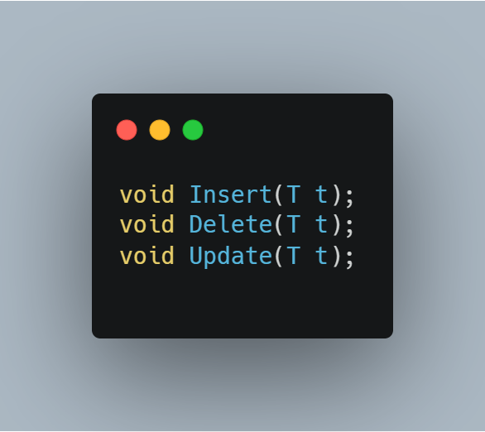

🔹 Temel işlemler: veri ekleme, silme, güncelleme  
🔹 void → Geriye bir şey döndürmez, sadece işlemi yapar

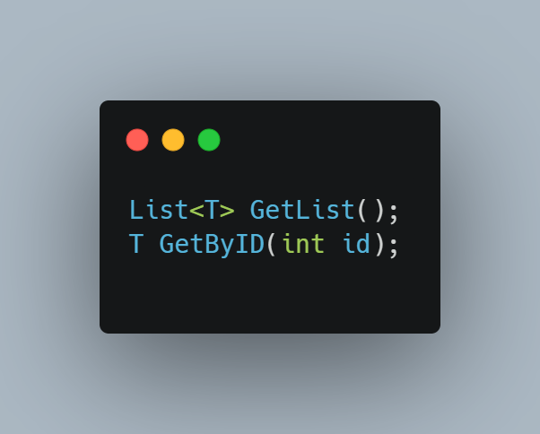

🔹 Tüm verileri getir ve ID’ye göre tek kayıt getir metotları  
🔹 Geriye değer döner: List<T> veya T

**🧩 2. ICategoryDal : IGenericDal<Category>**

public interface ICategoryDal : IGenericDal<Category>

🔹 Category entity’sine özel işlemler yapılmak istenirse buraya eklenir.  
🔹 Şu an eklenmemiş ama yer hazır.  
➡️ Örnek: List<Category> GetTopCategories(); gibi bir özel sorgu eklenebilir.

**🧩 3. IProductDal : IGenericDal<Product>**

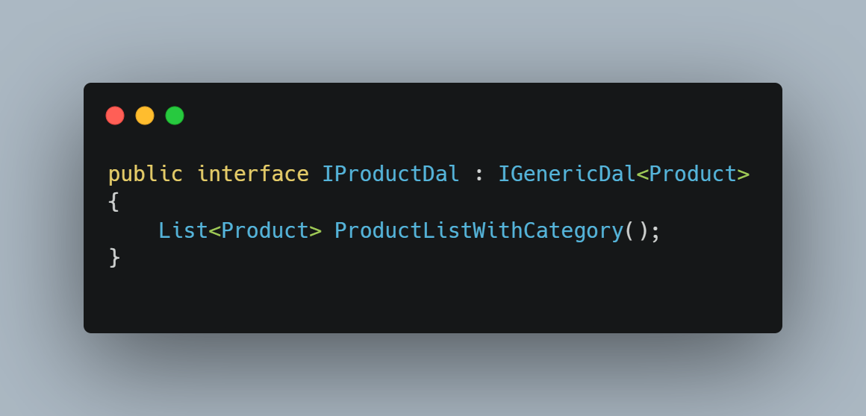🔹 ProductListWithCategory() → Kategori bilgisiyle birlikte ürünleri getirir.  
🔹 Product için özel bir ihtiyaçtır, bu yüzden generic interface’e değil, kendi interface’ine yazılır.

**✅ Konu Tanımı**

GenericRepository<T> sınıfı, interface ile tanımlanan işlemlerin **gerçek uygulamasını** barındırır.  
Yani: Insert, Update, Delete, GetByID, GetList gibi tüm metotlar burada çalışır.

**🧠 Mantığı**

* IGenericDal<T> sadece bir sözleşmeydi.
* GenericRepository<T> o sözleşmenin somut (concrete) karşılığıdır.
* Tek tek her entity için CRUD (Create, Read, Update, Delete) yazmak yerine **genel bir yapı** kullanılır.
* Böylece **kod tekrarından** kurtulur, **generic yapının gücüyle** her sınıfa uygulanabilir hâle gelir.

**📍 Nerede ve Nasıl Kullanılır?**

| **Durum** | **Açıklama** |
| --- | --- |
| Her entity için aynı CRUD işlemleri varsa | GenericRepository<T> kullanılır |
| Entity’e özel metotlar varsa | ProductRepository gibi ayrı sınıflarda ek metotlar tanımlanabilir |
| DataAccessLayer içinde kullanılır | EntityFramework ile bağ kurar (Context) |

**📌 Günlük Hayattan Basit Bir Örnek**

Düşün ki bir kargo şirketin var.  
Her paketi ayrı ayrı sistemle takip etmek yerine hepsini barkodla izleyen **genel bir yazılım** yazarsın.

GenericRepository<T> işte tam olarak bu “tek panelden tüm işlemleri yöneten sistem” gibidir.  
İster meyve yolla, ister kitap — o sistem her paketi aynı şekilde işler. 🍎📦📘

**💻 Kod Açıklaması (Satır Satır)**

**📁 Dosya Yolu:**

DataAccessLayerRepository/

└── Repositories/

└── GenericRepository.cs

**1️.Interface Kalıtımı ve Generic Tanım**

public class GenericRepository<T> : IGenericDal<T> where T : class

| **Parça** | **Anlamı** |
| --- | --- |
| GenericRepository<T> | T tipinde bir repository tanımı. Örn: Category, Product |
| : IGenericDal<T> | Interface implementasyonu yapılır |
| where T : class | Sadece class tiplerinde kullanılabilir (int, bool olmaz) |

**2️.Constructor (Kurucu Metot)**

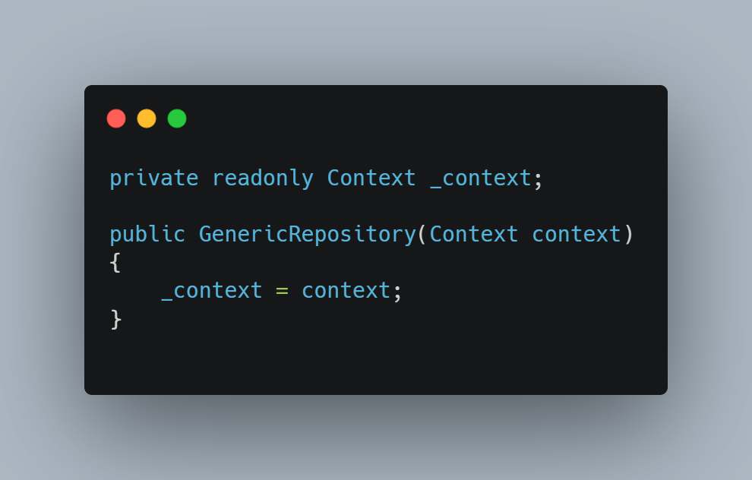

🔹 Context → EF Core’un veritabanı bağlantı sınıfı  
🔹 Dependency Injection ile dışarıdan gelir (bu önemli — test edilebilirliği artırır)  
🔹 _context → Tüm EF işlemleri burada yapılır

**3️.CRUD Metotları**

**➕ Insert**

public void Insert(T t)

{

_context.Add(t);

_context.SaveChanges();

}

📌 Yeni bir veri ekler.

**🔄 Update**

public void Update(T t)

{

_context.Update(t);

_context.SaveChanges();

}

📌 Güncelleme işlemi yapar.

**❌ Delete**

public void Delete(T t)

{

_context.Remove(t);

_context.SaveChanges();

}

📌 Kayıt silme işlemi yapar.

**🔍 GetByID**

public T GetByID(int id)

{

return _context.Set<T>().Find(id);

}

📌 ID’ye göre tek kayıt bulur.

**📄 GetList**

public List<T> GetList()

{

return _context.Set<T>().ToList();

}

📌 Tüm kayıtları listeler.

**✅ Konu Tanımı**

EntityFramework klasörü içinde yer alan EfCategoryDal ve EfProductDal,  
**her entity için özelleştirilmiş veri erişim sınıflarıdır.**

Bu sınıflar:

* GenericRepository<T>'den kalıtılır.
* IGenericDal<T> sözleşmesini uygular.
* Özel sorgular gerekiyorsa burada yazılır. (Include, Join, vs.)

**🧠 Mantığı**

* GenericRepository temel CRUD işlemlerini karşıladı.
* Ama her entity'nin özel ihtiyaçları olabilir.  
  Örneğin Product, ilişkili olduğu Category ile birlikte listelenmek istenebilir.

İşte bu gibi durumlarda, **özel metotları** içeren EfXxxDal sınıfları devreye girer.

**📍 Nerede ve Nasıl Kullanılır?**

| **Kullanım** | **Açıklama** |
| --- | --- |
| Her entity için 1 tane oluşturulur | EfCategoryDal, EfProductDal, vb. |
| Business Layer bu sınıflara erişir | ICategoryService, ICategoryDal üzerinden |
| Entity Framework'e özgü işlemler burada olur | Include, ToList, FirstOrDefault, vs. |

**📌 Günlük Hayattan Basit Bir Örnek**

Bir restoran düşün.  
Menüdeki her yemeği gösteriyorsun ama aynı zamanda o yemeğin hangi kategoriye ait olduğunu da göstermek istiyorsun:  
🍕 Pizza → Ana Yemek  
🍰 Cheesecake → Tatlı

İşte bu durumda .Include(x => x.Category) diyerek "Pizza'nın kategorisini de getir" demiş oluyorsun.  
Yani veritabanından **ilişkili tablolara ulaşma** işi burada gerçekleşiyor.

**💻 Kod Açıklaması**

**📁 Dosya Yolu:**

DataAccessLayerRepository/

└── EntityFramework/

├── EfCategoryDal.cs

└── EfProductDal.cs

**🔸 EfCategoryDal**

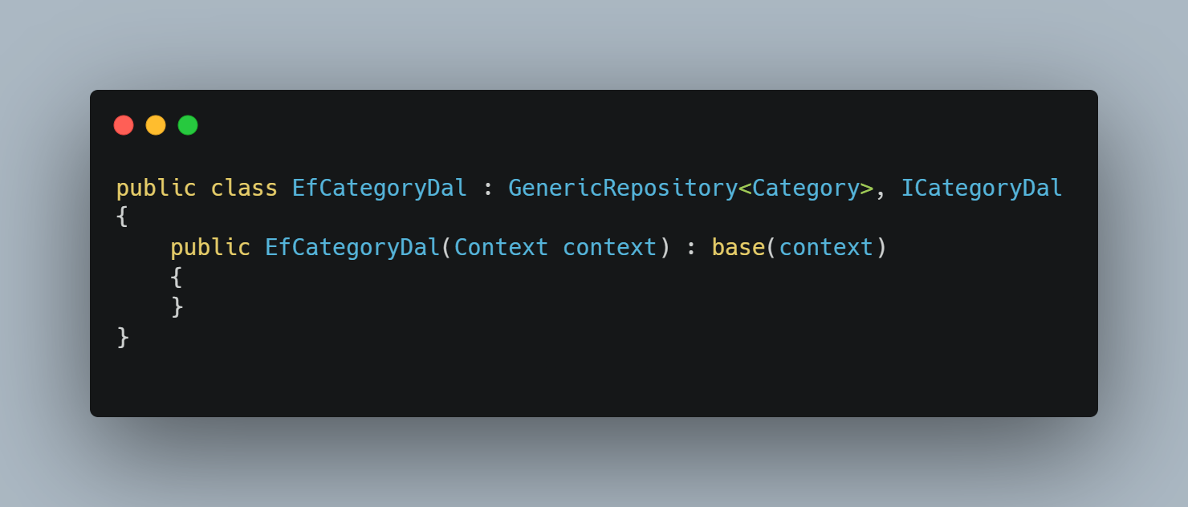

| **Açıklama** | **Not** |
| --- | --- |
| EfCategoryDal → Category için özel DAL sınıfı |  |
| GenericRepository<Category> → Temel işlemler hazır |  |
| ICategoryDal → Interface’e sadık kalıyor |  |
| Context context → DI ile EF bağlantısı geliyor |  |

Burada özel metot yok çünkü Category için özel sorguya ihtiyaç duyulmamış.

**🔸 EfProductDal**

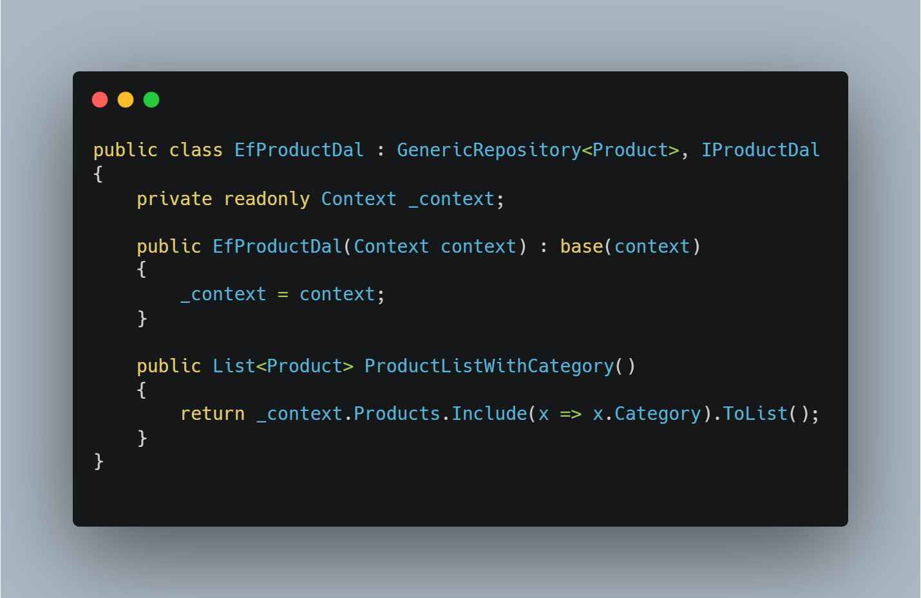

| **Kısım** | **Açıklama** |
| --- | --- |
| GenericRepository<Product> | CRUD işlemleri otomatik gelir |
| IProductDal | Interface implementasyonu |
| _context.Products.Include(x => x.Category) | **Navigation Property** üzerinden ilişkili veriyi getirir |

.Include() metodu, Entity Framework’ün eager loading (istekli yükleme) özelliğidir.  
Veritabanında JOIN sorgusu gibi çalışır.

**✅ Konu Tanımı**

Bu aşamada, BusinessLayerRepository içinde:

* **Abstract klasörü**
* İçerisinde:
  + IGenericService<T>
  + ICategoryService
  + IProductService

adında *interface*’ler tanımlandı.

Yani Business Layer'ın **kuralları ve sözleşmeleri** yazıldı ama **nasıl yapılacağı henüz belli değil.**

**🧠 Mantığı**

* Amaç: UI (controller), doğrudan DAL (veritabanı) ile muhatap olmasın.
* UI → Business → DataAccess → Veritabanı

Yani controller gibi sunum katmanları, sadece ICategoryService gibi **soyut servislerden** çağrı yapar.  
Altta ne oluyor, hangi veritabanı, hangi ORM… **hiç bilmez.**

**📍 Nerede ve Nasıl Kullanılır?**

| **Katman** | **Görevi** |
| --- | --- |
| Abstract Interface (IGenericService) | Genel servis kurallarını tanımlar |
| ICategoryService / IProductService | Entity bazlı özel kurallar ekler |
| Controller | Bu servisleri çağırır (injection ile) |
| Concrete Manager sınıfları | Bu interface'leri uygular, DAL ile konuşur (bir sonraki adımda) |

**📌 Günlük Hayattan Basit Bir Örnek**

Diyelim ki bir restoran zinciri yöneticisisin.

* Merkez (UI): “Tüm ürünleri listele” der.
* Yönetici (Business): “Peki, bunu gerçekleştirmek için ne yapmalıyım?”
* Mutfak (DAL): Veritabanından ürünleri çeker.

Ama merkez, mutfağa değil, doğrudan **yöneticiye** konuşur.  
Yönetici ise kurallara uyar: yemek varsa getir, yoksa hata dön, filtre uygula vb.

**💻 Kod İncelemesi ve Açıklaması**

**📁 IGenericService<T>**

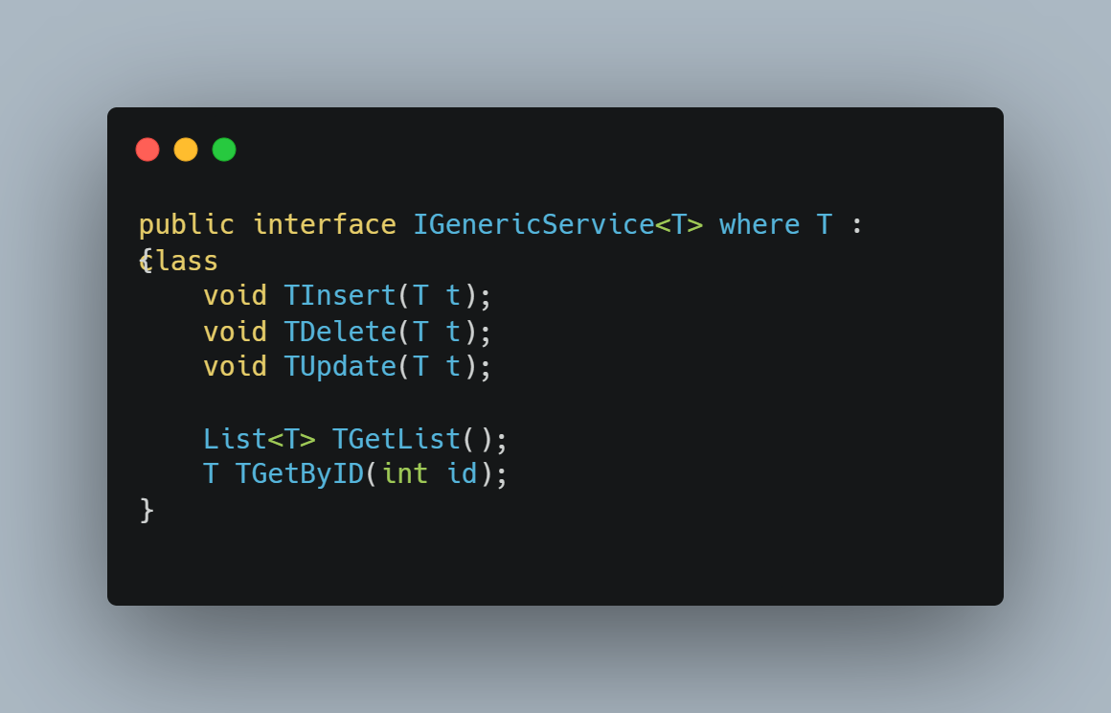

| **Kısım** | **Açıklama** |
| --- | --- |
| TInsert, TDelete... | CRUD işlemlerini tanımlar |
| T | Generic type (Product, Category...) |
| T başına eklenen "T" harfi | DAL ve BL karışmasın diye özel bir adlandırma ✅ |

**📁 ICategoryService**

public interface ICategoryService : IGenericService<Category>

{

}

* Category nesnesiyle ilgili özel bir metot yoksa, sadece IGenericService'ten kalıtmak yeterli.
* Ekstra işlem istenirse buraya eklenir.

**📁 IProductService**

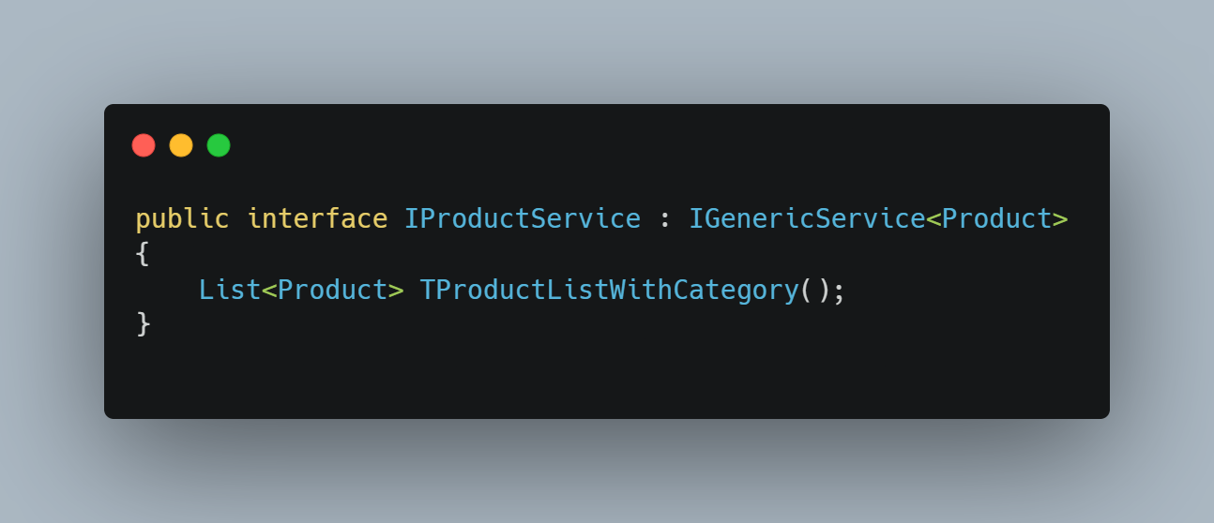

* Product entity’si, Category ile ilişkili olduğundan özel bir metot tanımlandı:
  + TProductListWithCategory()
  + Bu metot EfProductDal içindeki .Include(x => x.Category) ile çalışacak (yukarıda yazdık).

**🔁 Alternatifler ve Kıyaslama**

| **Yapı** | **Açıklama** |
| --- | --- |
| IGenericService<T> | Tüm entity’ler için ortak kurallar |
| IProductService gibi özel servisler | İlişkisel, özel metotlar için |

**📚 Terim Sözlüğü**

| **Terim** | **Anlamı** |
| --- | --- |
| interface | Sözleşme, ne yapılacağını tanımlar |
| generic | Tür bağımsız yapı (T gibi) |
| service | İş katmanında kullanılan sınıf |
| abstract | Soyut yapı (sadece tanım içerir) |
| controller | Kullanıcıdan gelen istekleri yakalar |
| injection (DI) | Dışarıdan nesne gönderme yöntemi |

**🔚 Özet**

* IGenericService<T> → CRUD işlemlerinin şablonu.
* ICategoryService → Category için özel tanım.
* IProductService → Product için özel metot eklenmiş.
* Amaç: **UI → Business → DAL → DB zinciri** kurmak ve katmanları ayırmak.

**✅ Konu Tanımı**

Burada artık **Abstract (sözleşme)** tarafında tanımladığımız servislerin **uygulamasını (implementation)** yapıyoruz.

Yani:

* ICategoryService → CategoryManager
* IProductService → ProductManager

Kodların içinde, DAL (veri erişim) katmanındaki metotlar çağrılıyor.

**🧠 Mantığı**

* Controller: sadece ICategoryService ve IProductService ile ilgilenir.
* Manager sınıfları: iş mantığını belirler, DAL katmanını çağırır.
* Bu yapı sayesinde **katmanlar birbirine sıkı sıkıya bağlı değildir** (loose coupling).

**📍 Nerede ve Nasıl Kullanılır?**

* Controller içinde: ICategoryService dependency injection ile çağrılır.
* Ama gerçekte arka planda çalışan sınıf: CategoryManager.
* O da EfCategoryDal nesnesini çağırır → veri işlemi gerçekleşir.

**📌 Günlük Hayattan Basit Bir Örnek**

Bir banka düşünelim:

* **Müşteri temsilcisi**: Controller (UI katmanı)
* **Şube müdürü**: Manager sınıfı (Business Layer)
* **Muhasebe birimi**: DAL (veri erişimi)

Müşteri bir işlem yapmak ister → temsilci bunu müdüre iletir → müdür kararı verir → muhasebe işi yürütür.

**💻 Kod İncelemesi ve Açıklama**

**📁 CategoryManager.cs**

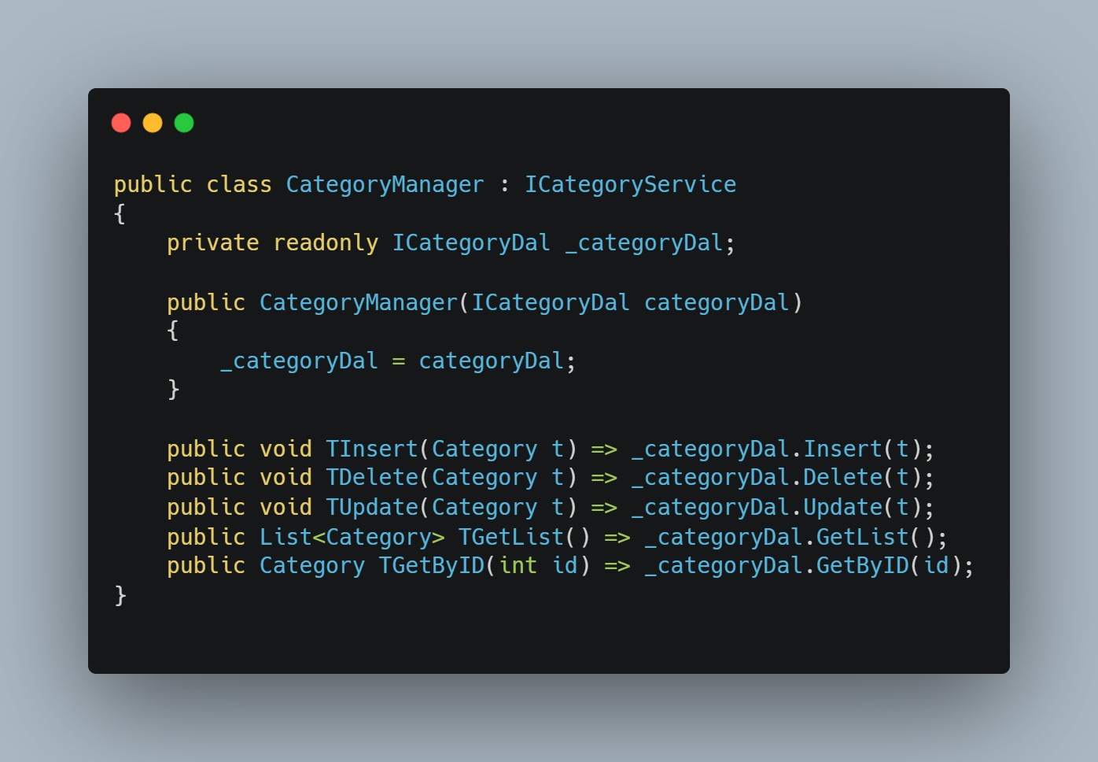

**📁 ProductManager.cs**

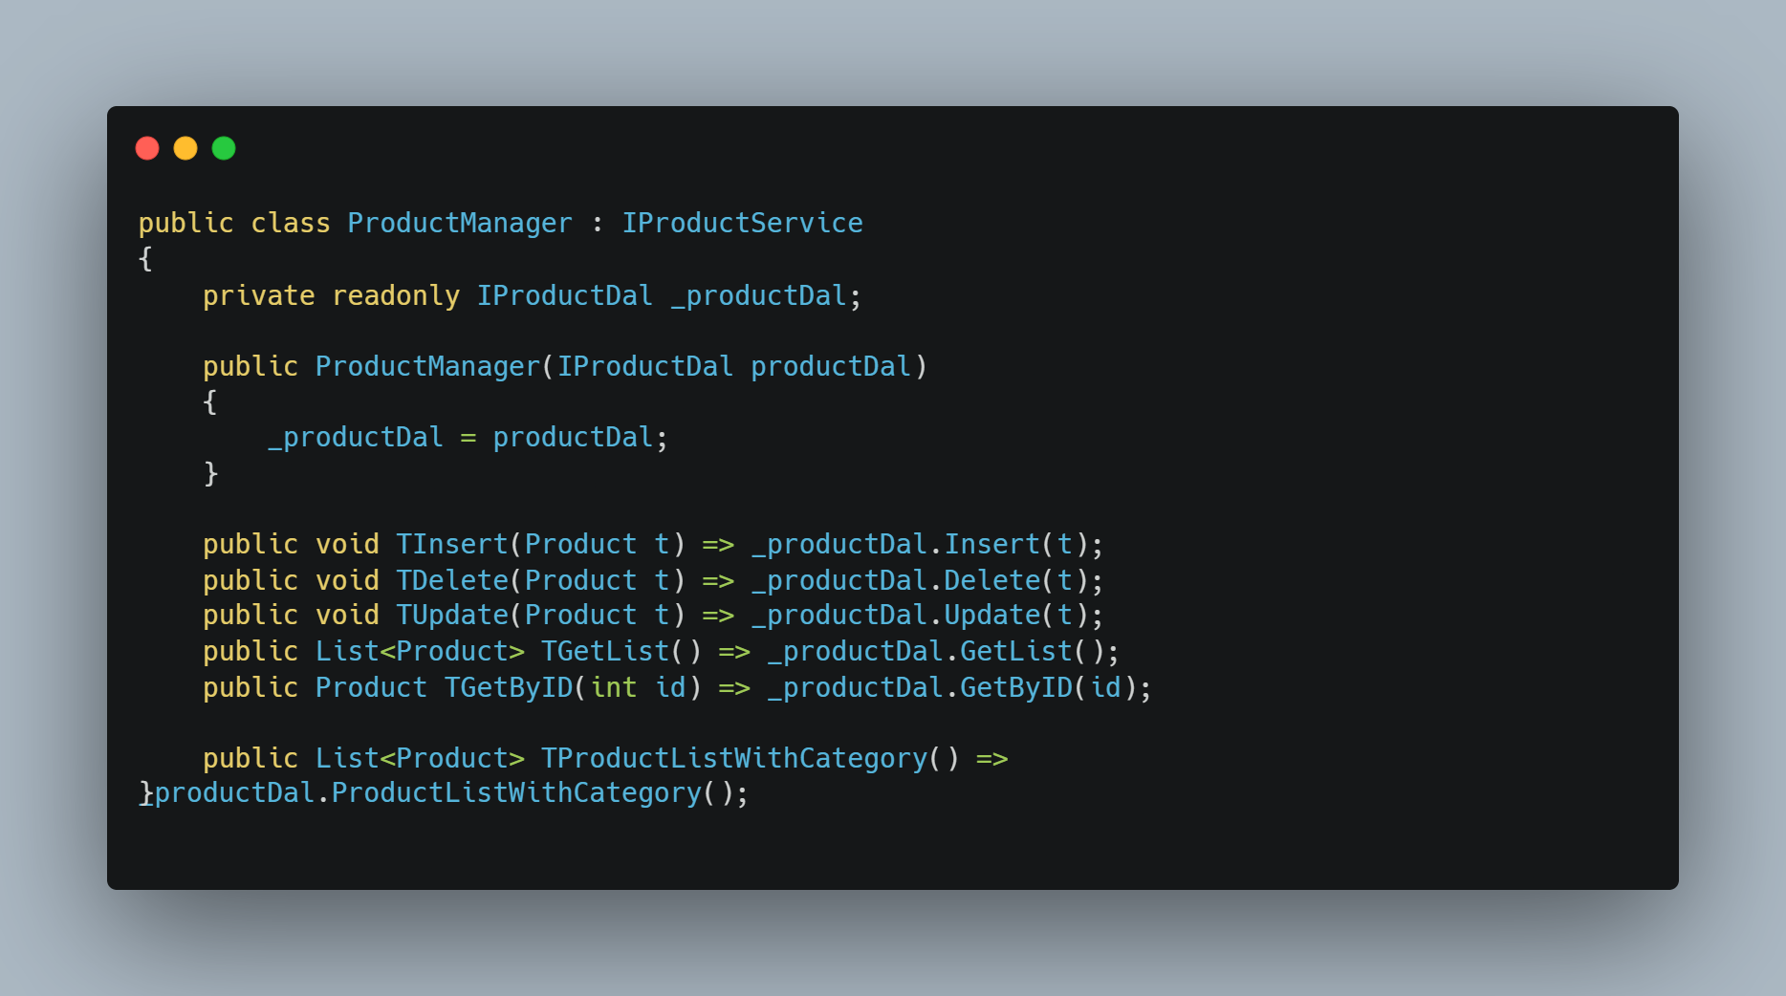

**💡 Neden “Manager” İsmi?**

* Çünkü bu sınıflar **servis sözleşmelerini** (interface’leri) uygulayan, iş kurallarını yöneten yapıdır.
* Manager terimi iş dünyasından gelir: karar verir, yönlendirir, aksiyon alır.

**🔁 Alternatifler ve Kıyaslama**

| **Yapı** | **Açıklama** |
| --- | --- |
| Interface + Manager | SOLID prensiplerine uygun, esnek |
| Direkt DAL kullanımı | Katman bağımlılığı artar, esneklik azalır ❌ |
| Service + Repository | Doğru mimari, test edilebilir yapı ✅ |

**🧩 Şimdi Ne Oldu?**

Katmanlar arası zincir şöyle oldu:

UI (Controller)

↓ IProductService

Business Layer (ProductManager)

↓ IProductDal

DataAccess Layer (EfProductDal)

↓ Context

Database

**✅ Sonuç**

* Concrete klasöründeki Manager sınıfları, Business Layer’ı tamamladı.
* Artık Controller katmanı bu manager'ları kullanarak iş yapabilir.
* Ve her şey **katmanlı**, **bağımsız**, **test edilebilir**.

**✅ Konu Tanımı**

ProductController sınıfı, MVC mimarisinde **sunum katmanında (Presentation Layer)** yer alır ve kullanıcı isteklerini alır, iş katmanındaki servisleri kullanarak işlemleri yapar ve sonuçları kullanıcıya döner.

**🧠 Mantığı**

* Controller, kullanıcıdan gelen HTTP isteklerini karşılar.
* Gelen veriyi IProductService ve ICategoryService aracılığıyla iş katmanına iletir.
* İş katmanı işlemi yaptıktan sonra sonucu alır ve uygun View’a gönderir.
* UI katmanındaki görev **istek alma**, **iş katmanını kullanma** ve **cevap döndürmedir**.

**📍 Nerede ve Nasıl Kullanılır?**

* ASP.NET Core MVC projelerinde controller sınıfları olarak oluşturulur.
* Her Controller, bir entity veya modül için istekleri yönetir.
* Dependency Injection ile business servislerini alır.
* HTTP GET ve POST isteklerini karşılamak için metotlar içerir.

**📌 Günlük Hayattan Basit Bir Örnek**

Bir mağazada kasiyersin.  
Müşteri ürün istiyor → sen ürün stok bilgisine bakıyorsun (business katman).  
Ürün ekleme/silme/güncelleme yapmak için mağaza yönetimi ile haberleşiyorsun (controller bunu yapıyor).

**💻 Kod Satır Satır Açıklama**

private readonly IProductService _productService;

private readonly ICategoryService _categoryService;

* IProductService ve ICategoryService iş katmanı servisleri.
* Veritabanı işlemleri, iş mantığı bunlar üzerinden yürür.

public ProductController(IProductService ProductService, ICategoryService categoryService)

{

_productService = ProductService;

_categoryService = categoryService;

}

* Constructor ile servisler **dependency injection** yoluyla alınır.
* Böylece controller, bağımlılıklarını dışarıdan alır, test edilebilir olur.

public IActionResult Index()

{

var values = _productService.TGetList();

return View(values);

}

* Index metodu HTTP GET ile çağrılır.
* Tüm ürünleri TGetList() ile alır.
* Alınan listeyi View’a gönderir.

public IActionResult Index2()

{

var values = _productService.TProductListWithCategory();

return View(values);

}

* Index2 metodu, ürünleri **kategori bilgileriyle birlikte** getirir.
* TProductListWithCategory() business katmanındaki özel metot.
* İlişkisel veriyi içerir.

[HttpGet]

public IActionResult ProductAdd()

{

List<SelectListItem> values = (from x in _categoryService.TGetList()

select new SelectListItem

{

Value = x.CategoryID.ToString(),

Text = x.CategoryName

}).ToList();

ViewBag.v = values;

return View();

}

* Ürün ekleme sayfası açılır.
* Kategoriler listesi, dropdown için hazırlanır.
* ViewBag.v ile View tarafına gönderilir.

[HttpPost]

public IActionResult ProductAdd(Product product)

{

_productService.TInsert(product);

return RedirectToAction("Index2");

}

* Form gönderildiğinde (POST), ürün eklenir.
* İş katmanına yeni ürün bilgisi gönderilir.
* İşlem sonrası Index2 sayfasına yönlendirilir.

public IActionResult ProductDelete(int id)

{

var detectedValues = _productService.TGetByID(id);

_productService.TDelete(detectedValues);

return RedirectToAction("Index2");

}

* Ürün silme işlemi.
* Önce ürün veritabanından bulunur (TGetByID).
* Sonra silme işlemi yapılır.
* Sonrasında ürün listesine dönülür.

[HttpGet]

public IActionResult ProductUpdate(int id)

{

List<SelectListItem> values = (from x in _categoryService.TGetList()

select new SelectListItem

{

Value = x.CategoryID.ToString(),

Text = x.CategoryName

}).ToList();

ViewBag.v = values;

var detectedValues = _productService.TGetByID(id);

return View(detectedValues);

}

* Güncelleme formu için GET isteği.
* Kategori dropdown’u hazırlanır.
* Güncellenecek ürün verisi alınır.
* View’a gönderilir.

[HttpPost]

public IActionResult ProductUpdate(Product product)

{

_productService.TUpdate(product);

return RedirectToAction("Index2");

}

* Güncelleme formu POST isteği.
* Güncellenen ürün iş katmanına gönderilir.
* İşlem sonrası ürün listesine yönlendirme yapılır.

**🔁 Alternatifler ve Kıyaslama**

| **Yapı** | **Açıklama** |
| --- | --- |
| Controller + Service | Ayrık sorumluluk, test edilebilirlik artırır |
| Controller direkt DbContext | Katmanlar karışır, bakımı zorlaşır ❌ |

**🔚 Özet**

* Controller, kullanıcı isteklerini alır.
* İş katmanına yönlendirir.
* Gelen sonuçları View ile gösterir.
* Dependency Injection ile servisleri alır.
* HTTP GET ve POST ile farklı işlemler yapılır.

**✅ Konu Tanımı**

@model ifadesi, Razor View sayfasında **o sayfaya gönderilen veri tipini** belirtir.  
Bu sayede View, **hangi türde veriyle çalışacağını bilir** ve IntelliSense ile yardımcı olur.

**🧠 Mantığı**

* Controller’dan View’a bir veri (nesne veya liste) gönderilir.
* View, @model ile bu verinin türünü tanımlar.
* Böylece View içinde modelin özelliklerine kolayca erişilir.
* Tip güvenliği sağlanır, hatalar derleme aşamasında görülür.

**📍 Nerede ve Nasıl Kullanılır?**

* Tek bir nesne gönderiliyorsa:  
  @model DesingPattern.EntityLayerRepository.Concrete.Product
* Liste gönderiliyorsa:  
  @model List<DesingPattern.EntityLayerRepository.Concrete.Product>

**📌 Günlük Hayattan Basit Bir Örnek**

Restoran menüsünü düşün:

* Menü detay sayfasında tek bir yemek gösteriyorsun → tek nesne.
* Menü listesi sayfasında tüm yemekler listeleniyor → nesne listesi.

**💻 Örnek Açıklaması**

1. **Tek ürün gönderiliyorsa (Update View gibi)**

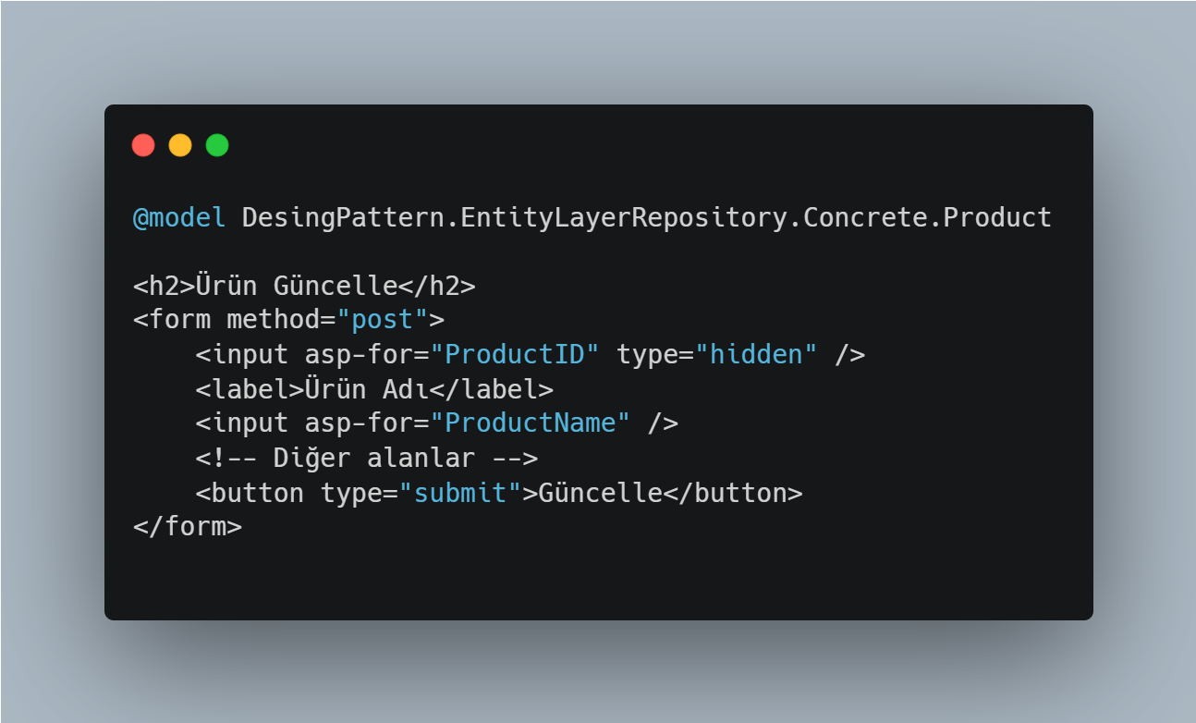

* Burada @model Product tek bir ürün nesnesidir.
* Formdaki asp-for="PropertyName" ile modelin alanlarına erişilir.

**2. Ürün listesi gönderiliyorsa (Index View gibi)**

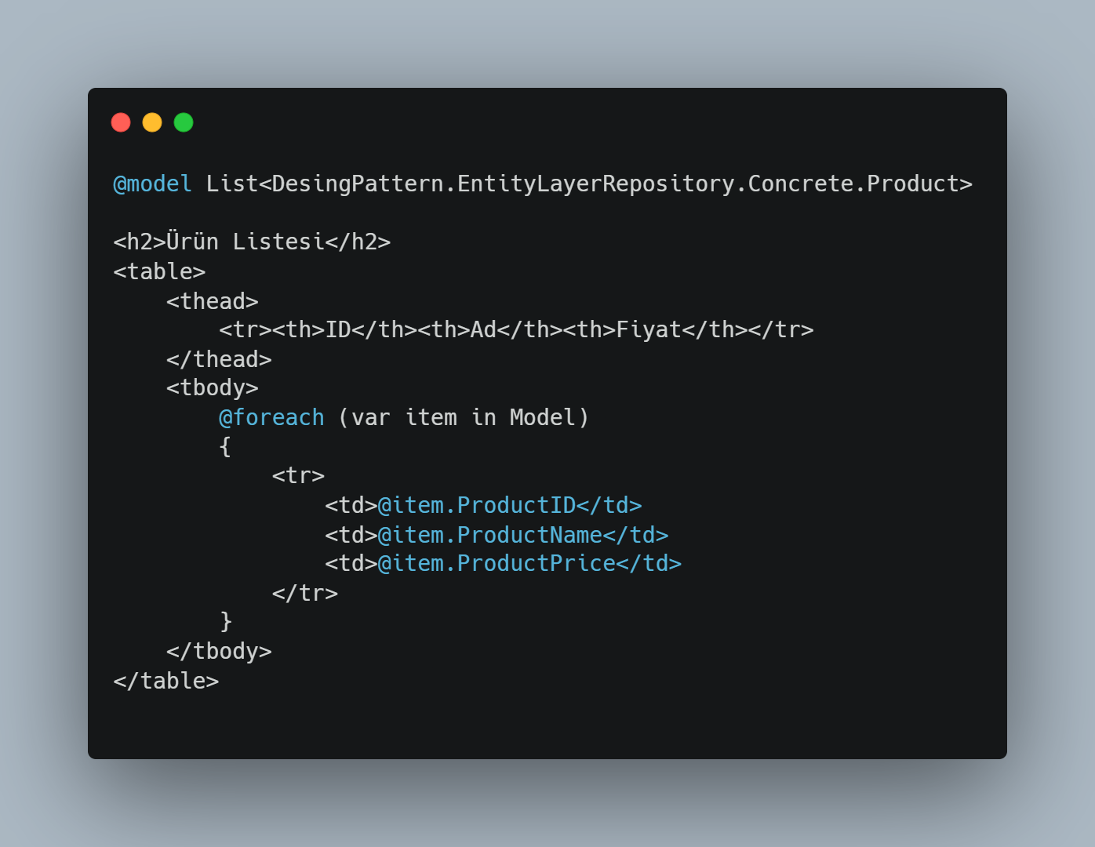

* Burada @model List<Product> model bir **liste** olduğu için foreach ile döneriz.

**3. @model neden aynı tipte ama bazen liste bazen tek nesne?**

* Controller’da hangi veri gönderiliyorsa ona göre View’ın modeli değişir.
* TGetList() → liste döner → @model List<Product>
* TGetByID(id) → tek nesne döner → @model Product

**🔁 Alternatifler ve Kıyaslama**

| **Kullanım** | **Ne Zaman?** |
| --- | --- |
| @model Product | Tek nesneyle işlem yaparken |
| @model List<Product> | Çoklu nesne gösterirken (liste) |
| ViewModel kullanımı | Birden fazla nesne veya özel veri taşımak için |

**✅ Katmanlar Arası Haberleşme Zinciri (Kod Detayları Olmadan)**

1. **Kullanıcı / Tarayıcı → UI Katmanı (Controller)**
   * Kullanıcı, örneğin ürün listesini görmek ister.
   * Tarayıcı bu isteği ProductController’ın Index() metoduna gönderir.
2. **Controller → Business Layer (Manager/Service)**
   * ProductController, IProductService’in TGetList() metodunu çağırır.
   * Burada controller, iş katmanından veri talep eder.
3. **Business Layer → Data Access Layer (Repository)**
   * ProductManager (business layer’daki somut sınıf), çağrılan metodu alır.
   * Bu metodun içinde, IProductDal’in GetList() fonksiyonunu çağırır.
   * Business katmanı iş kurallarını uygulayabilir, örneğin filtreleme, kontrol vs.
4. **Data Access Layer → Veritabanı (DbContext)**
   * Repository sınıfı (EfProductDal veya GenericRepository)
   * DbContext ile veritabanına sorgu gönderir.
   * Ürünleri çeker, listeyi oluşturur.
5. **Veritabanı → Data Access Layer**
   * Veritabanı sorguya karşılık veriyi döner.
   * DAL bu veriyi entity nesnelerine dönüştürür.
6. **Data Access Layer → Business Layer**
   * Veritabanından gelen liste, DAL’dan business katmanına döner.
7. **Business Layer → Controller**
   * Business katmanından dönen liste, controller’a gider.
   * Controller, View’a bu listeyi gönderir.
8. **Controller → View (UI ekranda gösterim)**
   * Controller, View’a modeli iletir.
   * View modeli alır ve kullanıcıya HTML olarak sunar.

**📌 Özetle:**

Kullanıcı isteği

↓

Controller (UI)

↓

Business Layer (Manager/Service)

↓

Data Access Layer (Repository)

↓

Veritabanı (DbContext)

↑

Veri dönüşü

↑

Repository

↑

Business Layer

↑

Controller

↑

View (Kullanıcıya gösterim)

**📌 Neden Bu Zincir?**

* Her katman sadece kendi işine bakar.
* Değişiklikler sadece ilgili katmanda yapılır.
* Örneğin, veritabanı değişirse sadece DAL değişir.
* UI veya business katman etkilenmez.
* Bu, bakımı, test etmeyi, geliştirmeyi kolaylaştırır.

**✅ Katmanlı Mimari Haberleşme - Süper Basit ve Günlük Hayat Örneğiyle**

Diyelim ki **bir restoran sipariş sistemi** var. Şimdi adım adım bakalım:

**1. Müşteri (Kullanıcı) ne yapıyor?**

“Garsondan menüyü istiyorum.”

→ Bu, **Kullanıcının isteği** → bizim dünyada **Controller**’a gitmesi gibi.

**2. Garson (Controller) ne yapıyor?**

“Şeften menüyü isteyeceğim.”

→ Controller, iş katmanındaki servisleri çağırır. (Business Layer)

**3. Şef (Business Layer) ne yapıyor?**

“Mutfağa gidip menü malzemelerini hazırlayan aşçıdan bu bilgiyi alayım.”

→ Business katmanı, veri katmanına (Data Access Layer) yönlendirir.

**4. Aşçı (Data Access Layer) ne yapıyor?**

“Depodan malzemeleri getiriyorum, hazırlandı.”

→ Data Access katmanı veritabanından veriyi çeker.

**5. Veri geri geliyor**

* Malzemeler aşçıdan şefe
* Şeften garsona
* Garsondan müşteriye
* Menü masaya gelir.

**Süreç Özeti:**

Müşteri → Garson → Şef → Aşçı → Depo (Veritabanı)

↑

↓

Veri Dönüşü

**🛠️ Repository Design Pattern – Basit ve Katmanlı Mimari Anlatım**

**1. Paketler (Projede Referanslar)**

* **EntityLayer** → Veri modellerimizi koyarız. (Örneğin Product, Category)
* **DataAccessLayer** → Veritabanı ile ilgili işlemler burada.
* **BusinessLayer** → İş kuralları ve mantık burada.
* **PresentationLayer** (Web API, MVC Controller vs.) → Kullanıcıya arayüz, istek alır, cevap verir.

**2. Entity Layer – Veri Modelleri (Concrete Klasörü)**

**Amaç:** Veritabanındaki tabloların karşılığı olan sınıflar burada.

Örnek:

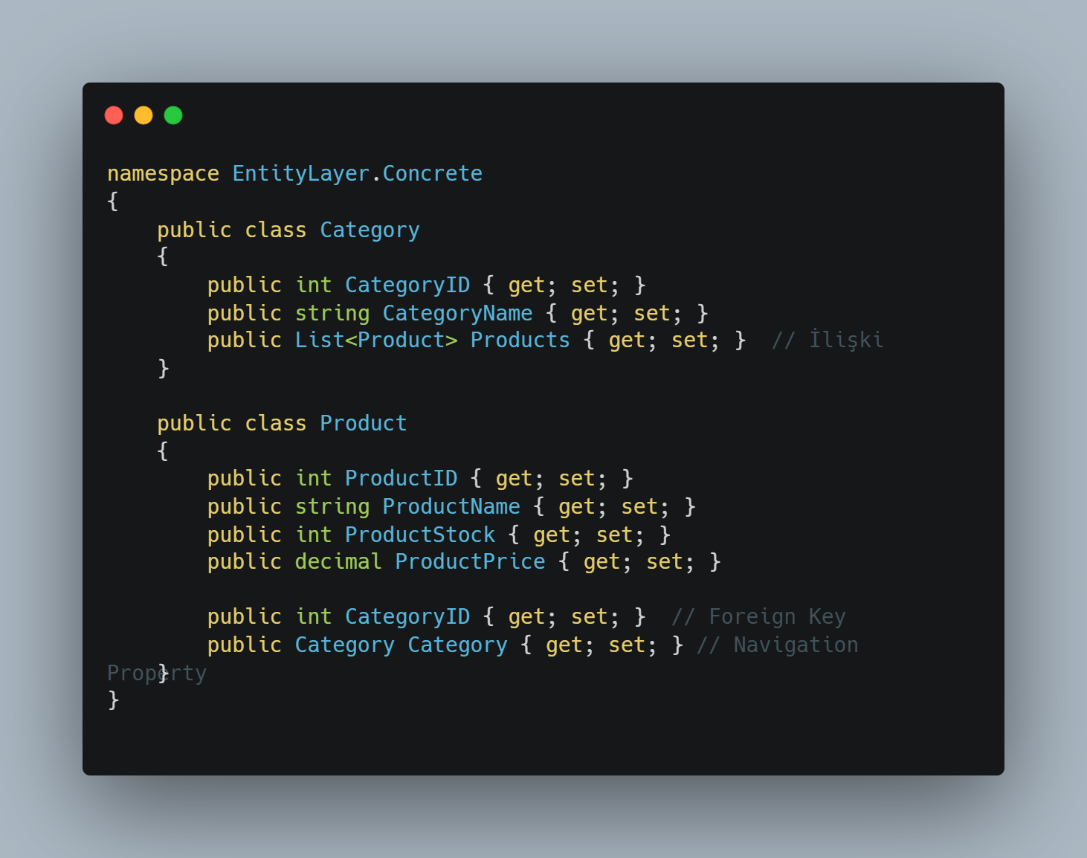

* **Neden burada?** Model, veritabanındaki tablonun birebir yansımasıdır.
* **İlişkiler:** Category ile Product arasında bire çok ilişki var. Category.Products ve Product.Category ile bağlantı kurduk.

**3. Data Access Layer – Concrete (Context Sınıfı)**

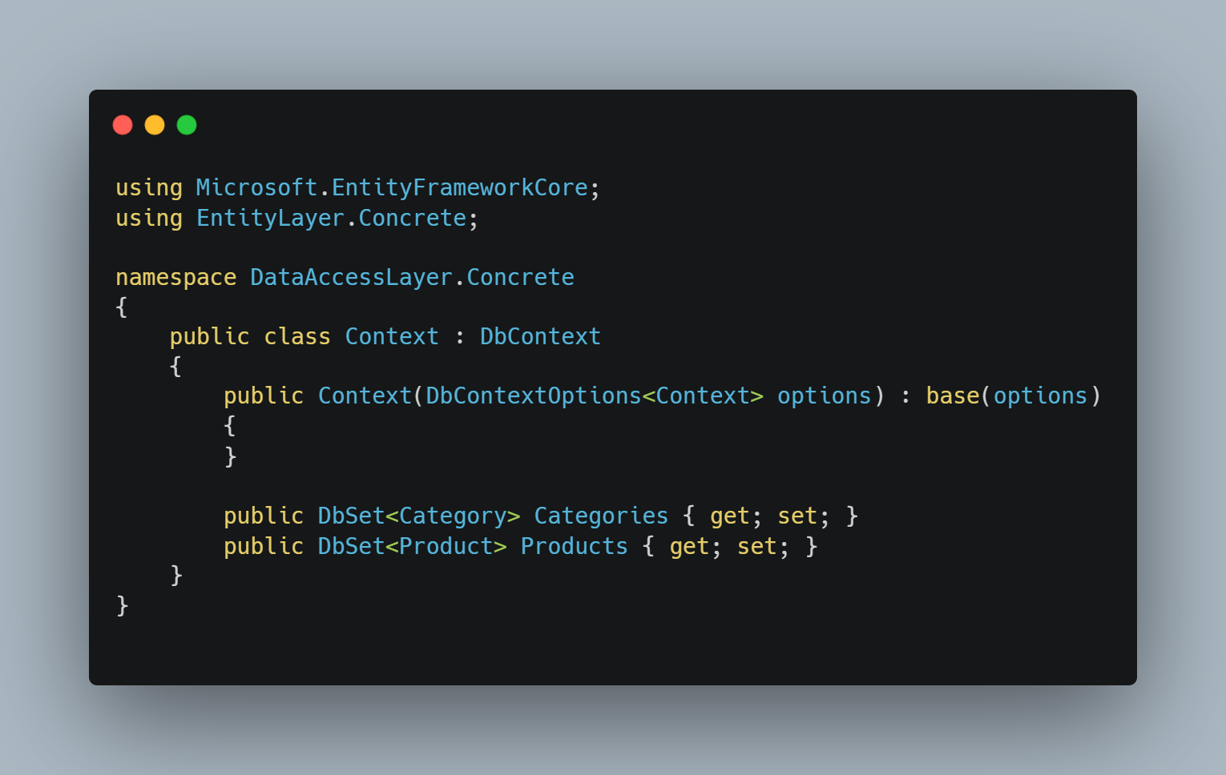

**Görev:** Veritabanı bağlantısı ve tabloları tanımlar.

* DbContext’i EF Core kullanarak veritabanına bağlanır.

**4. Data Access Layer – Abstract (IGenericDal ve Entity Bazlı Interface'ler)**

* **IGenericDal<T>** — Tüm entity’ler için genel CRUD metotlarını tanımlar.

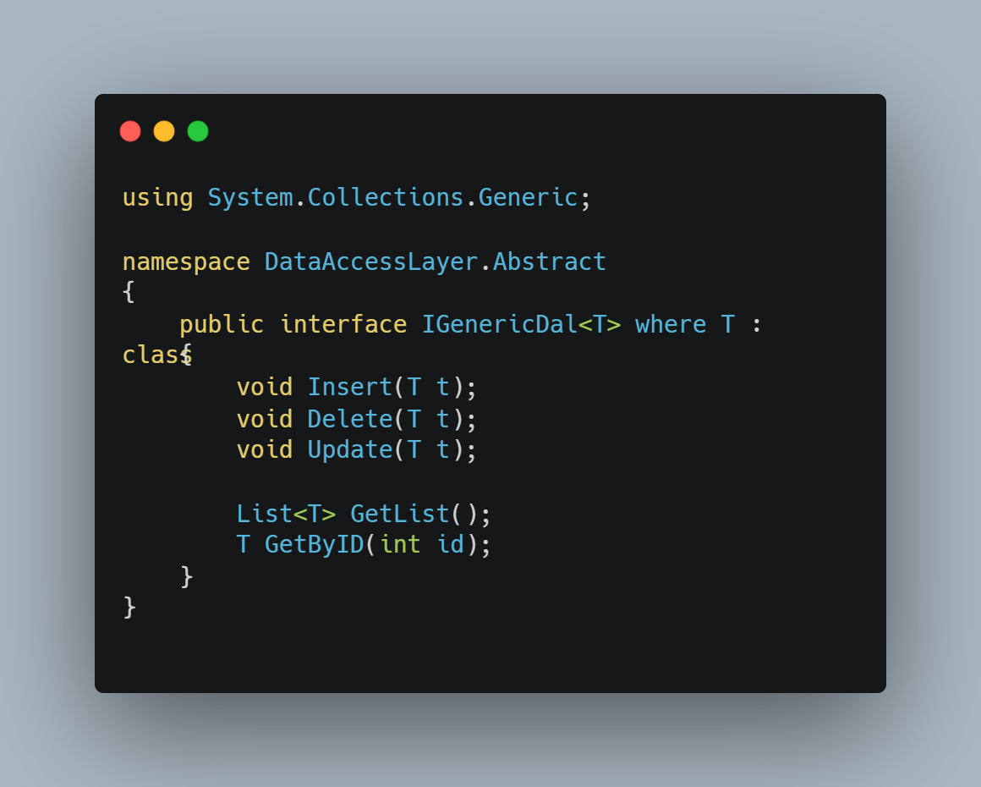

* **Entity bazlı özel interface’ler** örneğin Category ve Product için:

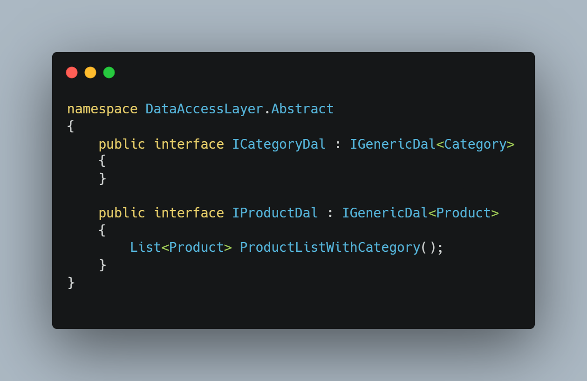

* **Neden interface?**
  + Kodun esnekliği ve test kolaylığı için.
  + İleride farklı implementasyon yapabiliriz.

**5. Data Access Layer – Repositories (GenericRepository Sınıfı)**

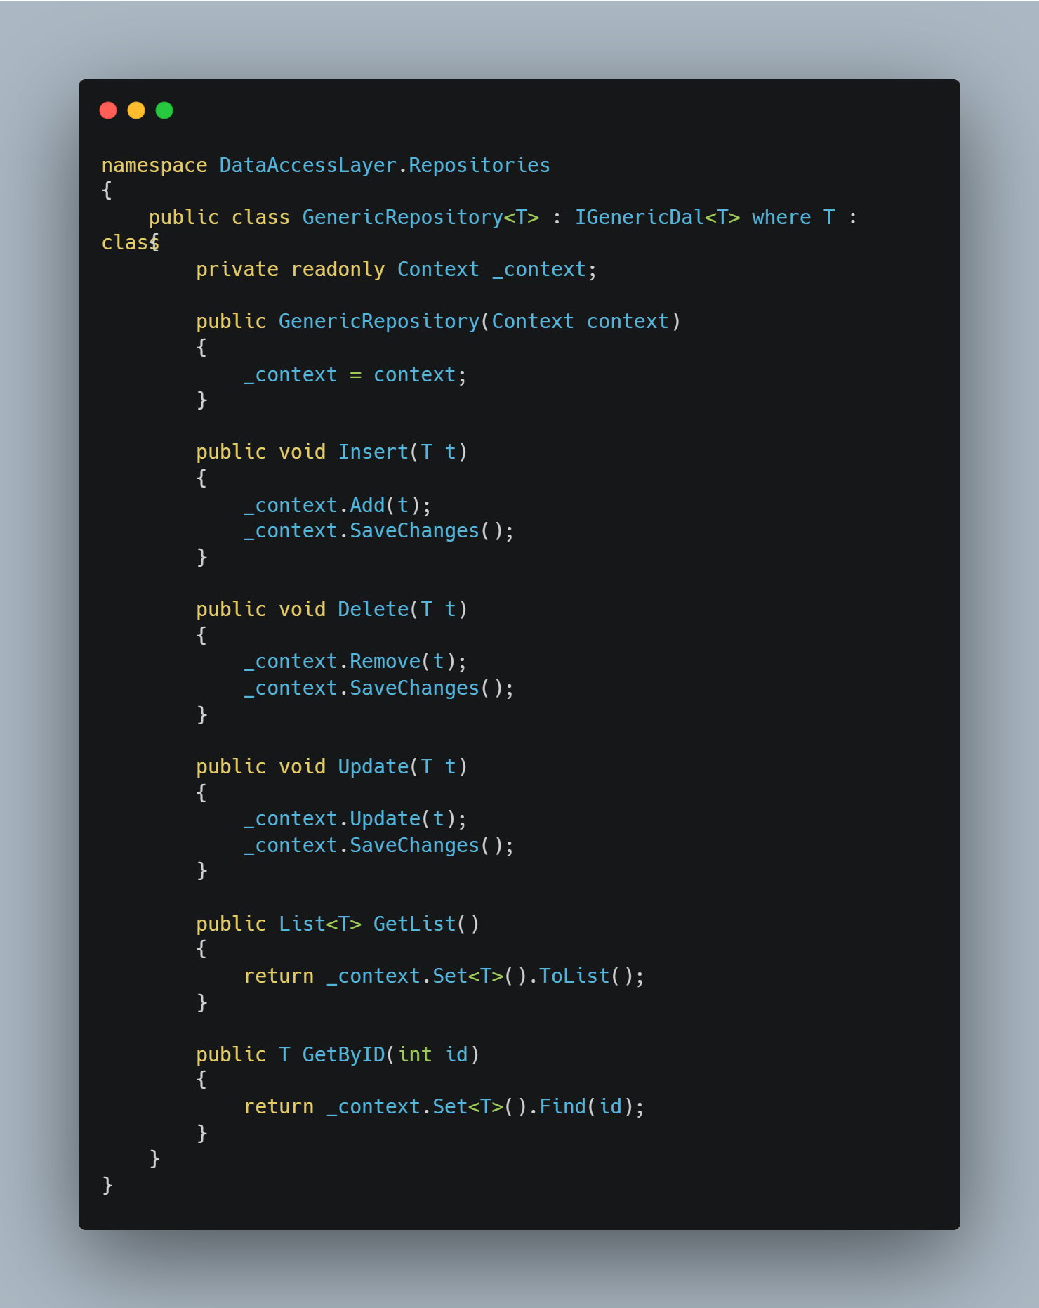

* **Neden generic?**
  + Kod tekrarı önlenir.
  + Her entity için aynı CRUD işlemlerini kullanabiliriz.

**6. Data Access Layer – Entity Framework Sınıfları**

Her entity için concrete repository:

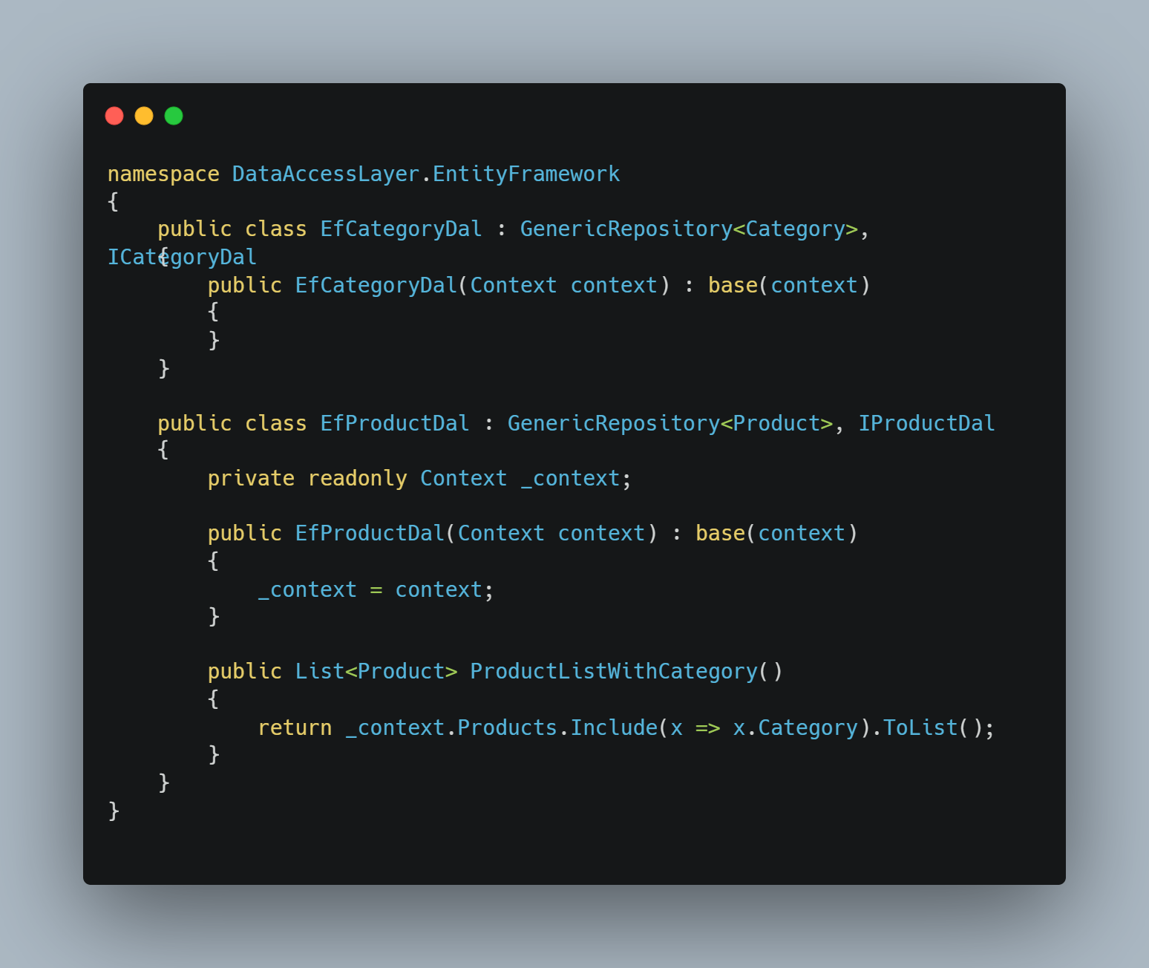

* **Neden özel metotlar?**
  + ProductListWithCategory gibi özel sorgular için.

**7. Business Layer – Abstract (IGenericService ve Entity Servisleri)**

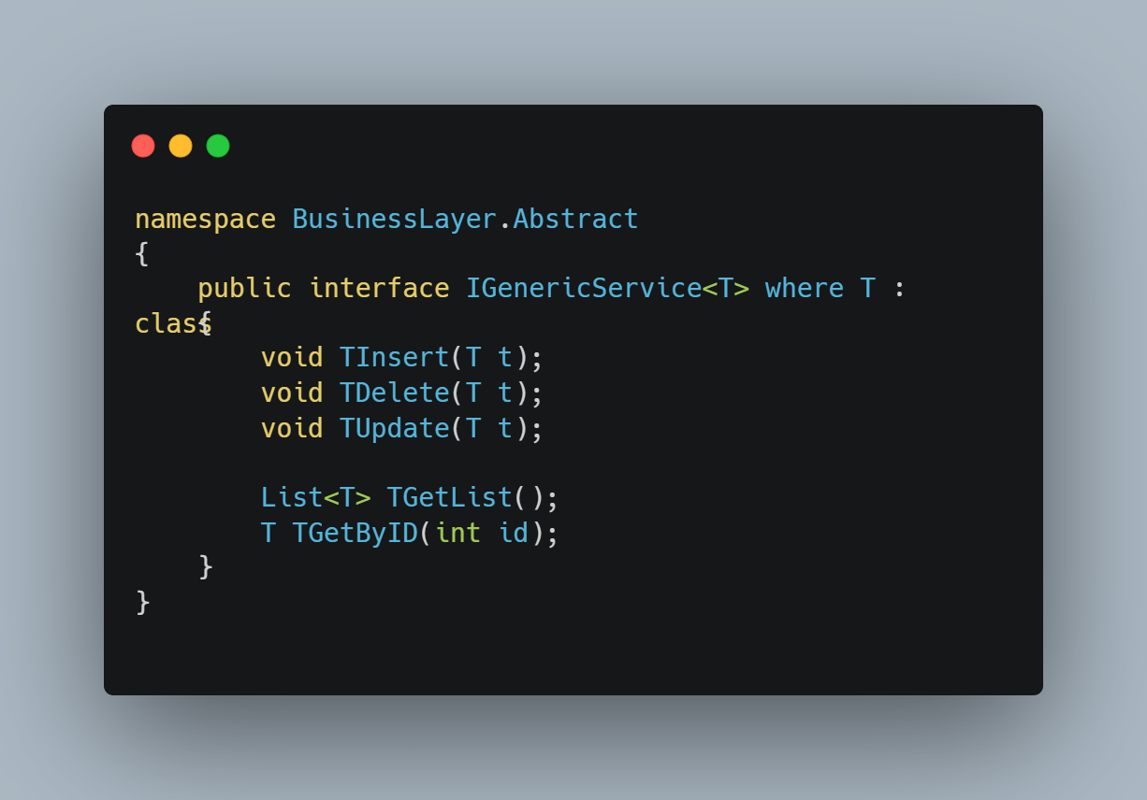

Entity özel servisler:

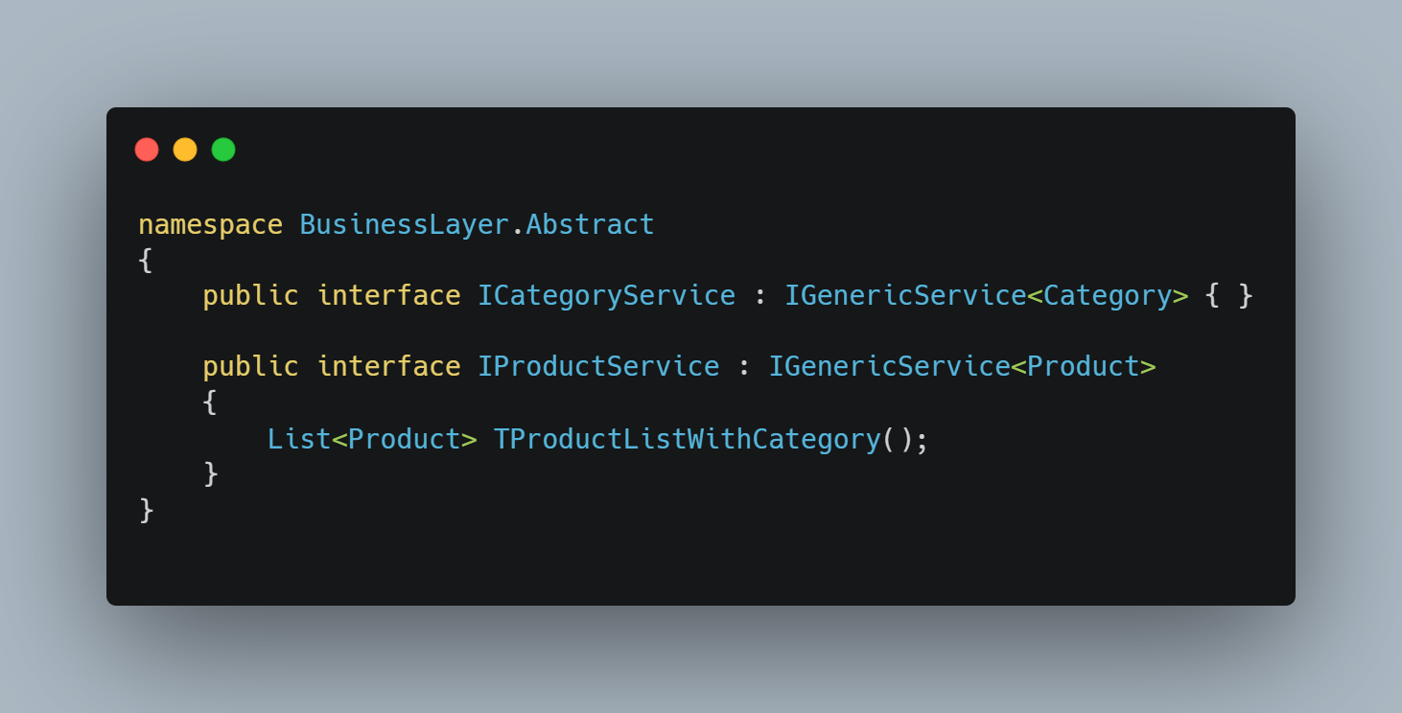

* **İş katmanında soyutlama yapar.**
* **Controller sadece servis arayüzüyle iletişim kurar.**

**8. Business Layer – Concrete (Manager Sınıfları)**

* 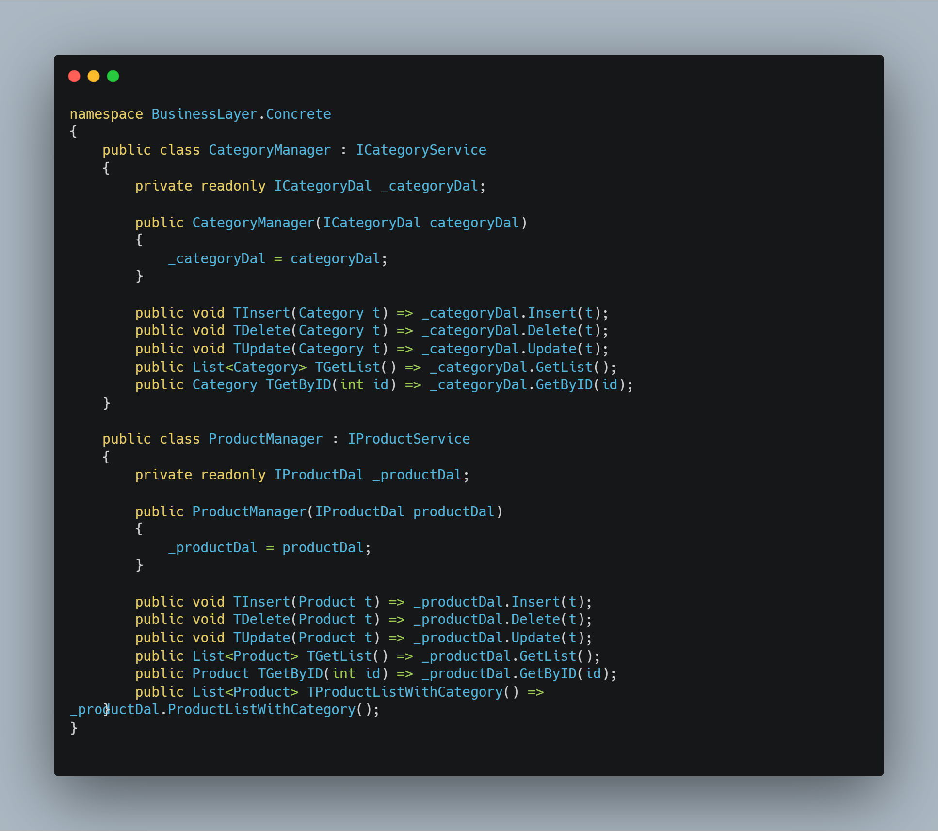**İş katmanı, veri erişim katmanını kullanır.**
* Gerektiğinde iş kuralları eklenir.

**9. Presentation Layer – Controller**

* Controller, servis katmanına bağlanır.
* UI ile business katmanı arasında köprü.
* 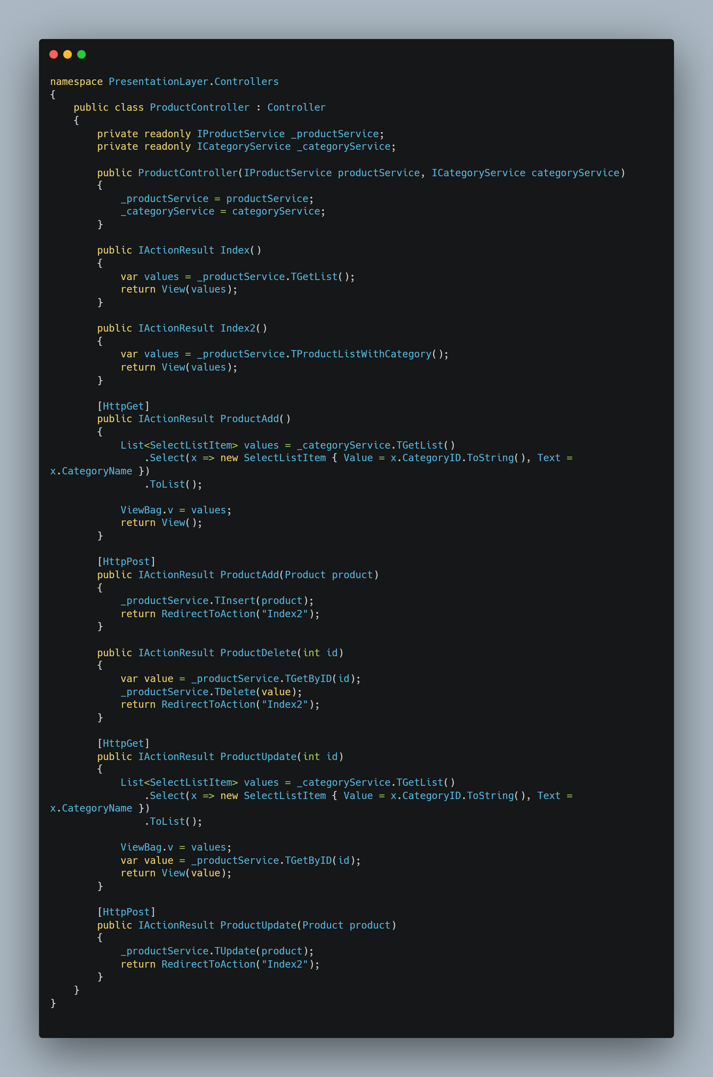

**🔥 Özet**

| **Katman** | **Ne İş Yapar?** |
| --- | --- |
| EntityLayer | Veritabanı modelleri (entity) |
| DataAccessLayer.Abstract | CRUD için interface’ler |
| DataAccessLayer.Concrete | DbContext, gerçek veritabanı işlemleri |
| DataAccessLayer.Repositories | Generic CRUD implementasyonu |
| DataAccessLayer.EntityFramework | Entity özel repositoryler |
| BusinessLayer.Abstract | Servis interface’leri |
| BusinessLayer.Concrete | İş kurallarını içeren managerlar |
| PresentationLayer | Kullanıcı ile iletişim (Controller) |

Unit Of Work Desing Pattern

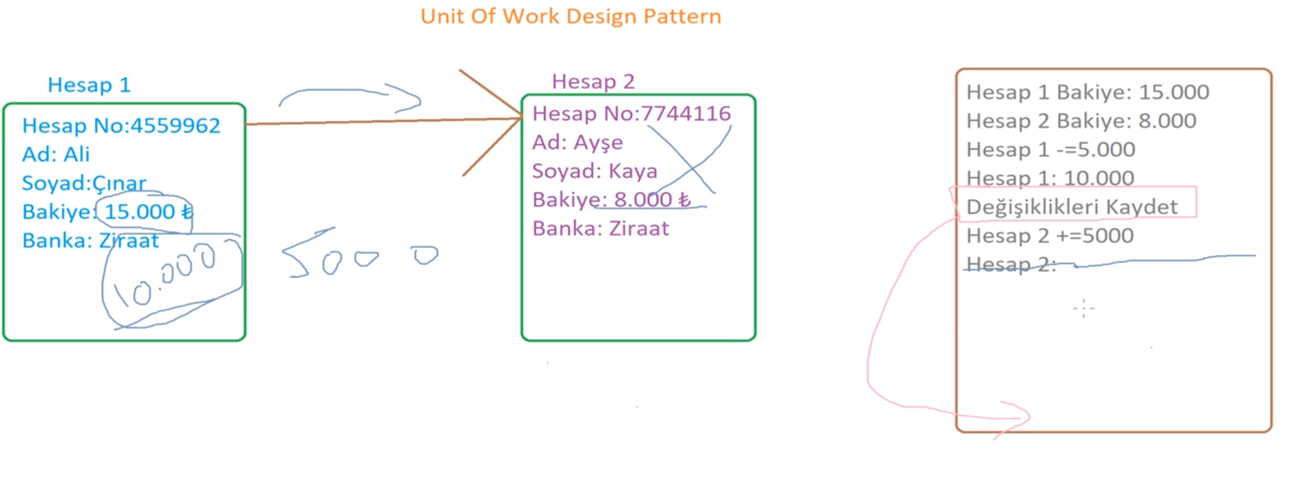

**✅ Konu Tanımı**

**Unit of Work**, bir işlemler kümesini (örneğin birden fazla veri tabanı kaydı) **tek bir iş birimi** gibi ele alır ve tüm işlemleri **tek seferde** veritabanına yazar. Bu desen, işlem bütünlüğünü (transactional integrity) korur.

**🧠 Mantığı**

Veritabanına her işlem sonrası save yapmak yerine, birden fazla işlemi bir arada toplar ve tek seferde commit eder.  
Bu sayede:

* Performans artar (az sayıda bağlantı).
* Veri tutarlılığı sağlanır (ya hep ya hiç mantığı).
* Kod daha düzenli ve test edilebilir olur.

**📍 Nerede ve Nasıl Kullanılır?**

Çoklu veritabanı işlemlerinde (örneğin bir kullanıcı oluşturulurken aynı anda profil ve adres bilgileri de ekleniyorsa) kullanılır.  
Genelde **Repository pattern** ile birlikte uygulanır.  
Alternatif olarak doğrudan DbContext.SaveChanges() kullanılabilir ama bu işlem tek başına yeterince esnek değildir.

**📌 Günlük Hayattan Basit Bir Örnek**

Bir marketten alışveriş yaptığını düşün: kasiyer ürünleri tarar, indirimleri uygular ve en son ödemeyi alır. Tüm bu işlemler bittikten sonra **fiş kesilir**.  
Bu süreç bir **Unit of Work**’tür — tüm işlemler bir arada değerlendirilir, sorun çıkarsa işlem iptal edilir.

**💻 C# Kod Örneği**

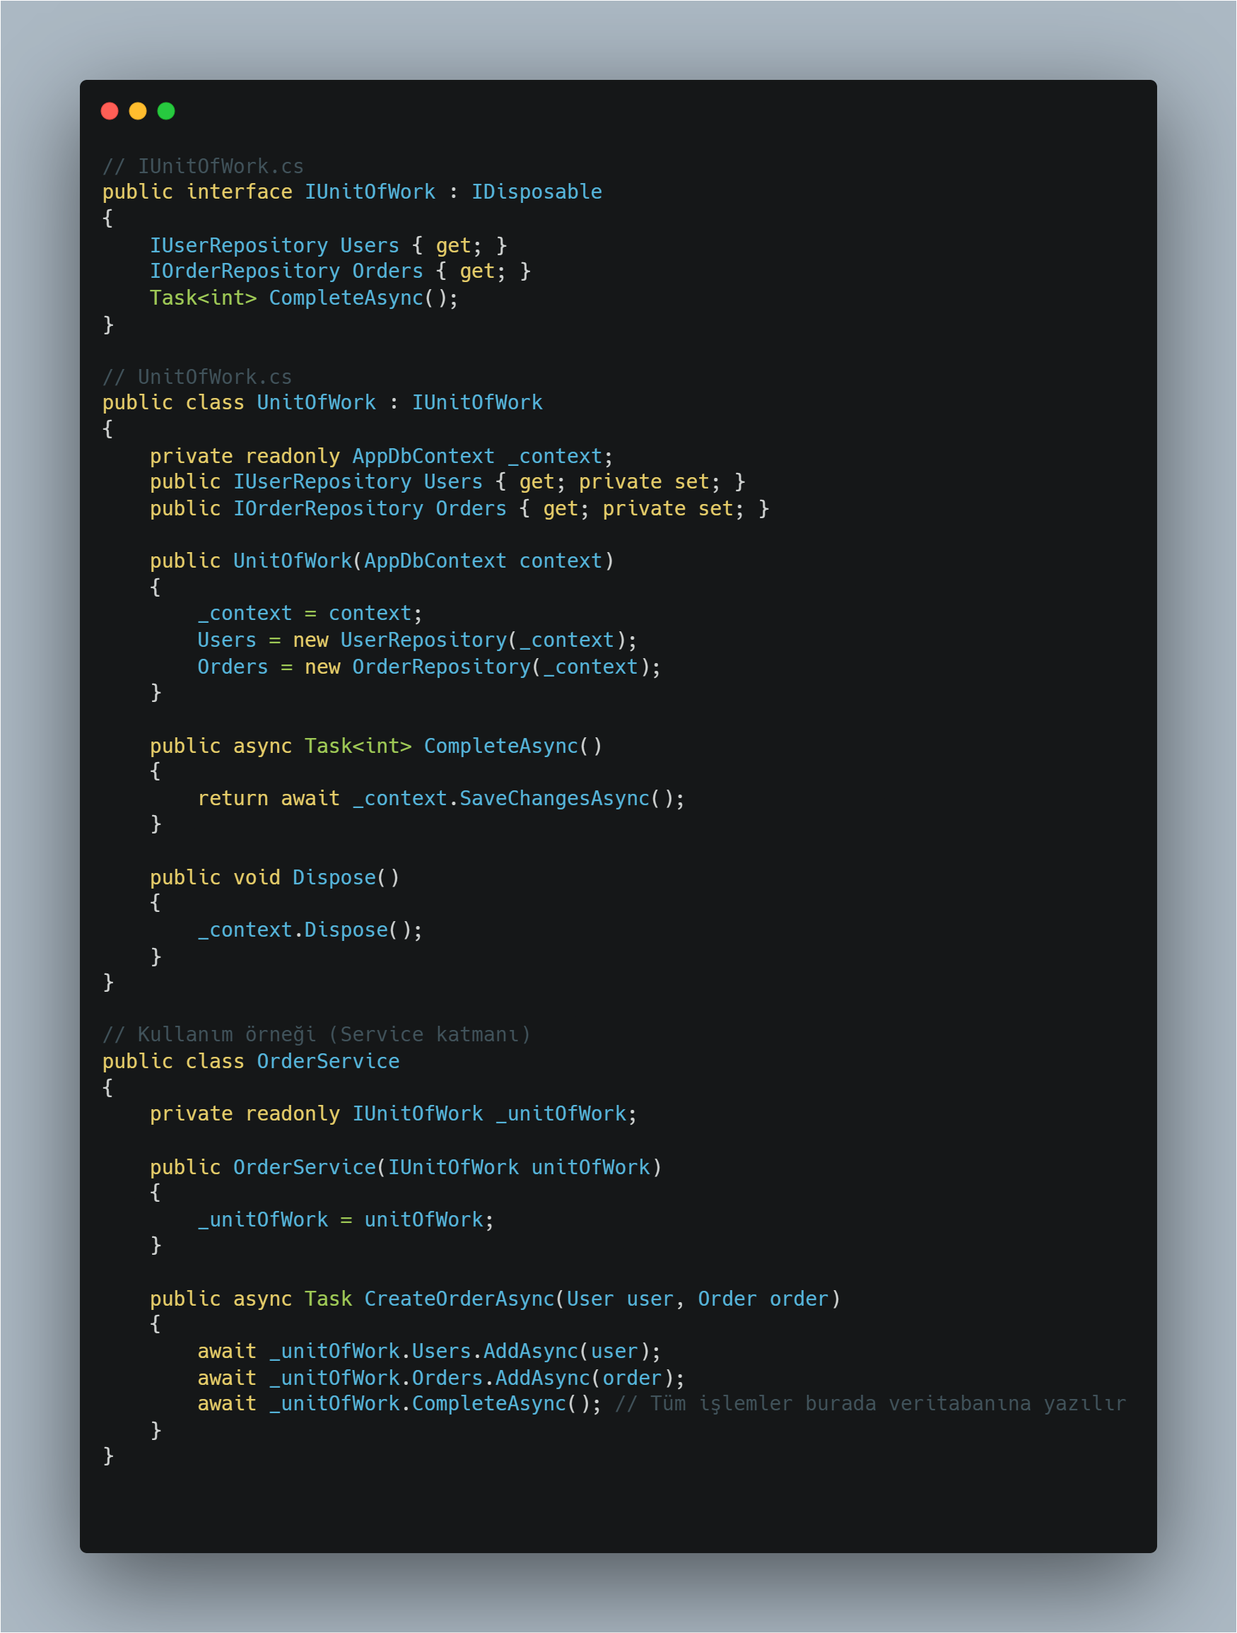

**✅ Konu Tanımı**

Unit of Work, Repository pattern ile birlikte kullanıldığında, veri değişikliklerini topluca yönetmek ve tek seferde veritabanına kaydetmek için kullanılır. Repository'ler sadece CRUD işlemlerini yapar, **SaveChanges** işini Unit of Work yapar.

**🧠 Mantığı**

Birden fazla entity üzerinde işlem yapılırken her repository’nin ayrı ayrı SaveChanges çağırması kodun karmaşıklaşmasına, performans sorunlarına ve veri tutarsızlığına yol açabilir.  
Bunun yerine **Unit of Work**, tüm repository’lerdeki değişiklikleri takip eder ve Save() metodunu çağırarak tek seferde veritabanına yazar.

**📍 Nerede ve Nasıl Kullanılır?**

* Çoklu repository işlemlerinde.
* Transaction kontrolü gerektiren senaryolarda.
* Performans ve veri tutarlılığı önemli olduğunda.

**📌 Günlük Hayattan Basit Bir Örnek**

Bir pizza siparişi verirken, önce hamur hazırlanır, sonra sos sürülür, ardından peynir ve malzemeler eklenir. Son aşamada pizza fırına verilir ve pişirilir.  
Burada hamur, sos, peynir gibi adımlar repository’ye benzer, **pizza fırına verilme** (SaveChanges) ise Unit of Work görevindedir.

**💻 C# Kod Örneği (Entity, Generic Repository, UnitOfWork)**

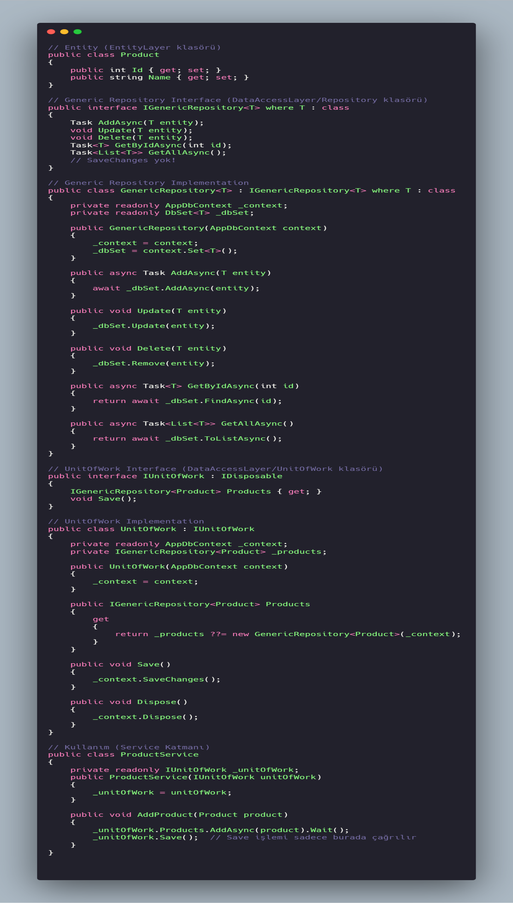

Composite Desing Pattern

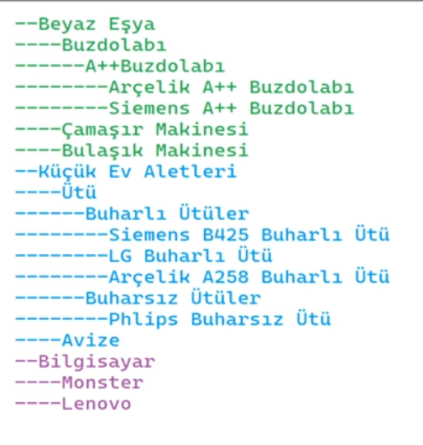

**✅ Konu Tanımı**

**Recursive method**, bir metodun **kendini tekrar çağırması** ile tanımlanır.  
Yani çözülmesi gereken büyük bir problemi daha küçük alt problemlere bölerek, **aynı işlemi tekrar tekrar** uygular.

**🧠 Mantığı**

Rekürsiyon, tıpkı bir Rus matruşka bebeği gibi çalışır:  
👉 Büyük kutunun içinde biraz daha küçük bir kutu, onun içinde daha da küçük bir kutu…  
Sonunda en küçük kutuya ulaşılır ve çözüm buradan yukarıya doğru yayılır.

🔁 **Recursive method** şu iki temel kural üzerine kurulur:

1. **Base case (temel durum):** Sonsuz döngüye girmemesi için çıkış noktasıdır.
2. **Recursive call (yeniden çağırma):** Metodun kendini çağırdığı yerdir.

**📍 Nerede ve Nasıl Kullanılır?**

* Ağaç ve klasör yapıları gibi **hiyerarşik veri yapılarında**
* Matematiksel problemler (faktöriyel, fibonacci)
* **Composite Pattern gibi yapısal desenlerde**
* Arama algoritmalarında (DFS - derinlik öncelikli arama)

**📌 Günlük Hayattan Basit Bir Örnek**

📚 Kitap rafı düzenlemek:  
Bir kitaplığı düzenlemek istiyorsun.  
Bazı raflarda sadece kitaplar var (tekil nesne), bazı raflarda başka küçük raflar var.  
Her rafı gezip içindeki öğeleri kontrol ediyorsun.  
Eğer bir kitap varsa → yerleştir.  
Eğer bir raf varsa → aynı işi tekrar o raf için yap (yani kendine tekrar dön).  
Bu işlem, kitap kalmayana kadar devam eder.  
Bu, gerçek hayatın bir **rekürsif** örneğidir.

**💻 C# Kod Örneği: Klasik Rekürsif Metot (Faktöriyel)**

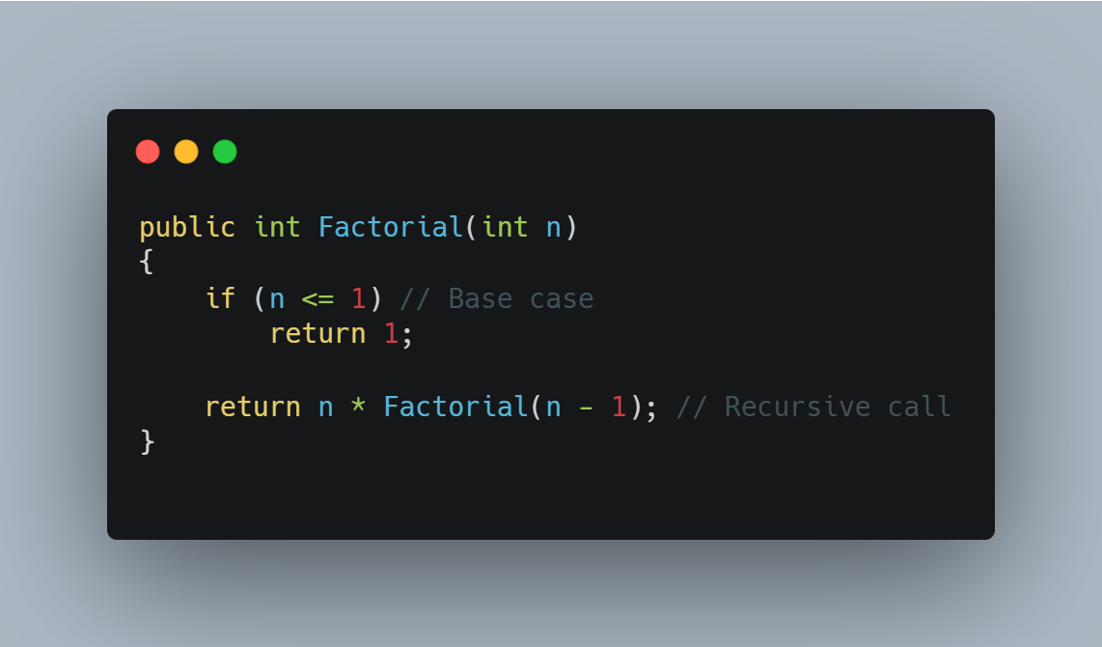

**Kullanım:**

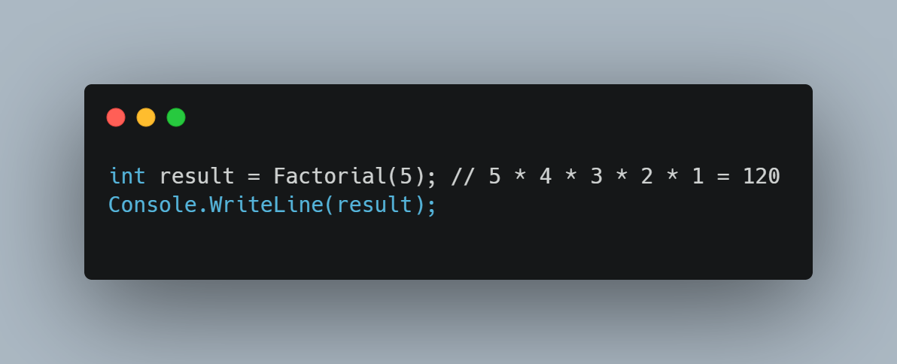

**💻 C# Kod Örneği: Composite Pattern ile Rekürsiyon**

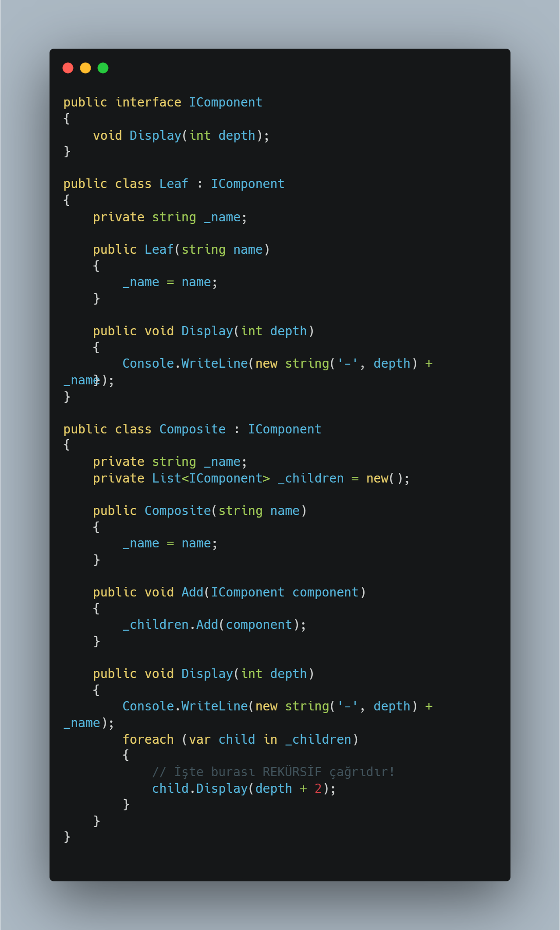**Kullanım:**

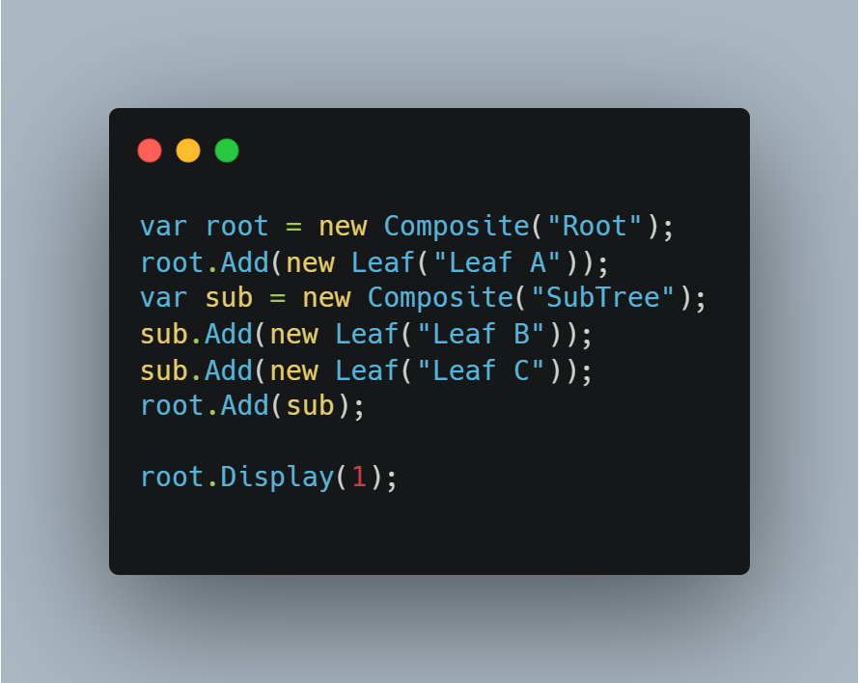

🖨️ Çıktı:

-Root

--Leaf A

--SubTree

----Leaf B

----Leaf C

Burada Display metodu, hem yaprak hem de dal olan nesneleri tek tek gezmek için **kendini çağırıyor**. Bu işleme “**recursive traversal**” denir.

**✅ Konu Tanımı**

**Composite Design Pattern**, nesneleri ağaç yapısı şeklinde gruplayarak hem tekil nesneleri (leaf) hem de bu nesnelerden oluşan grupları (composite) aynı şekilde işlememizi sağlayan bir **Structural Design Pattern**’dır.

**🧠 Mantığı**

Bu desenin amacı, **"bütün-parça ilişkisini tek bir arabirimle yönetmek"**tir. Tek bir nesne ile bir grup nesneye aynı şekilde davranmamızı sağlar.  
Mesela: Bir dosya sisteminde dosyalar (tekil nesne) ve klasörler (grup) vardır. Ama her ikisini de "sil", "göster" gibi aynı işlemlerle yönetmek isteriz.

**📍 Nerede ve Nasıl Kullanılır?**

* **Ağaç yapılarında** (örneğin: dosya sistemleri, UI bileşenleri, menü yapıları)
* **Grafiksel objeler**, **organizasyon şemaları** gibi **hiyerarşik yapılarda**  
  Alternatif olarak: Her nesne tipi için farklı yöntemler yazmak zorunda kalırsın ama bu kalabalık ve karmaşık bir yapıya sebep olur. Composite pattern bu karmaşayı önler.

**📌 Günlük Hayattan Basit Bir Örnek**

Bir ofiste çalışanlar var: bireysel çalışanlar ve yöneticiler.  
Yöneticiler de çalışandır ama aynı zamanda kendi ekipleri vardır.  
Her çalışanın “çalış” metodunu çağırabilmeliyiz.  
İster tek bir çalışan olsun ister bir departman yöneticisi — ikisine de aynı yöntemle davranmak isteriz. İşte Composite burada devreye girer.

**💻 C# Kod Örneği**

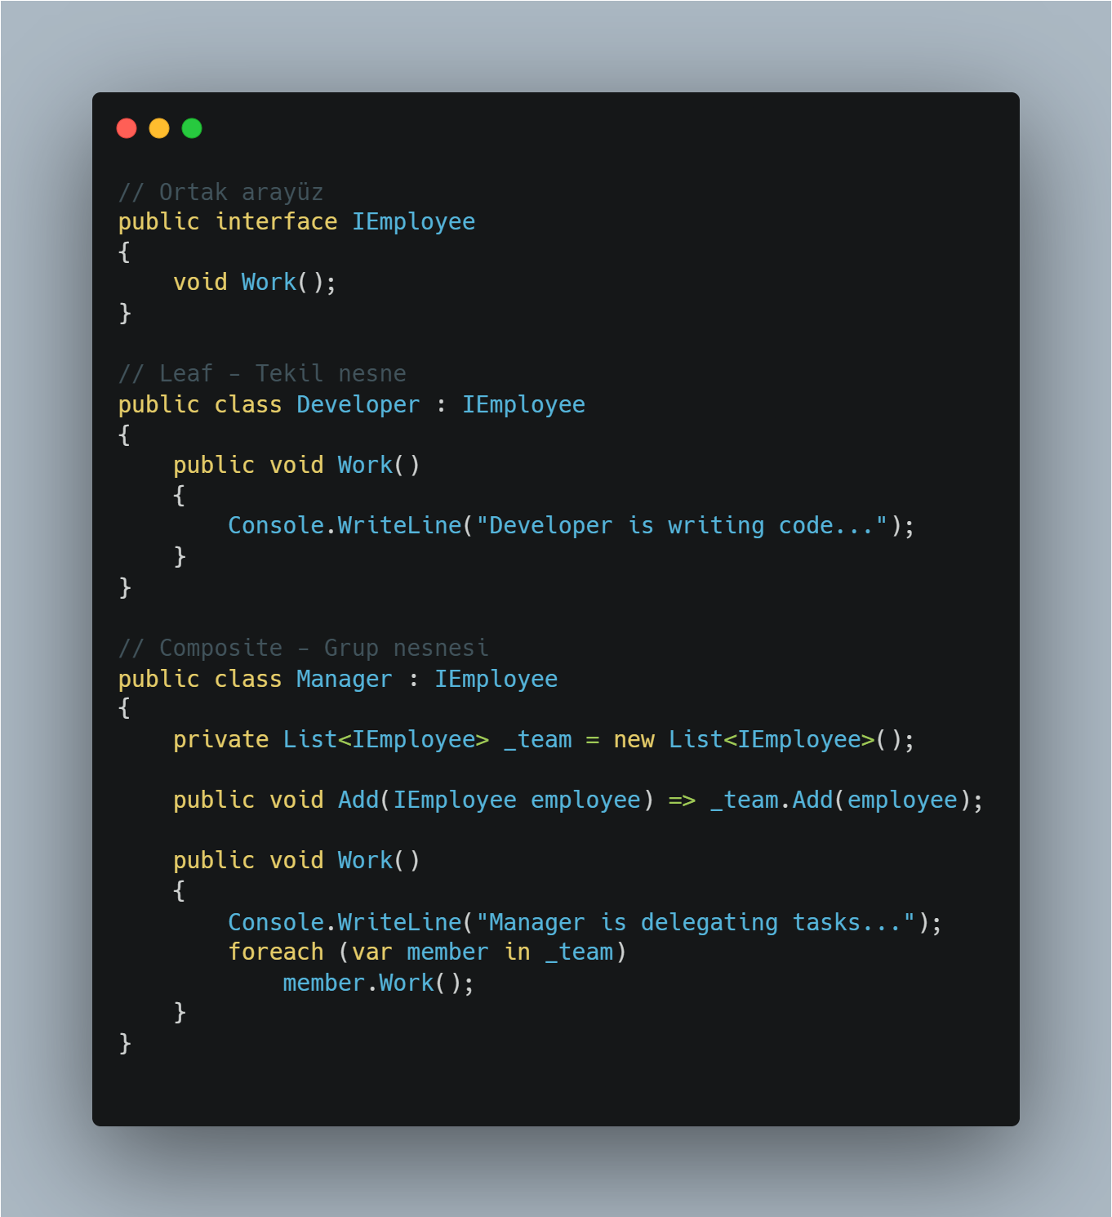

**Kullanım:**

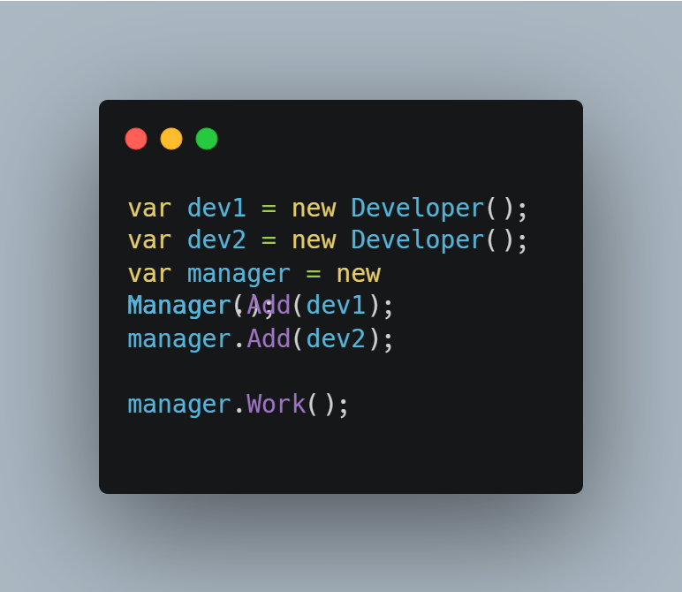🖨️ **Çıktı:**

Manager is delegating tasks...

Developer is writing code...

Developer is writing code...

Mediator Desing Pattern

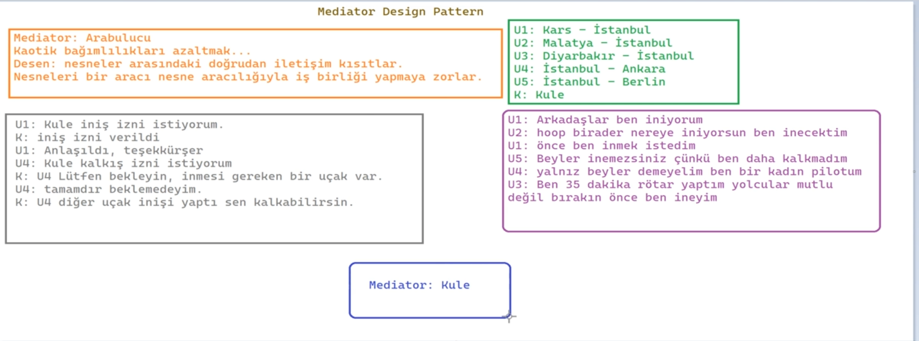

✅ **Konu Tanımı**  
**Mediator Design Pattern**, birden fazla nesnenin birbiriyle doğrudan iletişim kurması yerine, **iletişimi merkezi bir aracı (mediator) üzerinden sağlamayı** amaçlar.  
Amaç: **nesneler arası bağımlılığı azaltmak ve iletişimi düzenlemek.**

🧠 **Mantığı**  
Çok sayıda nesne birbirini doğrudan tanıyorsa:

* Sistem karmaşıklaşır
* Kodlar birbirine bağımlı olur
* Bakım zorlaşır

Mediator, tüm nesnelerin birbirleriyle değil, sadece **tek bir merkezle** iletişim kurmasını sağlar.  
Bu merkez (mediator), mesajları yönlendirir, kararları verir ve karmaşıklığı gizler.

Yani: **“Bana söyle, ben ilgilisine iletirim.”**

📍 **Nerede ve Nasıl Kullanılır?**

* UI bileşenlerinin birbirine tepki verdiği yapılarda (button, textbox, dropdown gibi)
* Chat uygulamaları, trafik kontrol sistemleri, event bus mimarileri
* EventAggregator, MessageBus, MediatR gibi modern mimari çözümlerde

📌 **Günlük Hayattan Basit Bir Örnek**  
Bir havaalanında uçaklar doğrudan birbirleriyle konuşmaz.  
Hepsi **kuleyle (mediator)** iletişim kurar.  
Kule, hangi uçağın inip kalkacağını yönetir.  
Eğer her uçak birbiriyle konuşsaydı, kaos olurdu.  
İşte kule = Mediator.

💻 **C# Kod Örneği**

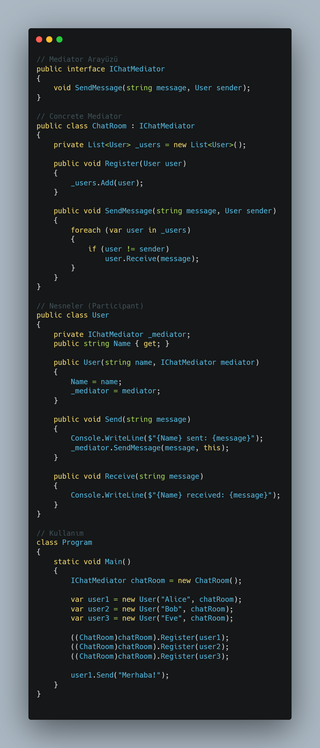

Burada:

* Kullanıcılar birbirini tanımaz
* Tüm iletişim ChatRoom üzerinden olur

İterator Design Pattern

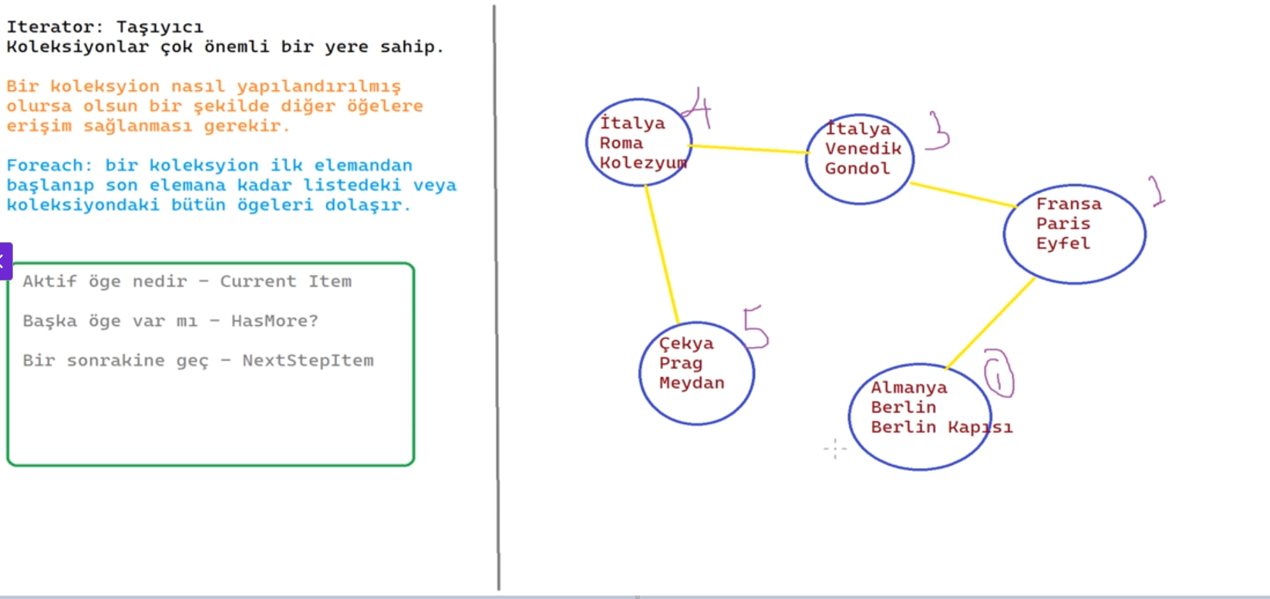

✅ **Konu Tanımı**  
**Iterator Design Pattern**, bir koleksiyonun (dizi, liste vb.) **içindeki öğelere sırayla erişmek** için kullanılır.  
Koleksiyonun **iç yapısını bilmeden** öğeler üzerinde gezinmeyi sağlar.

🧠 **Mantığı**  
Koleksiyonlar farklı şekillerde (array, list, tree) tutulabilir.  
Ancak bu koleksiyonların iç yapısına bağlı kalmadan sırayla tüm öğeleri dolaşmak istiyorsak, **Iterator** deseni devreye girer.

Yani: **"Nasıl tutulduğu önemli değil, bana sırayla ver."**  
Bu sayede:

* **Kod tekrarını azaltır**
* **Kolay test edilebilir yapı sunar**
* **Farklı koleksiyonlarla aynı gezme mantığı kullanılır**

📍 **Nerede ve Nasıl Kullanılır?**

* Koleksiyon sınıflarında (List, Array, Dictionary)
* Koleksiyonları dışarı açmadan dolaşmak gerektiğinde
* LINQ gibi yapılar kullanıldığında IEnumerable arayüzü zaten kullanılır

Genellikle:

* foreach → IEnumerable
* IEnumerator → Gezici sınıf

📌 **Günlük Hayattan Basit Bir Örnek**  
Bir kitap düşün, sayfa sayfa okumak istiyorsun.  
Kitabın kaç bölümden oluştuğu veya sayfa arkasında ne olduğu seni ilgilendirmez.  
Sadece **“bir sonrakini oku”** diyorsun.  
İşte Iterator = sayfa çevirme hareketidir.  
Kitabın nasıl yazıldığını bilmeden içeriğini okursun.

💻 **C# Kod Örneği**

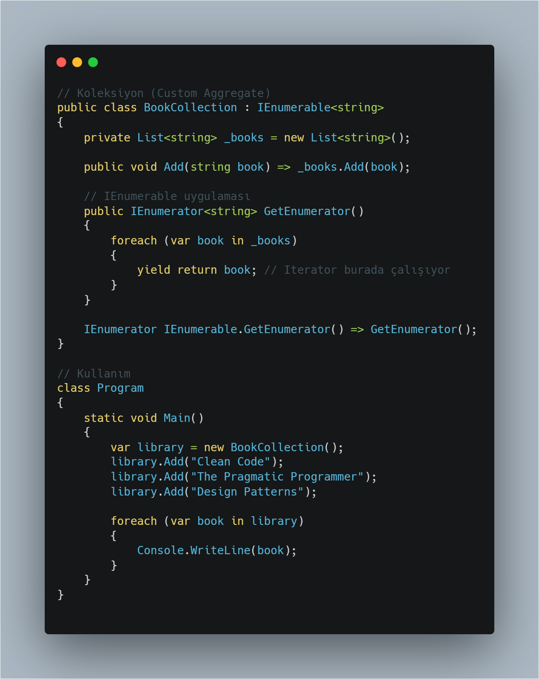

🔹 yield return anahtar kelimesi sayesinde **manuel iterator sınıfı** yazmadan, otomatik olarak öğeler sırayla döndürülür.

Facade Desing Pattern

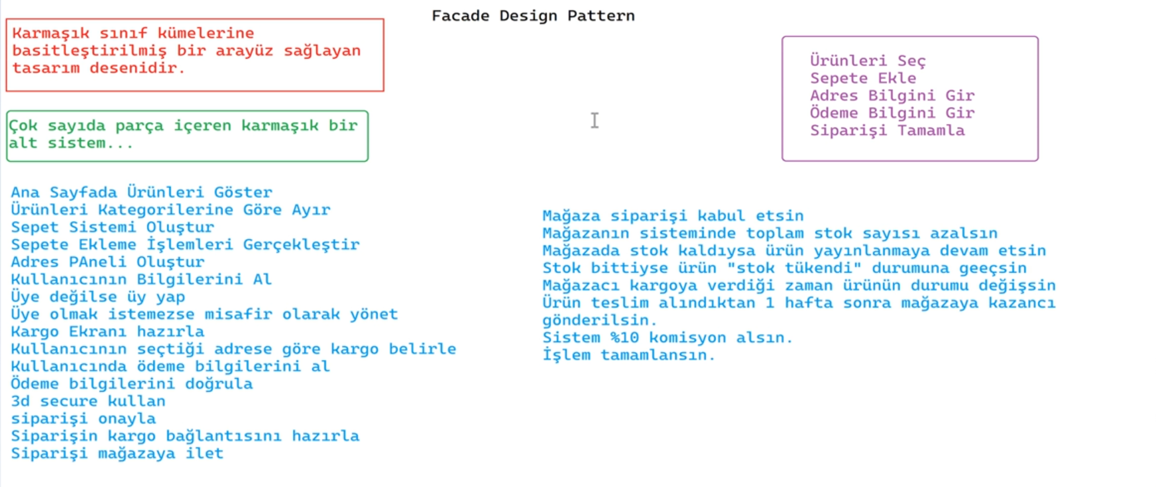

**Facade Design Pattern**, karmaşık bir sistemin alt bileşenlerini **tek bir arabirim (interface)** altında birleştirerek, kullanıcının bu sistemi daha basit şekilde kullanmasını sağlar. Amaç: **basit bir arayüz sunarak karmaşıklığı gizlemek**.

🧠 **Mantığı**  
Yazılım projelerinde sistemler genellikle birçok farklı sınıftan oluşur. Bu sınıfları **her seferinde tek tek çağırmak ve yönetmek**, hem karmaşık hem de hataya açıktır.  
Facade, bu alt sistemleri sarmalayarak **tek bir "geçit" (facade)** üzerinden erişimi sağlar.  
Bu sayede sistemin detayları gizlenir, sadece gerekli olan dışarı açılır.  
Yani: **Karmaşıklığı soyutlayarak kolaylık sağlar.**

📍 **Nerede ve Nasıl Kullanılır?**

* Birden fazla alt sistemin bir arada çalıştığı durumlarda (örneğin: loglama, veri erişimi, cache yönetimi).
* İstemcinin (kullanıcının) sadece sadeleştirilmiş bir API’ye ihtiyacı varsa.
* Büyük uygulamalarda katmanlar arasında bağımlılığı azaltmak istiyorsan.

📌 **Günlük Hayattan Basit Bir Örnek**  
Bir televizyonu açmak için aslında birçok işlem yapılır:

* Elektrik gelir mi?
* Uydu bağlantısı çalışıyor mu?
* Ses düzeyi uygun mu?

Ama biz **tek bir kumandadaki “Aç” tuşuna basarız**.  
İşte bu kumanda = Facade.  
Arka planda farklı sistemleri tetikler ama biz sadece tek tuşla işlerimizi hallederiz.

💻 **C# Kod Örneği**

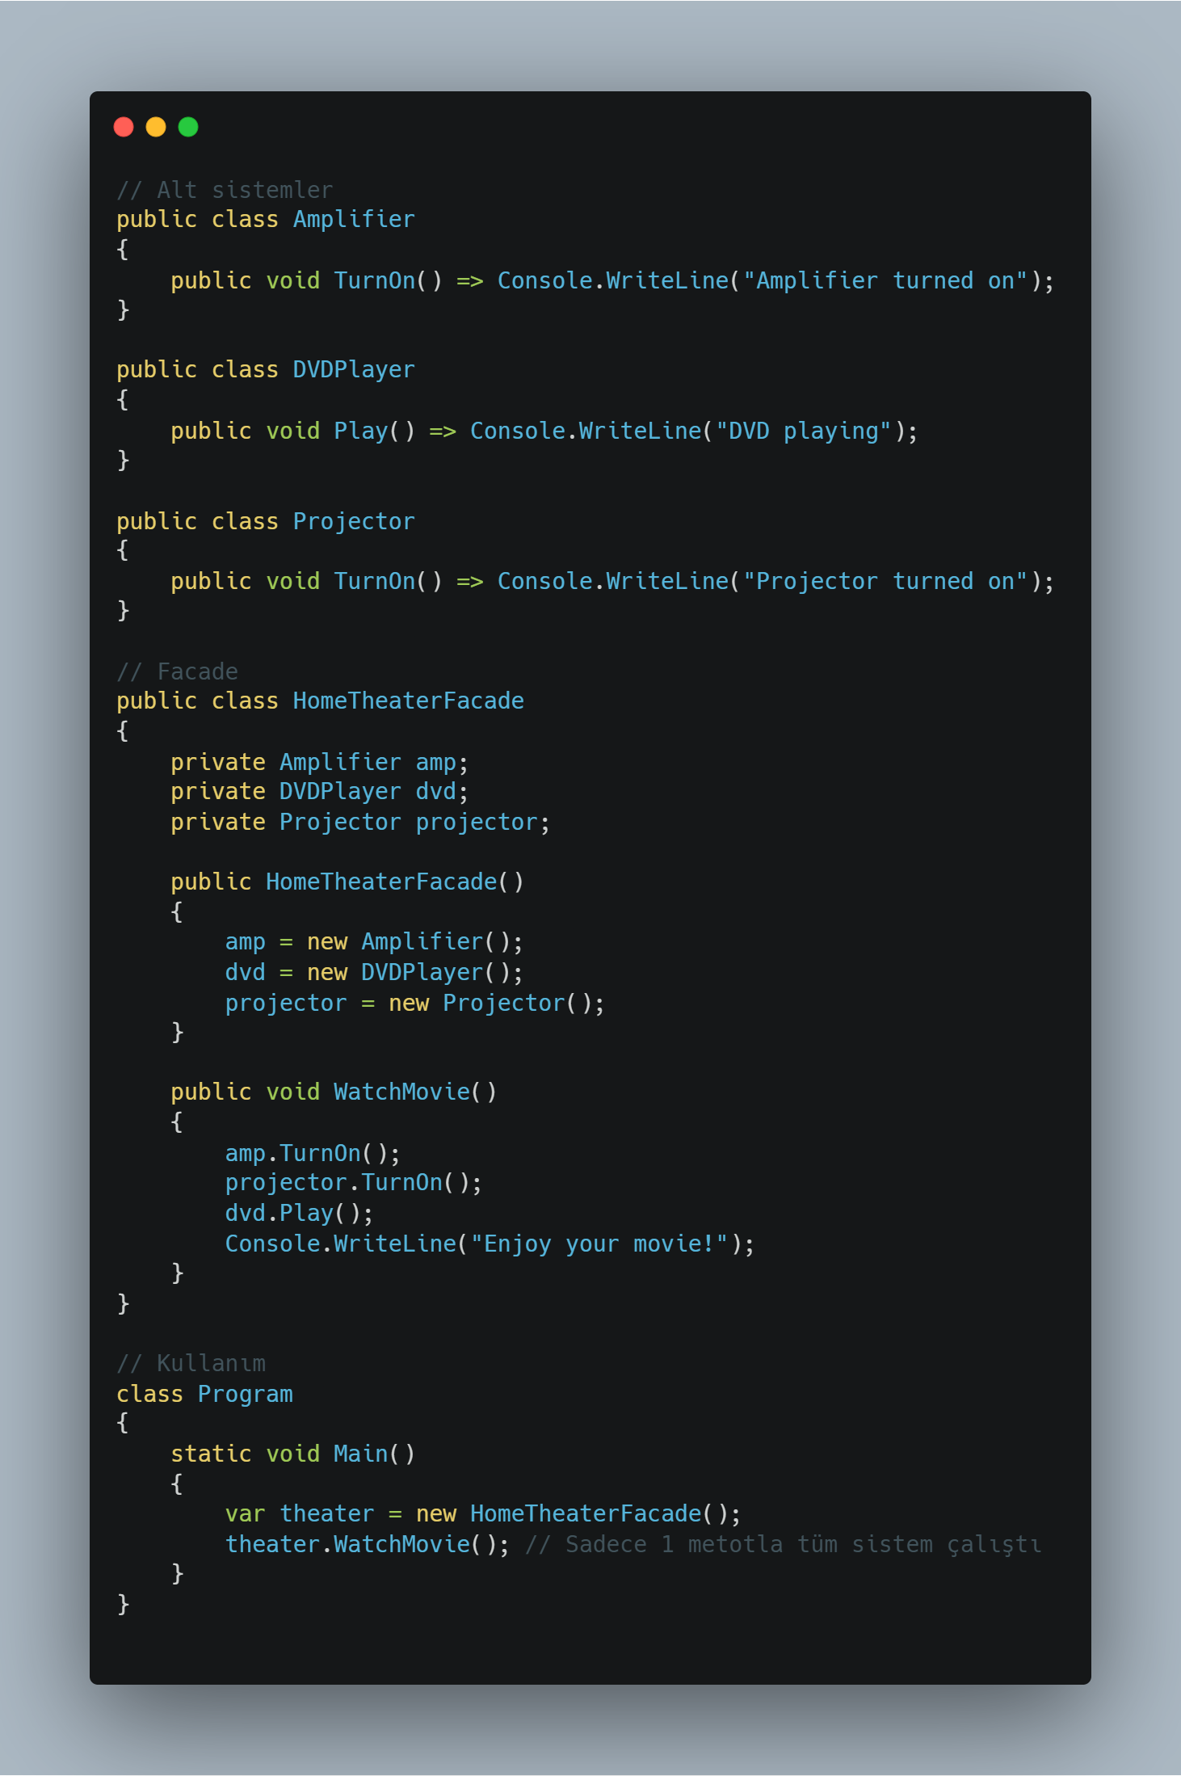

Decorator Design Pattern

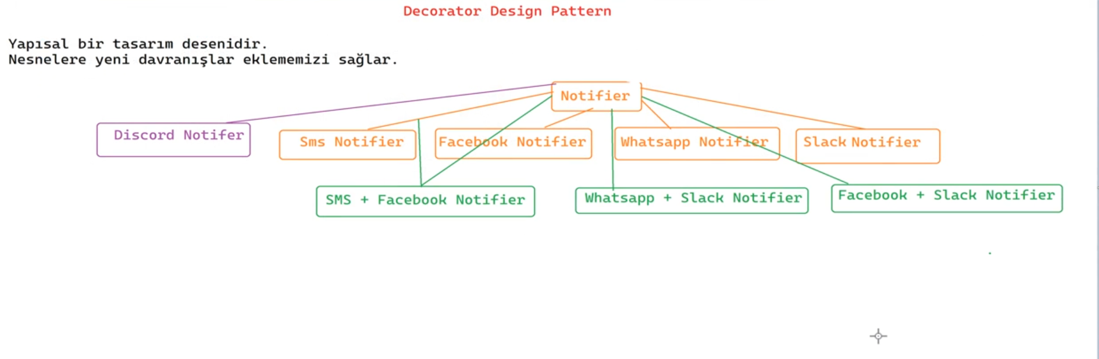

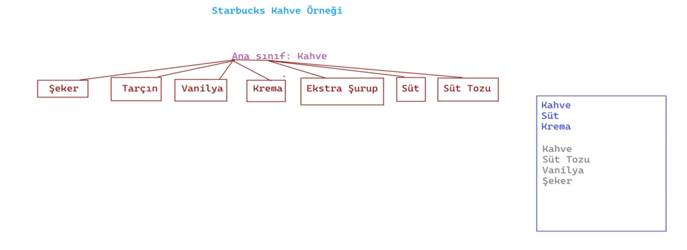

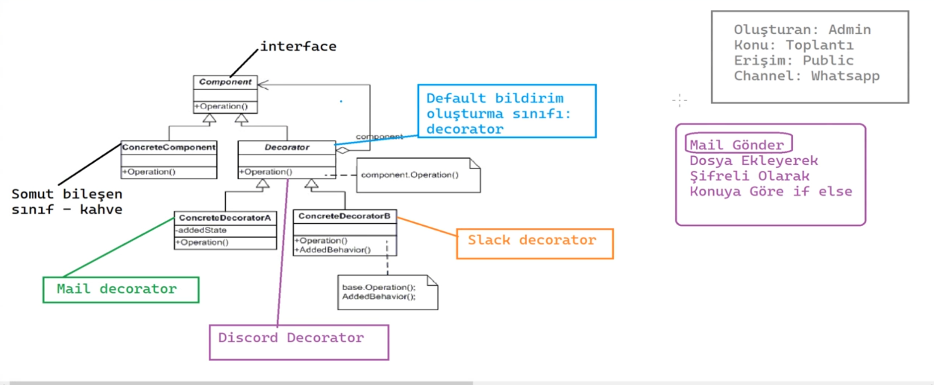

✅ **Konu Tanımı**  
**Decorator Design Pattern**, bir nesnenin davranışını **mevcut sınıfı değiştirmeden (inheritance kullanmadan)** dinamik olarak genişletmeye yarar.  
Yani: **Yeni özellikler ekle, ama mevcut yapıya dokunma!**

🧠 **Mantığı**  
Normalde bir sınıfa yeni özellik eklemek için ya **kalıtım (inheritance)** kullanılır ya da sınıf değiştirilir.  
Ama bazı durumlarda:

* Var olan sınıfa dokunamıyorsak (örneğin, dış kütüphane sınıfı),
* Ya da farklı kombinasyonlarla davranış eklemek istiyorsak,

**Decorator**, nesnenin etrafını saran yeni sınıflar oluşturarak davranışlarını **katman katman genişletmemizi** sağlar.  
💡 Bu, “sınıf değil, nesne bazlı genişletme”dir.

📍 **Nerede ve Nasıl Kullanılır?**

* Özelliklerin kombinasyonlarını yönetmen gerektiğinde.
* Sınıfın içeriğini değiştirmeden ekstra davranışlar eklemek istiyorsan.
* UI sistemlerinde, akış kontrol sistemlerinde, validasyon işlemlerinde.

📌 **Günlük Hayattan Basit Bir Örnek**  
Bir kahve siparişi düşün:  
Sade kahve = temel sınıf.  
Üzerine süt, krema, şurup eklersen → her biri bir “decorator” görevi görür.  
Kahvenin kendisi değişmez, **üzerine özellik eklenir**.  
Her bir eklenti (Decorator), hem içeriği hem fiyatı etkiler ama kahvenin özüne dokunmaz.

💻 **C# Kod Örneği**

